**Annexes**

Table des matières

**Cahier des charges** 3

**Guide d’installation de l’application** 6

Guide d’utilisation de l’application 10

Journal de travail 13

Planning 22

Planning initial 22

Planning final 25

Protocole de test 30

Activité Vue jour 30

Au lancement de l’application 30

Gestion et affichage des erreurs de saisie 30

Interaction avec l’application 31

Requête 33

Classes renvoyant plusieurs id (ex : 3m3i renvoie 3m3i2, 3m3i3, 3m3i1) 33

Affichage 34

Activité Vue semaine 35

Lors de l’ouverture de l’activité 35

Gestion et affichage des erreurs de saisie 35

Interaction avec l’application 36

Requête 38

Classes renvoyant plusieurs id (p.ex 3m3i renvoie 3m3i2, 3m3i3, 3m3i1) 38

Affichage 39

Code source 41

MainActivity.java 41

Activite_VueSemaine.java 53

SwipeListener.java 69

AsyncAffichageHoraire.java 70

AsyncReponse.java 71

activity_main.xml 71

activity_activite_vue_semaine.xml : 73

AndroidManifest.xml 78

Border.xml 78

Border_midi.xml 78

Menu.xml 78

Menu2.xml 79

Colors.xml 79

Strings.xml 79

Styles.xml 80

# **Cahier des charges**

**Travail pratique individuel (TPI)**

**« Formation Informaticien »**

***Cahier des charges***

|  |  |
| --- | --- |
| *Nom du candidat :* | **Murat Bayrakci** |
| *Supérieur professionnel :* | **Plinio Sacchetti** |
| *Experts :* | **Principal : Nikles Jérôme Auditeur : Rota Renato** |
| *Sujet à traiter :* | **Hypercool reader**  **Lecteur d’horaire de classe** |
| *Durée du travail :* | **Du 13.03.2017 au 11.05.2017**  **80 heures = 110 périodes** |
| *Lieu de travail :* | **CPLN-ET Salle B106B (et B114A)** |

« Le travail du candidat reste propriété du maître d’apprentissage »

|  |  |  |
| --- | --- | --- |
|  | Lu et approuvé le : | Signature: |
| Le candidat | 13.03.2017 |  |
| Le supérieur professionnel | 07.03.2017 |  |
| L’expert principal | 07.03.2017 |  |

**Procédure :**

Le candidat réalise un travail personnel sur la base d'un cahier des charges reçu le premier jour de l'épreuve. Le cahier des charges est approuvé par les experts désignés. Il est en outre présenté, commenté et discuté avec l'élève. Par sa signature, l'élève accepte le travail proposé. L'élève a connaissance de la grille d'évaluation avant de débuter le travail. Il est entièrement responsable de la sécurité de ses données. En cas de graves problèmes, le candidat avertit l'enseignant responsable au plus vite. A la fin du temps de travail imparti, le candidat remet son rapport de travail en 3 exemplaires originaux papiers et 3 exemplaires sur support informatique.

L'ensemble du projet sera documenté par :

* Une page de titre
* Une table des matières
* Une introduction décrivant le sujet
* Un planning du projet
* Un journal de travail, mis à jour quotidiennement, qui décrira les diverses étapes et activités liées au projet :
  + date et nombre d’heures de travail consacrées au projet (pour chaque jour)
  + travaux effectués (on évitera une énumération trop détaillée et une consignation « minute par minute »)  problèmes rencontrés
  + toute aide extérieure reçue
  + des événements particuliers comme les modifications de l’énoncé du travail (discuté en accord avec le supérieur professionnel), les interruptions dans le travail, les imprévus, etc.
* Une documentation de développement permettant d’effectuer la maintenance du projet
* Une documentation utilisateur permettant d’utiliser le projet
* Une conclusion
* Une bibliographie
* Des annexes (cahier des charges, documents de références, etc.).

**Sujet :**

Hypercool Reader – l’horaire en ligne.

**Environnement de développement :**

1 à 2 ordinateurs (desktop, laptop) ; éventuellement un appareil mobile Android personnel.

**Contexte :**

Les horaires pour chaque classe sont disponibles en ligne via le lien « horaires.cpln.ch », cependant la lisibilité via un appareil mobile n’est pas satisfaisante. Une application Android doit être développée pour avoir une meilleure lecture de l’horaire.

**Exigences fonctionnelles :**

L’utilisateur de l’application devra saisir le nom de classe (ressource de type nom : 3M3I2) dont il veut obtenir l’horaire du jour. L’application affichera les données en les récupérant depuis le lien [http://devinter.cpln.ch/pdf/hypercool;](http://devinter.cpln.ch/pdf/hypercool) les données renvoyées sont au format JSON.

L’utilisateur doit pouvoir naviguer d’un jour à l’autre au moyen de boutons. Prévoir également le passage aux semaines précédente et suivante.

Il est possible d’indiquer une date via un sélecteur de date. Au lancement la date du jour sera sélectionnée par défaut, ainsi que le nom de la dernière classe consultée.

**Exigences de l'interface utilisateur :**

L’application sera native pour un système Android.

Des contrôles doivent être effectués pour éviter des erreurs de saisie. Des messages clairs d’erreurs doivent être mise en place.

Les noms des classes déjà saisies seront stockés en interne (persistance) pour permettre de les sélectionner sans les ressaisir.

Les éléments de l’écran doivent s’adapter aux dimensions de l’appareil mobile.

**Si le temps le permet :**

* On pourra naviguer d’un jour à l’autre d’un glissement de doigt
* Stocker dans la base de données locale l’horaire complet d’une classe et permettre une consultation hors ligne. A tout moment on peut recharger cet horaire.
* Gestion de la rotation (portrait/paysage)

**Exigences de qualité :** Seront livrés :

* Un mode d’emploi utilisateur des utilisations fonctionnelles
* Un mode d’emploi d’installation de l’application
* Un fichier APK en plus des sources

**Annexes :**

**Exemple d’interface** : possibilité d’en proposer une autre.



Hypercool Reader



8

:10

–

8

:55



…



…



…



ANG

-

Anglais



PHY

-

Physique



…



…



26/09/2016



<<



<



>



>>



Nom …3M3I2…



E

xemple

du mode «

vue

jour

».



Menu proposant….

Changer de vue (jour/semaine)

Effacer les recherches déjà

effectuées dans les noms de classe.

**Accès aux données via Hypercool** : <http://devinter.cpln.ch/pdf/hypercool>

1. Récupère le code de la classe :

<http://devinter.cpln.ch/pdf/hypercool/controler.php?action=ressource&nom=3M3I2> Retourne un JSON : {"4354" : {"nom" : "3M3I2", "code" : "ET"}}

1. Récupère tout l’horaire selon un code de classe :

<http://devinter.cpln.ch/pdf/hypercool/controler.php?action=horaire&ident=4354&sub=all>Retourne un JSON (Liste) :

[ {"codeMatiere" : "ICT-153", "libelle" : "….", …..},

{"codeMatiere" : "ICT-153", "libelle" : "….", ….. } ,

{"codeMatiere" : "ICT-153", "libelle" : "….", ….. } ,

…

]

1. Récupère l’horaire pour une date :

[http://devinter.cpln.ch/pdf/hypercool/controler.php?action=horaire&ident=4354&sub=date&date=23-52017](http://devinter.cpln.ch/pdf/hypercool/controler.php?action=horaire&ident=4354&sub=date&date=23-5-2017)

Retourne un JSON (Liste) : au format similaire au point 2.

# **Guide d’installation de l’application**

Tout d'abord il faut autoriser le téléphone à installer des applications ne provenant pas de Google Play.

Pour effectuer ceci, rendez-vous dans les paramètres puis « Sécurité ».

Activez l’option « Sources inconnues »

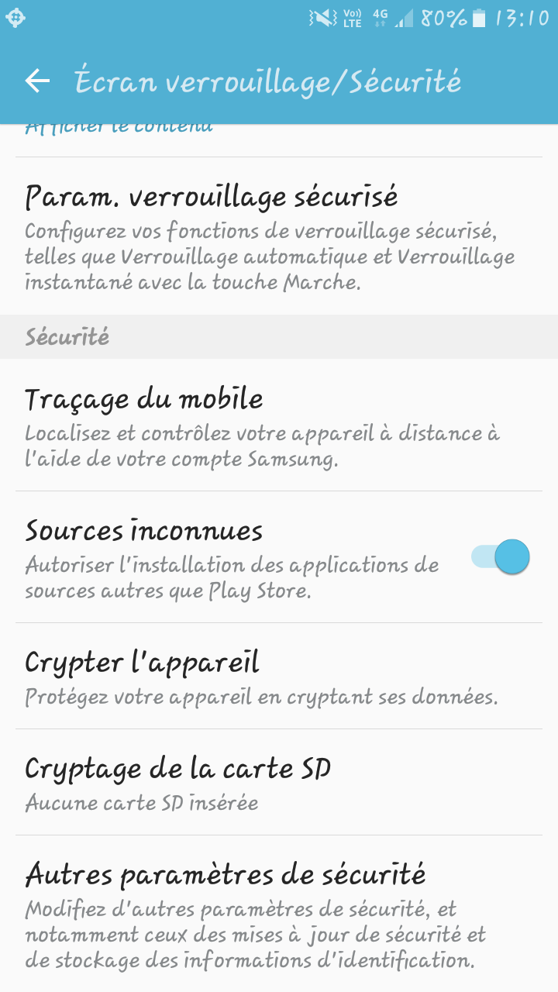

Ouvrez un navigateur et tapez ce lien dans la barre de recherche :

<https://www.dropbox.com/s/4pow1i5fgp7of0k/app-release.apk?dl=0>

Appuyez ensuite sur l’icône du bouton télécharger en haut à droite.

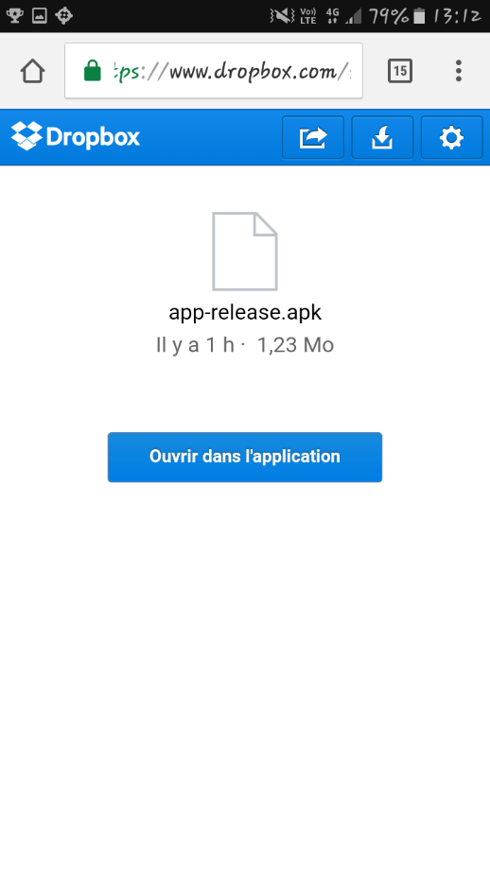 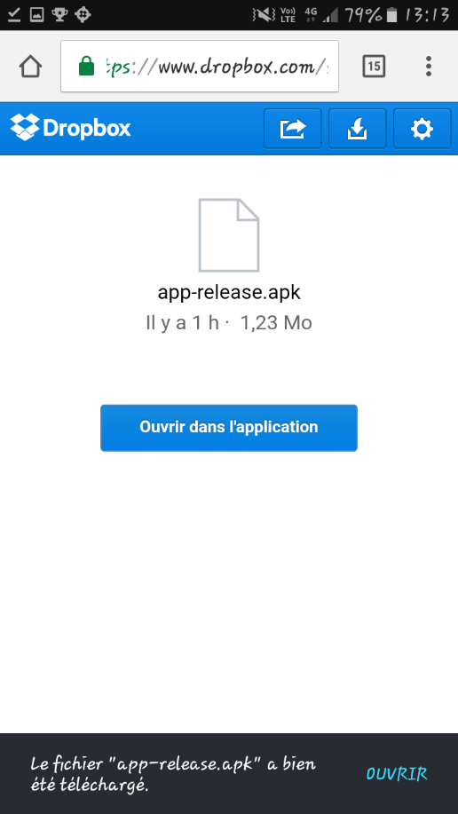

Appuyez sur ouvrir, puis installer.

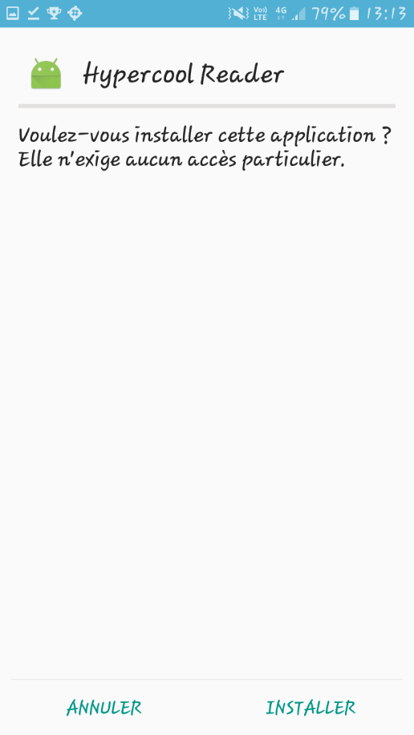 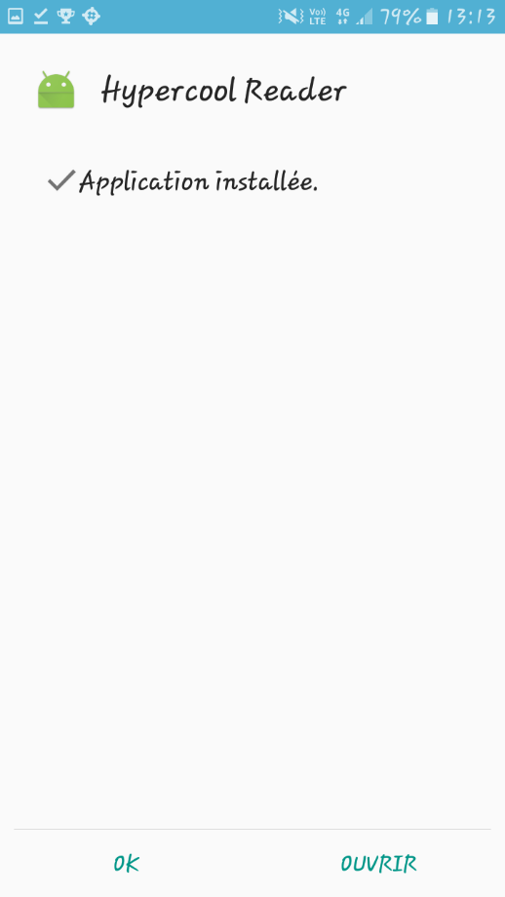

Si vous n’avez pas eu le temps d’appuyer sur « ouvrir », vous pouvez trouver le fichier téléchargé dans les téléchargements du navigateur.

Exemple avec Google Chrome :

Appuyez sur le menu, puis « Téléchargements ». Cliquez alors sur le fichier téléchargé.

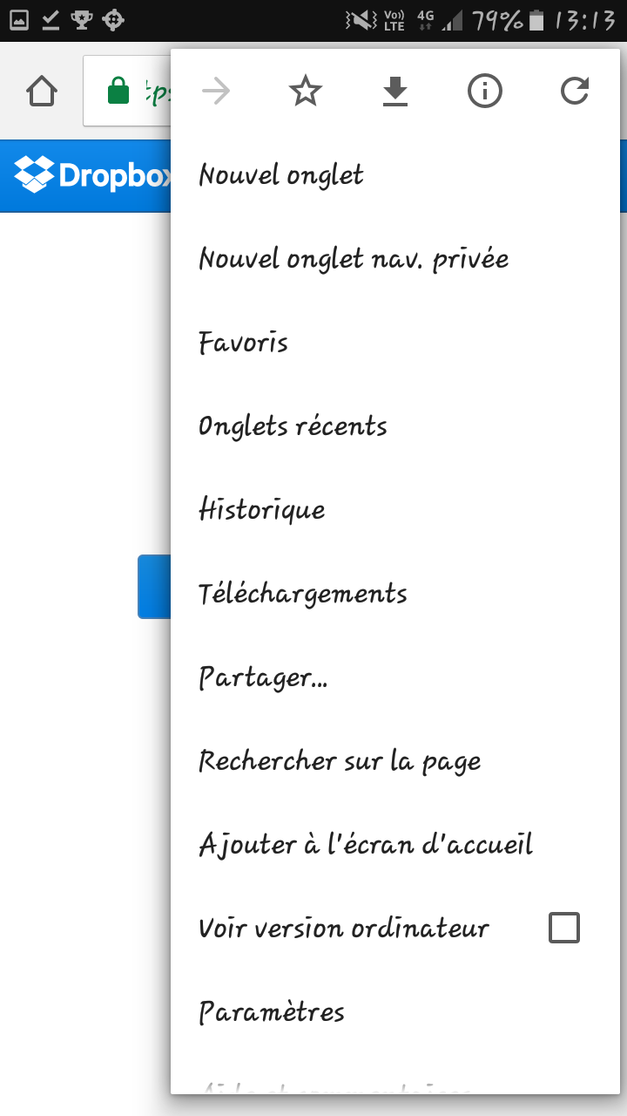 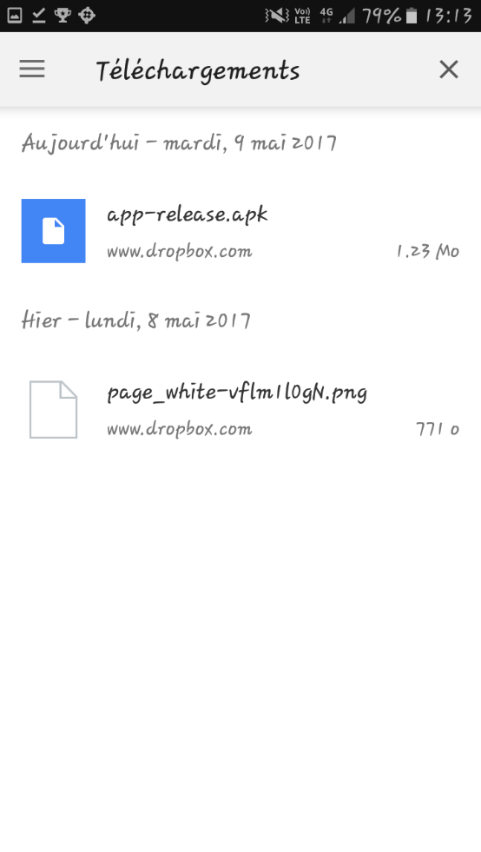

# Guide d’utilisation de l’application

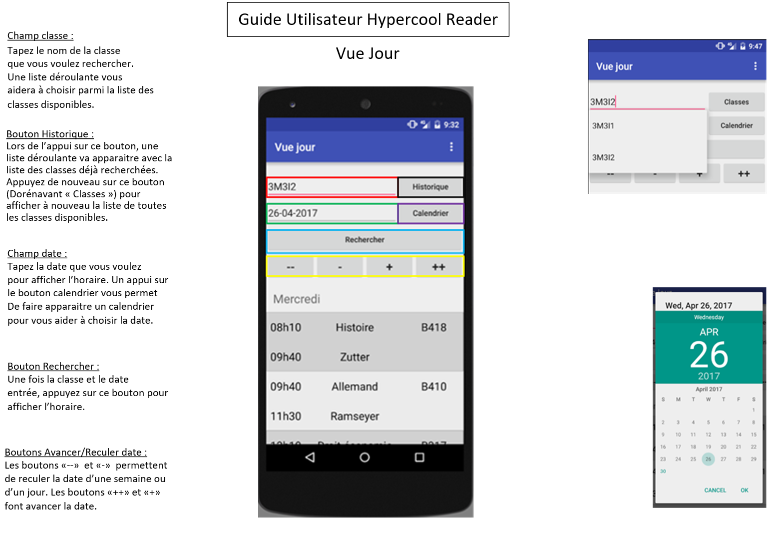

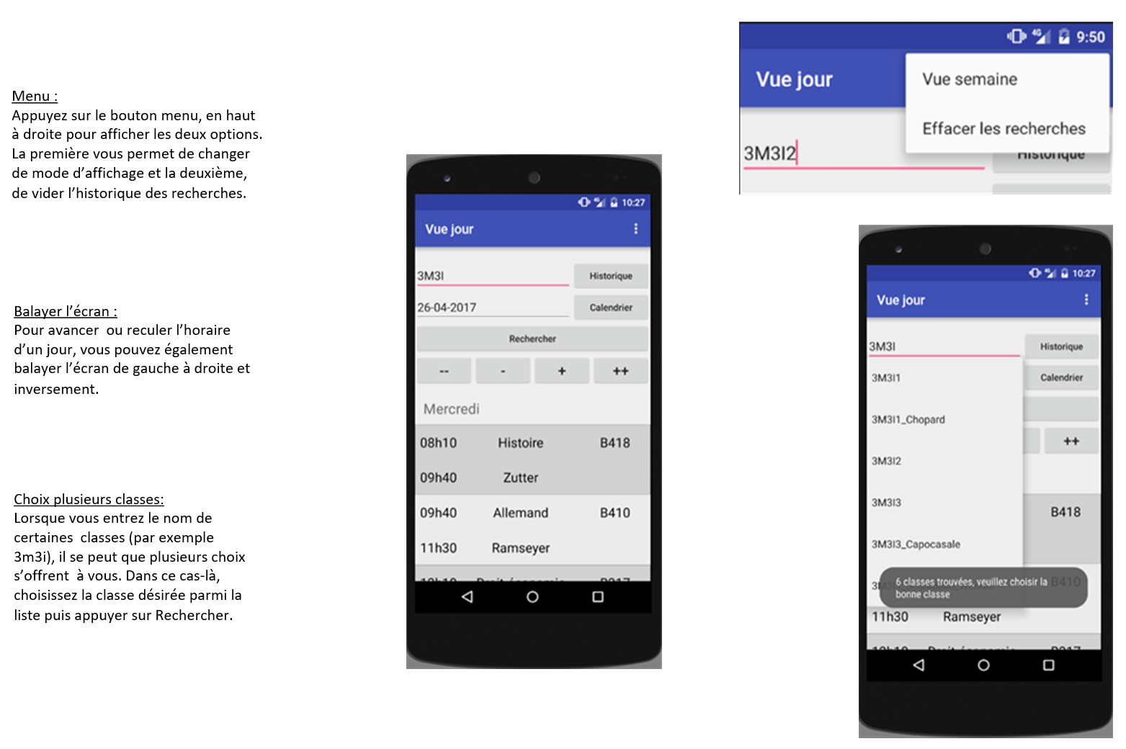

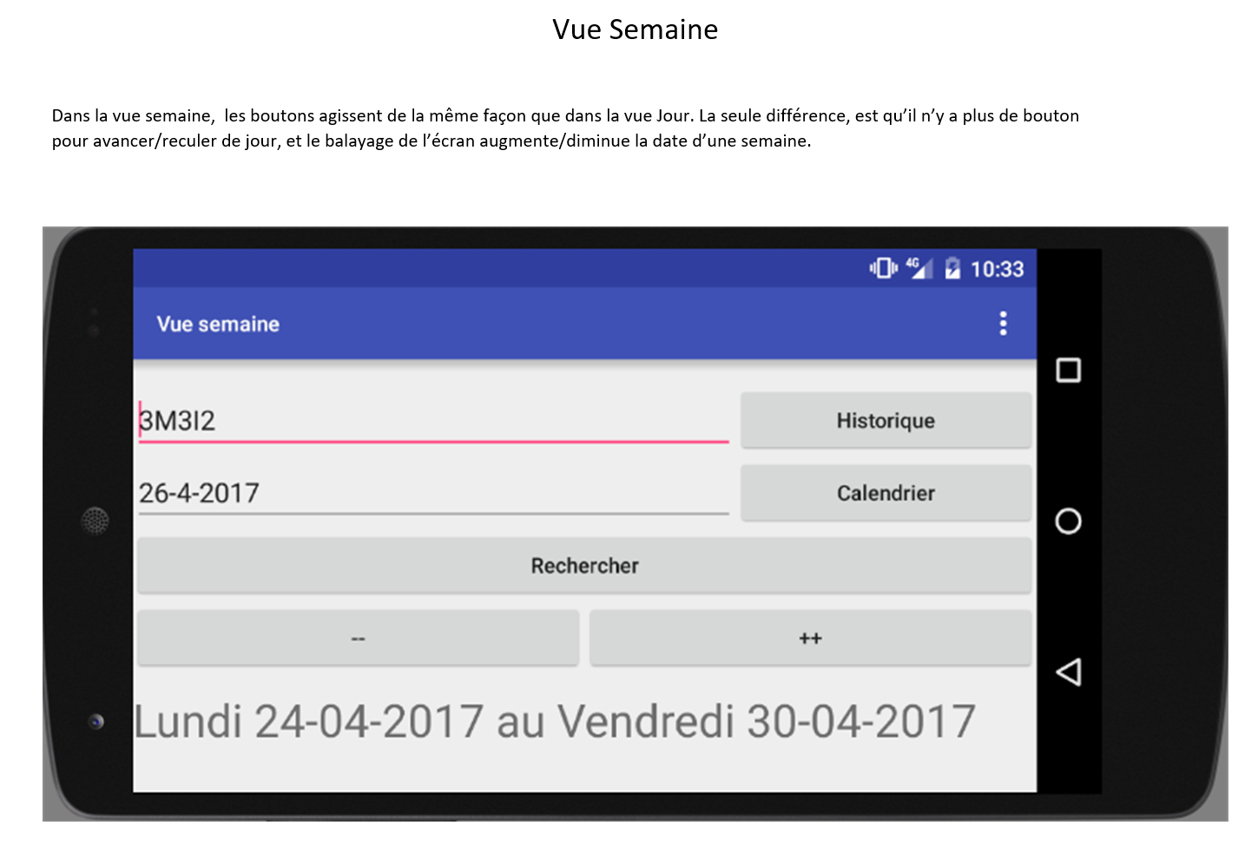

# Journal de travail

|  |  |  |  |
| --- | --- | --- | --- |
| **Nom : Bayrakci** | **Prénom : Murat** | **Classe : 3M3I2** | |
| **Semaine N° :** | **Du : 13.03.2017** | **Au : 15.05.2017** | |
| Genre de travail | | | Durée |
| ***Lundi 13.03.2017 : (4 périodes)*** | | |  |
| Lecture du cahier des charges | | | 1 |
| Mise en place du Trello, d’une liste de fonctionnalités et définition des priorités des tâches | | | 1 |
| Création du Planning (Répartition des tâches) | | | 1 |
| Création du Planning (Mise en place des périodes nécessaires aux tâches et dépendances) | | | 1 |
| ***Mardi: 14.03.2017 (9 périodes)*** | | |  |
| Création du Schéma de la première vue (sur papier) | | | 1 |
| Re-Création du Schéma de la première vue car l’espace était mal utilisé (sur papier) | | | 1 |
| Création du Schéma de la seconde vue (sur papier) | | | 1 |
| Création du protocole de test initial | | | 1 |
| Fin du planning. Ajout des schémas et du planning dans Trello sous « Documentation » | | | 1 |
| Création du schéma réseau | | | 1 |
| Lecture et Prise en main du site Hypercool | | | 1 |
| Tests de différentes requêtes sur le site Hypercool | | | 1 |
| Analyse des données JSON reçues et rédaction de quelques questions à poser au client | | | 1 |
| ***Lundi : 20.03.2017 (4 périodes)*** | | |  |
| Changement des libellés des cartes du tableau « liste des fonctionnalités ». Création du diagramme de flux de l’activité principal. | | | 1 |
| Création du layout (simple) de la première activité | | | 1 |
| Création du code pour prendre l’id de la classe, puis utiliser cet id pour faire une seconde requête qui va renvoyer l’horaire Brut de la classe | | | 1 |
| Création du code pour placer toutes les informations d’une branche dans un tableau. Pas encore fini. | | | 1 |
| ***Mardi : 21.03.2017 (9 périodes)*** | | |  |
| Relecture du code crée précédemment et simplification de quelques fonctions. Suite de la mise en place de données reçues dans des tableaux. | | | 1 |
| Mise en place des données dans les tableaux finie. Début du tri pour avoir l’horaire chronologique. | | | 1 |
| Tri des tableaux mis en attente. Recherche de documentation pour la création des layouts dynamiques pour afficher les données. | | | 1 |
| Création de plusieurs fichiers xml dans /drawable pour le layout dynamique. | | | 1 |
| Tentative de création du layout dynamique. Vu que je n’arrivais pas, je décide de passer à la suite pour ne pas perdre de temps. | | | 1 |
| Création du menu pour changer d’activité et création des boutons permettant de changer de jour/semaine. | | | 1 |
| Résolution d’un bug qui faisait crash l’application quand aucunes données n’étaient reçues (ajout de try/catch). Fin des boutons permettant de changer jour/semaine, désormais fonctionnels. | | | 1 |
| Mise en place de la date actuelle dès le lancement de l’application. | | | 1 |
| Exécution de différents tests pour la création du layout dynamique (ajout d’un layout depuis le fichier java, ajout de plusieurs textview avec une boucle…). Décision de passer les données des arrays aux arraylists pour pouvoir les trier plus facilement. | | | 1 |
| ***Lundi 27.03.2017 (4 périodes)*** | | |  |
| Démonstration du programme actuel au professeur. Lors de la vérification de mon code par M. Sacchetti, celui-ci m’a donné de nombreux conseils à mettre en place dans le code. | | | 1 |
| Ajouts des sources dans git. Changement dans le code, dorénavant, les données json reçues sont placées dans des arrayslists (array avant). Cela va être plus simple pour trier les données. Mise en place des conseils donnés par M. Sacchetti dont : Utilisation du fichier strings.xml, passage de certaines variables de int en bool, création d’une nouvelle class pour l’asyncstask. | | | 1 |
| Création du use case (sur papier) et suite du tri des données des tableaux cette fois ci avec des arraylists. | | | 1 |
| Fin du tri et ajout de divers try/catch au Jsonobject pour éviter le crash de l’application quand aucune donnée n’était reçue. | | | 1 |
| ***Mardi 28.03.2017 (4 périodes)*** | | |  |
| A la suite des recherches effectuées les jours précédents, j’ai pu commencer la création du layout dynamique. Tout d’abord je créé les fonctions pour créer un textview, un layout horizontal, un layout vertical en fonction du nombre de branches reçues | | | 1 |
| Utilisation des fonctions créées précédemment pour créer le layout. Dorénavant fonctionnel. Ajout d’un scrollview en xml car l’affichage prenaient plus de place que la taille verticale de l’écran. | | | 1 |
| Recherche sur l’utilisation de l’autocompleteTextview et sur l’écriture ligne par ligne dans un fichier texte. Début de la mise en place de l’historique. | | | 1 |
| Création des 3 fonctions : Ecriture texte, Lecture texte et suppression des doublons. Mise en commun des fonctions pour ainsi avoir l’écriture dans le fichier fonctionnelle. Affinement de la version démo. | | | 1 |
| ***Jeudi 30.03.2017 (5 périodes)*** | | |  |
| Création de la seconde activité, du layout et mise en place des requêtes avec des dates choisies arbitrairement. | | | 1 |
| Traitement des données JSON reçues pour les mettre dans des arraylists. Le code est pratiquement le même que la première activité, mais cette fois-ci, je fais une boucle avec le nombre de jour. | | | 1 |
| Début de la fonction permettant de mettre dans un tableau les dates du lundi à dimanche en fonction de la date, qui est dans le champ date. | | | 1 |
| Fin de la fonction et présentation et discussion avec l’expert. | | | 1 |
| Implémentation de la fonction DateEnSemaine() dans l’onCreate, et modification des requêtes qui utilisent dorénavant les dates de la semaine (fournies par le tableau des dates de la semaine). | | | 1 |
| ***Mardi 18.04.2017 (9 périodes)*** | | |  |
| Changement des id de quelques views dans la seconde activité, car les mêmes id dans les deux activités créaient des interférences. Création des cases du tableau pour les périodes dans le xml. | | | 1 |
| Récupération des views pour les mettre dans des linearlayouts et textview 2 dimensions (avec findviewbyid). Ajout du switch avec comme case les heures de débuts (par exemple 8h10, 8h55…). Selon le cas, j’envoie à la fonction RemplissageCases() le numéro du layout en question et la date du début. | | | 1 |
| Création de la fonction RemplissageCases() qui va s’occuper de traiter les données (nom de la branche, salle…) et les placer dans la case correspondante dans le layout. | | | 1 |
| Amélioration de la fonction RemplissageCases() qui va maintenant détecter le nombre de périodes et ainsi colorier plusieurs cases. | | | 1 |
| Une fois l’affichage un peu prêt fonctionnelle, création du tableau de couleur et de l’algorithme pour attribuer la même couleur aux mêmes branches. | | | 1 |
| Amélioration esthétique : maintenant, si la fonction détecte plusieurs périodes, alors le texte va être centré. Si la branche dure plus d’une période, alors je vais également afficher le nom du professeur concerné. | | | 1 |
| Lorsque la branche dure une seule période, pour ne pas prendre trop de place, le code matière va être affiché à la place du libellé. Si la branche dure plusieurs périodes, alors je vais couper les libelles de plus de 20 caractères et les afficher sur plusieurs lignes. Car sans cela, les libellés trop longs faisaient décaler tout le tableau. | | | 1 |
| Petit problème technique survenu : Hypercool et Horaires.cpln ne répondaient plus du tout et je ne recevais donc plus aucunes données. Je décide de passer à la suite et puis revenir lorsque tout devient à nouveau fonctionnel. Création du menu pour pouvoir changer de vue dans l’activité semaine. Création des deux boutons permettant de modifier la date d’une semaine (très semblable à la vue jour) | | | 1 |
| Recherche d’informations pour pouvoir utiliser les données JSON lorsque l’on ne connait pas l’id. | | | 1 |
| ***Jeudi 20.04.2017 (4 périodes)*** | | |  |
| Mise en place de l’autocompletetextview qui va afficher toutes les classes reçues. Pour cela j’utilise un Iterator, comme ça je peux récupérer l’id des classes (que je ne connais pas). Envoi du mail à M. Ferrari pour savoir s’il était possible de faire une requête nous renvoyant uniquement les ressources de type classe. | | | 1 |
| Changement de la fonction TraitementId() dans le deux activités. Avant pour avoir l’id de la classe, étant donné que je ne connaissais pas le nom du jsonarray, je l’obtenais en faisant un substring. Ce n’était pas très propre comme manière de faire. Maintenant j’ai changé et je travaille avec l’iterator. (Même principe que le point précédent.) | | | 1 |
| Recherche d’informations pour pouvoir afficher un calendrier lorsque l’on appuie sur un bouton. Début de la mise en place du datePicker. | | | 1 |
| Fin de la mise en place du datePicker dans les deux activités. Dorénavant fonctionnelle. | | | 1 |
| ***Vendredi 21.04.2017 (4 périodes)*** | | |  |
| Mise à niveau de l’historique car dorénavant la liste de classe utilise l’autocompletetextview. Je vais alors créer un spinner (liste déroulante) avec la liste des classes déjà recherchées. | | | 1 |
| La liste marche un peu près sauf qu’il y a un petit bug qui est présent. Si on clique sur le bouton, lors du choix d’un item du spinner, le string de l’item sélectionné ne se met pas dans le champ classe. J’ai vu que c’était l’item qui était en preview dans le spinner qui ne répondait pas. Les autres choix fonctionnaient. | | | 1 |
| Essayer de résoudre le bug. | | | 1 |
| Je n’ai pas réussi à trouver l’origine du bug, je décide alors de passer à la suite pour ne pas perdre de temps. | | | 1 |
| ***Lundi 24.04.2017 (0 période)*** | | |  |
| Prof absent | | | 0 |
| ***Mardi 25.04.2017 (7 périodes à cause de la conférence)*** | | |  |
| J’ai découvert que l’utilisation du .get() bloquait l’écran. Je décide alors d’essayer une nouvelle méthode pour faire passer les données reçues de l’Asynctask à l’activité principale.  Recherche de documentation pour pouvoir passer les outputs de l’asynctask dans l’activité principale. Création des fonctions pour récupérer les outputs. | | | 1 |
| Mise en place des requêtes dans les deux activités. Ajout d’une barre de chargement | | | 1 |
| Test des requêtes cette fois-ci de manière asynchrone. Petit problème car ça fonctionne uniquement après 2 clics sur le bouton rechercher. Tentative de résolution du bug. | | | 1 |
| Résolution du bug précédent. Le problème était que je lançais au même temps la requête pour prendre l’id d’une classe et la requête qui renvoie l’horaire d’une classe en fonction de l’id. Effectivement ça posait problème car la seconde requête n’avait pas encore l’id. J’ai donc décidé de lancer la 2eme requête après la première. | | | 1 |
| Correction de quelques erreurs : Les classes contenant un espace ne renvoyaient aucunes données. Pour régler cela, je remplace les espaces par %20 lors de mise en variable. Dorénavant, je mets le contenu de la variable qui contient la classe en majuscule. Cela permet de ne pas avoir de doublons dans l’historique. (3m3i2 et 3M3I2) | | | 1 |
| Conférence | | | 2 |
| Ajout de messages d’erreurs lorsque le champ date/classe est vide ou erroné, ou que l’utilisateur n’a pas de connexion internet. Ajout d’une couleur différente pour les cases de midi. | | | 1 |
| Mise en place du balayage de l’écran. Lorsque l’on balaye l’écran de droite à gauche (et inversement), on passe au jour suivant/précédent (activité jour) ou à la semaine suivante/précédente (activité semaine) | | | 1 |
| ***Jeudi 27.04.2017 (4 périodes)*** | | |  |
| Début de la mise en place d’une nouvelle manière pour afficher l’historique. Avant je voulais faire apparaitre une liste déroulante lorsque l’utilisateur cliquait sur le bouton historique. Je n’avais pas totalement réussi, je vais donc, à l’appui du bouton historique, changer la source de l’autocompletetextview du champ classe pour que celui-ci affiche l’historique. | | | 1 |
| Démonstration au professeur. Création d’un second menu pour afficher « Vue Semaine » et « Vue Jour » alors qu’avant on affichait « Changer de Vue ». Discussion avec le professeur et annulation de la fonctionnalité pour lancer la recherche lorsque les deux champs étaient remplis. | | | 1 |
| Fin de la mise en place de la nouvelle manière pour afficher l’historique. Lorsqu’une classe n’a pas de cours, j’affiche dorénavant un message informatif. | | | 1 |
| Début de la gestion du cas lorsque plusieurs classes sont renvoyées (« 3m3i » renvoie « 3m3i2 », « 3m3i1 » et « 3m3i3 ». | | | 1 |
| ***Vendredi 28.04.2017 : (4 périodes)*** | | |  |
| Fin de la gestion lorsque plusieurs classes étaient reçues. Création du fichier pour enregistrer la dernière classe recherchée. | | | 1 |
| Blocage des boutons avancer/reculer jour/semaine lorsque l’utilisateur doit choisir parmi la liste de classes retournées. Lors du choix de la classe, je masque le clavier pour inciter l’utilisateur à choisir parmi la liste. | | | 1 |
| Ajout d’une ligne dans le manifest pour gérer la rotation de l’écran et ainsi ne pas faire boguer l’affichage. Petit problème néanmoins : la date revient à la date du jour actuelle lors du changement d’orientation. A régler si le temps le permet à la fin. | | | 1 |
| Correction de l’écriture des classes dans le fichier historique. Avant les boutons pour avancer/reculer de jours enregistraient à chaque clic le contenu du champ classe. Ca posait problème car si l’utilisateur recherchait une classe (ex : 3m3i2) puis décidait de changer le contenu du champ classe (ex 3m3iaaaa) sans appuyer sur le bouton rechercher, les boutons + - enregistraient quand même la classe erronée. Maintenant ces boutons n’enregistrent plus dans le fichier, mais uniquement le bouton rechercher le fait. | | | 1 |
| ***Mardi : 02.05.2017 (9 périodes)*** | | |  |
| Gestion des périodes aux heures non conventionnelles : Création de la boucle permettant d’envoyer l’heure de début et le numéro de la case à la fonction RemplissageCases2(). | | | 1 |
| Création de la fonction RemplissageCases2() pour gérer les périodes commençant à des heures non conventionnelles. | | | 1 |
| Création du use case sur Visio. | | | 1 |
| Création du protocole de test. | | | 1 |
| Test de l’application en fonction du protocole de test. | | | 1 |
| Création du guide utilisateur. | | | 1 |
| Début du rapport : Rédaction de l’introduction | | | 1 |
| Démonstration et discussion avec l’expert. | | | 1 |
| Rédaction de l’explication détaillée du projet. | | | 1 |
| ***Jeudi : 04.05.2017 (9 périodes)*** | | |  |
| Suite du rapport : Rédaction des conventions de nommage et ajout des schémas architecture du système et du use case | | | 1 |
| Création des diagrammes de flux de différentes fonctions | | | 1 |
| Rédaction du use case « Affichage de l’horaire du jour lors du démarrage » | | | 1 |
| Suite de la rédaction du use case précédent | | | 1 |
| Rédaction du use case « Affichage de l’horaire d’un jour avec classe et date choisie par l’utilisateur », début du use case « Affichage de l’horaire de la semaine directement au passage à la vue semaine ». | | | 1 |
| Fin du use case précédent et début de la rédaction du use case « Affichage de l’horaire d’une semaine avec classe et date choisie par l’utilisateur » | | | 1 |
| Rédaction du use case « Modifier la date avec des boutons » | | | 1 |
| Rédaction des use case « Modifier la date en balayant l’écran » et « Sélectionner la date avec un calendrier » | | | 1 |
| Rédaction des use case « Basculer entre la vue semaine et la vue jour » et « Afficher l’historique des recherches | | | 1 |
| ***Vendredi : 05.05.2017 (4 périodes)*** | | |  |
| Rédaction des use case « Effacer l’historique des recherches » et « stocker les données reçues dans une base de données » | | | 1 |
| Rédaction des use case « Gestion de la rotation de l’écran » et « Application s’adaptant à la taille de l’écran » | | | 1 |
| Rédaction de la conclusion du rapport | | | 1 |
| Rédaction des points à améliorer | | | 1 |
| ***Lundi : 08.05.2017 (4 périodes)*** | | |  |
| Rédaction du chapitre «  Bugs rencontrés et solutions » | | | 1 |
| Ajout de la liste de liens utilisés dans le chapitre « Références » | | | 1 |
| Ajout de quelques tests dans le protocole de test. + tests | | | 1 |
| Recherche de documentation pour obtenir l’ .apk de l’application | | | 1 |
| ***Mardi 09.05.2017 (9 périodes)*** | | |  |
| Création du guide d’installation de l’application. | | | 1 |
| Simplification du code de la vue jour (suppression des parties inutiles, …) | | | 1 |
| Simplification du code de la vue semaine. | | | 1 |
| Relecture du rapport pour enlever les petites erreurs. | | | 1 |
| Relecture du rapport pour enlever les petites erreurs. | | | 1 |
| Relecture du rapport pour enlever les petites erreurs. | | | 1 |
| Création du fichier annexe. | | | 1 |
| Mise à jour du planning final. | | | 1 |
| Vérification de la mise en page du rapport (numérotation, espacement…). | | | 1 |
| ***Jeudi : 11.05.2017 (3 périodes)*** | | |  |
| Rassemblement de tous les fichiers. | | | 1 |
| Vérification de tous les fichiers | | | 1 |
| Livraison des fichiers au professeur. | | | 1 |
|  | | |  |
| ***Bilan*** | | |  |
| Total : 109 périodes (deux périodes ont été perdues lors de la conférence et l’une d’elle n’a pas pu être rattrapée). | | |  |
|  | | |  |

# Planning

Un fichier excel est disponible pour plus de lisibilité.

## Planning initial

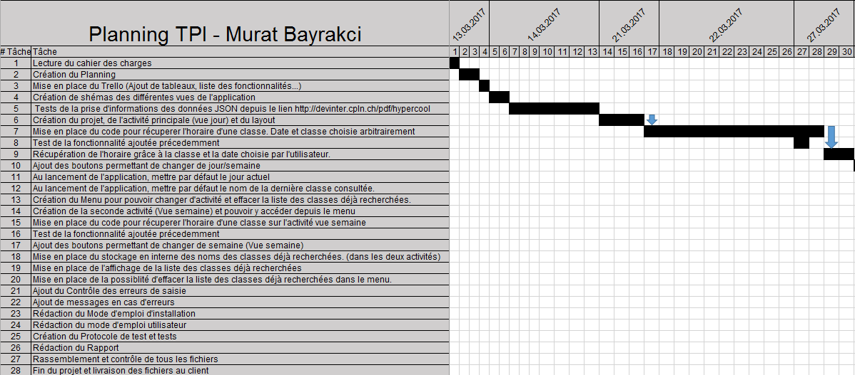

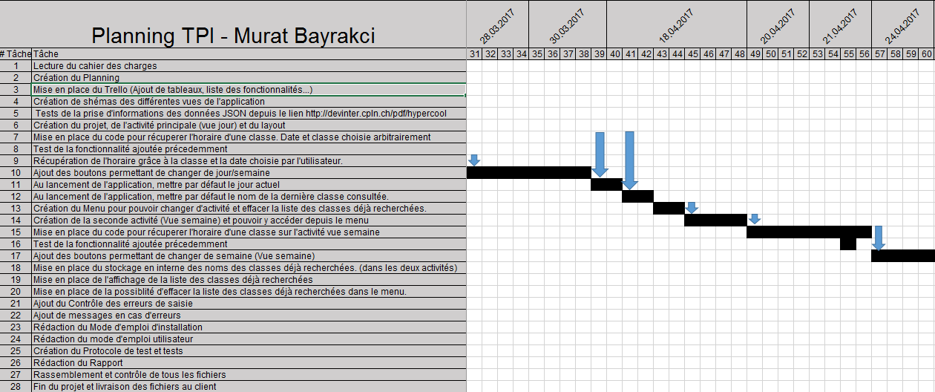

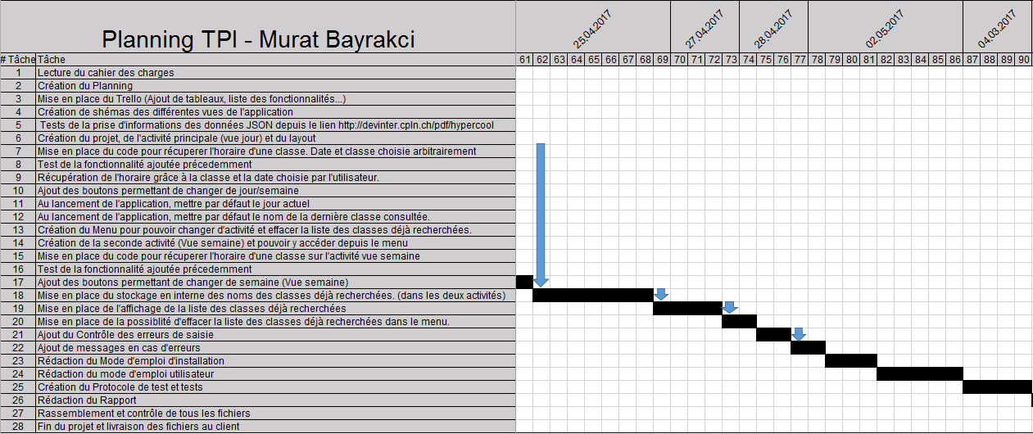

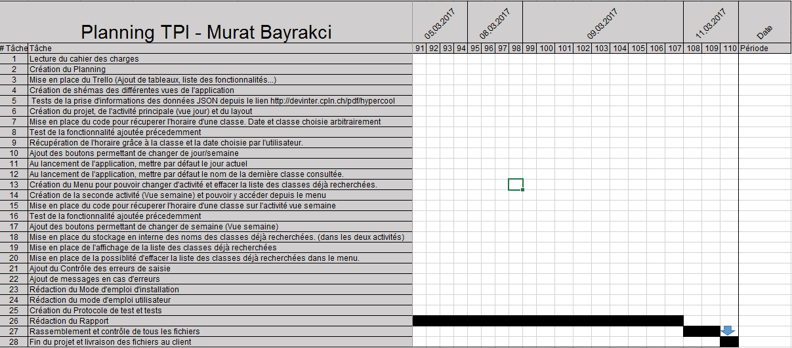

## Planning final

Le total est de 109 périodes au lieu de 110. Une conférence de deux périodes à eu lieu le 25.04.2017. Je n’ai pu rattraper uniquement une période.



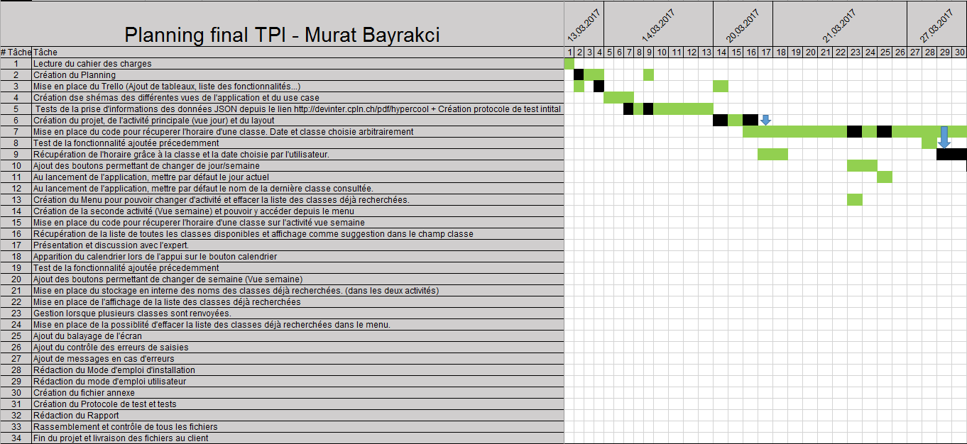

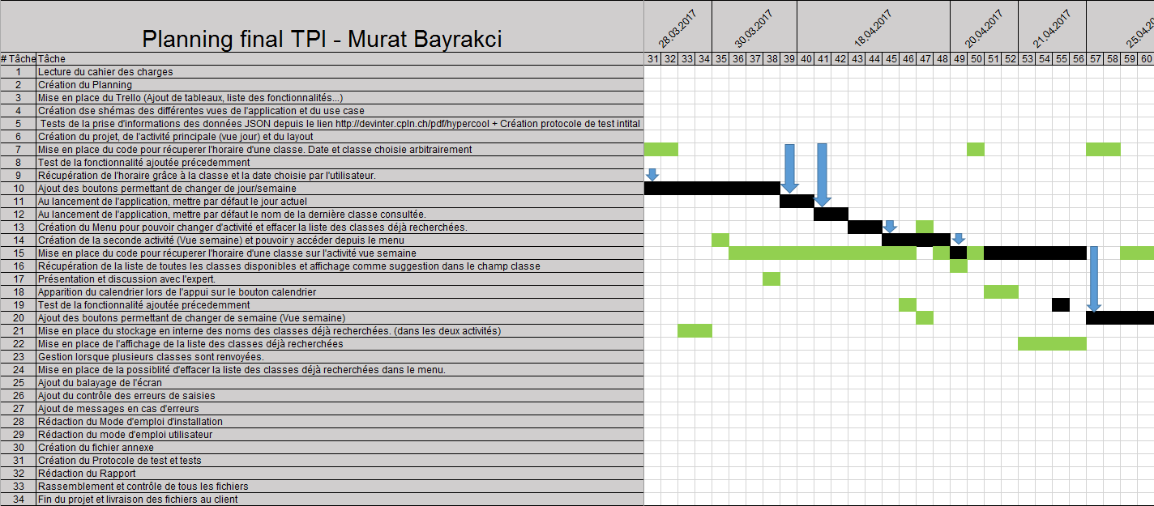

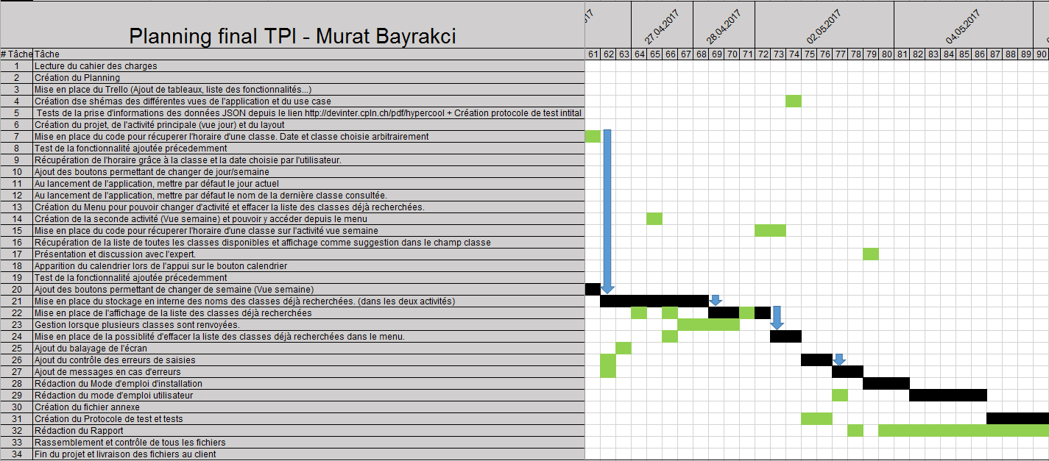

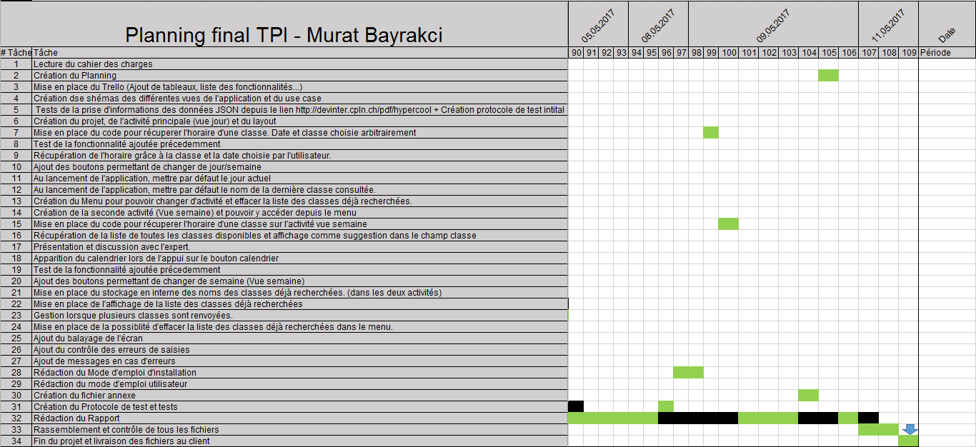

# Protocole de test

## Activité Vue jour

### Au lancement de l’application

|  |  |  |  |  |
| --- | --- | --- | --- | --- |
| N° | Description | Actions à tester | Résultats attendus | Statut |
| 1. | Insérer automatiquement le nom de la dernière classe recherchée dans le champ classe. | Lancer l’application | Dernière classe recherchée dans le champ classe. | OK |
| 2. | Insérer automatiquement la date actuelle dans le champ date. | Lancer l’application | Date actuelle dans le champ date. | OK |
| 3. | Masquer le clavier pour ne pas entraver la visibilité de l’horaire | Lancer l’application | Le clavier n’apparait pas | OK |
| 4. | Si la classe présente dans les champs classe renvoie plusieurs id (3m3i renvoie 3m3i2, 3m3i1, 3m3i3), ne pas demander de choisir la bonne classe. | Lancer l’application, taper 3m3i3 dans le champ classe puis rechercher. Dans la liste déroulante, choisir 3m3i3, puis appuyer à nouveau sur le bouton rechercher. Quitter l’application et la relancer. | Liste déroulante n’apparait pas. | OK |
| 5. | Lancer automatiquement la recherche | Lancer l’application | Affichage de l’horaire de la classe correspondante. | OK |
| 6. | Si l’utilisateur n’a pas de connexion internet, afficher un message d’erreur qui permet d’accéder aux paramètres | Lancer l’application en mode avion | Message d’erreur avec 2 boutons. La première permettant de continuer vers l’application et la seconde qui redirige vers les paramètres du téléphone. | OK |
| 7. | Afficher le jour de la semaine | Lancer l’application | « Lundi » à « Dimanche » en fonction du jour actuel | OK |
| 8. | Si Hypercool n’envoie plus aucunes données, avertir l’utilisateur. | Effectuer une recherche lorsque Hypercool est hors-ligne. | Message informant à l’utilisateur que l’horaire n’est actuellement pas disponible. | Pas pu tester |

### Gestion et affichage des erreurs de saisie

|  |  |  |  |  |
| --- | --- | --- | --- | --- |
| N° | Description | Actions à tester | Résultats attendus | Statut |
| 1. | Ne pas lancer la recherche et afficher un message d’erreur lorsque l’utilisateur tente de lancer la requête avec une classe vide. | Ne rien mettre dans le champ classe, puis appuyer sur le bouton rechercher. | Message d’erreur informant que le champ classe est vide. Requête non lancée. | OK |
| 2. | Ne pas lancer la recherche et afficher un message d’erreur lorsque l’utilisateur tente de lancer la requête avec une date vide. | Ne rien mettre dans le champ date, puis appuyer sur le bouton rechercher. | Message d’erreur informant que le champ date est vide. Requête non lancée. | OK |
| 3. | Ne pas lancer la recherche et afficher un message d’erreur lorsque l’utilisateur tente de lancer la requête avec une classe inexistante. | Insérer « Batman » dans le champ classe, puis appuyer sur le bouton rechercher. | Message d’erreur informant que la classe entrée n’existe pas. Requête non lancée. | OK |
| 4. | Ne pas lancer la recherche et afficher un message d’erreur lorsque l’utilisateur tente de lancer la requête avec une date incorrecte | Insérer « Batman » dans le champ date, puis appuyer sur le bouton rechercher. | Message d’erreur informant que la date entrée est incorrecte. Requête non lancée. | OK |
| 5. | Si Hypercool n’envoie plus aucunes données, avertir l’utilisateur. | Effectuer une recherche lorsque Hypercool est hors-ligne. | Message informant à l’utilisateur que l’horaire n’est actuellement pas disponible. | Pas pu tester |
| 6. | Si champ date/classe est vide/erroné, rendre inactif les boutons --, -, +, ++ et le balayage de l’écran. | Entrer une classe/date vide/erroné, lancer la recherche puis appuyer sur les boutons --, -, +, ++. Essayer de balayer l’écran | Boutons et balayage ne changent pas la date. | OK |
| 7. | Si champ classe est vide/erroné, ne pas mettre le contenu du champ dans l’historique. | Insérer « 3m3i2fff » et « » dans le champ classe puis appuyer sur le bouton rechercher. Appuyer sur le bouton historique pour vérifier que ce que l’on vient d’entrer n’y figure pas. | Classe fausse ou vide pas ajouté à l’historique. | OK |

### Interaction avec l’application

|  |  |  |  |  |
| --- | --- | --- | --- | --- |
| N° | Description | Actions à tester | Résultats attendus | Statut |
| 1. | Lors de l’appui sur le bouton calendrier, afficher un calendrier avec comme date par défaut, le jour actuel | Clic sur le bouton calendrier | Affichage du calendrier avec la date du jour actuel par défaut. | OK |
| 2. | Après avoir choisi la date avec le calendrier, mettre la date dans le champ date. | Clic sur le bouton calendrier, choisir une date différente du jour actuel. | Changement du champ date avec la date choisie. | OK |
| 3. | Lors de l’appui sur le bouton « -- », enlever une semaine à la date présente dans le champ date et lancer la recherche. | Clic sur le bouton « -- » | Nouvel affichage avec cette fois ci, une semaine en moins. | OK |
| 4. | Lors de l’appui sur le bouton « - », enlever un jour à la date présente dans le champ date et lancer la recherche. | Clic sur le bouton « - » | Nouvel affichage avec cette fois ci, un jour en moins. | OK |
| 5. | Lors de l’appui sur le bouton « + », ajouter un jour à la date présente dans le champ date et lancer la recherche. | Clic sur le bouton « + » | Nouvel affichage avec cette fois ci, un jour en plus. | OK |
| 6. | Lors de l’appui sur le bouton « ++ », ajouter une semaine à la date présente dans le champ date et lancer la recherche. | Clic sur le bouton « ++ » | Nouvel affichage avec cette fois ci, une semaine en plus. | OK |
| 7. | Lors de l’appui sur le menu, proposer 2 choix : Effacer l’historique et Vue semaine. | Clic sur le menu. | Apparition des 2 choix | OK |
| 8. | Depuis le menu, lancer l’activité vue semaine en cas de clic sur « Vue Semaine » | Clic sur le menu, puis choisir « Vue semaine » | Lancement de la vue semaine | OK |
| 9. | Ne pas laisser l’utilisateur accéder à la vue semaine lors de l’appui sur « Vue Semaine » si celui-ci, n’a pas de connexion internet. | Activer le mode avion, clic sur le menu, puis choisir Vue semaine. | Message d’erreur avec 2 boutons. La première permettant de continuer vers l’application et la seconde qui redirige vers les paramètres du téléphone. | OK |
| 10. | Depuis le menu, effacer les recherches déjà effectuées en cas de clic sur « Effacer les recherches » | Clic sur le menu, puis choisir « Effacer les recherches ». Clic sur le bouton Historique | L’historique ne s’affiche pas car il est vide. | OK |
| 11. | Balayer l’écran de gauche à droite pour reculer d’un jour. | Balayer l’écran de gauche à droite. | La date diminue d’un jour et lance la requête. | OK |
| 12. | Balayer l’écran de droite à gauche pour augmenter d’un jour. | Balayer l’écran de droite à gauche. | La date augmente d’un jour et lance la requête. | OK |
| 13. | Lorsque l’on est en mode liste classe, proposer toutes les classes disponibles pendant que l’utilisateur écrit dans le champ classe. | Lancer l’application, taper une classe dans le champ classe. | Apparition d’une liste en dessous du champ. | OK |
| 14. | Lors de l’appui sur le bouton « Historique », changement du texte du bouton en « Classes » et afficher un message qui montre que l’on est en mode historique. | Appuyer sur le bouton Historique. | Message informant que l’utilisateur est passé en mode historique. Changement du texte du bouton, dorénavant « Classes ». | OK |
| 15. | Lors de l’appui sur le bouton « Historique », afficher la liste déroulante avec les classes déjà recherchées, et masquer le clavier la première fois. | Appuyer sur le bouton Historique. | Affichage de la liste déroulant avec les classes déjà recherchées. Clavier non disponible la première fois. | OK |
| 16. | Lors de l’appui sur le bouton « Classes », changement du texte du bouton en « Historique » et affichage d’un message qui montre que l’on est en mode liste classes. | Appuyer sur le bouton Classes. | Message informant que l’utilisateur est passé en mode affichage de toutes les classes. Changement du texte du bouton, devenant « Historique ». | OK |
| 17. | L’application s’adapte à la taille de l’écran. | Lancer l’application avec plusieurs tailles d’écran différentes. | Adaptation de l’application pour que celui-ci reste agréable à utiliser. | OK |

### Requête

|  |  |  |  |  |
| --- | --- | --- | --- | --- |
| N° | Description | Actions à tester | Résultats attendus | Statut |
| 1. | Lors de l’appui du bouton rechercher, lancer la requête (champ date et classe juste et non vide). Affichage de l’horaire correct. | Insérer « 3m3i2 » dans le champ classe et cliquer sur le bouton rechercher. | Affichage de l’horaire de la classe correspondante. | OK |
| 2. | Lors de l’appui du bouton rechercher, afficher une icône de chargement. | Insérer « 3m3i2 » dans le champ classe et cliquer sur le bouton rechercher. | Affichage d’une icône de chargement avant l’affichage de l’horaire. | OK |

### Classes renvoyant plusieurs id (ex : 3m3i renvoie 3m3i2, 3m3i3, 3m3i1)

|  |  |  |  |  |
| --- | --- | --- | --- | --- |
| N° | Description | Actions à tester | Résultats attendus | Statut |
| 1. | Afficher un message montrant qu’il y a plusieurs classes retournées et le nombre. | Insérer « 3m3i1 » dans le champ classe et cliquer sur le bouton rechercher. | Apparition d’un message informatif avec le nombre de classes retournées. | OK |
| 2. | Masquer le clavier et ouvrir la liste déroulante contenant les classes retournées. | Insérer « 3m3i1 » dans le champ classe et cliquer sur le bouton rechercher. | Clavier non disponible et apparition de la liste déroulante avec les classes retournées. | OK |
| 3. | Bloquer les boutons --, -, +, ++, et le balayage de l’écran. | Insérer « 3m3i1 » dans le champ classe et cliquer sur le bouton rechercher. Ne rien choisir dans la liste déroulante et appuyer sur les boutons --, -, +, ++ et essayer de balayer l’écran. | Boutons et balayages inactifs durant le choix de la bonne classe. | OK |
| 4. | Après que l’utilisateur ait choisi la classe via la liste déroulante, afficher correctement l’horaire de cette classe. | Insérer « 3m3i1 » dans le champ classe et cliquer sur le bouton rechercher. Choisir une classe dans la liste déroulante et clic sur rechercher. | Affichage correct de l’horaire de la classe choisie. | OK |
| 5. | Après que l’utilisateur ait choisi la classe via la liste déroulante, afficher le clavier la prochaine fois qu’il appuie sur le champ classe. | Insérer « 3m3i1 » dans le champ classe et cliquer sur le bouton rechercher. Choisir une classe dans la liste déroulante et clic sur rechercher. Appuyer sur le champ classe. | Apparition du clavier. | OK |
| 6. | Après que l’utilisateur ait choisi la bonne classe via la liste déroulante, puis appuyé sur Rechercher, ne pas afficher la liste des classes retournées lorsqu’il appuie sur le bouton ++, +, - , --. | Insérer « 3m3i1 » dans le champ classe et cliquer sur le bouton rechercher. Choisir une classe dans la liste déroulante et clic sur rechercher. Appuyer sur les boutons ++, +, -, -- | Changement de la date sans afficher la liste des classes retournées. | OK |

### Affichage

|  |  |  |  |  |
| --- | --- | --- | --- | --- |
| N° | Description | Actions à tester | Résultats attendus | Statut |
| 1. | Si la classe n’a pas de cours pour la date recherchée, avertir l’utilisateur | Insérer « 3m3i2 » dans le champ classe, Choisir une date qui tombe sur un dimanche et appuyer sur le bouton rechercher. | Apparition d’un message qui signale qu’il n’y a pas de cours. | OK |
| 2. | Affichage d’un « / » à l’endroit où devait être le nom du professeur, si celui-ci n’existe pas. | Insérer « 3m3i2 » dans le champ classe, Choisir la date « 20-04-2017 » et appuyer sur le bouton rechercher. | / à la place du nom du professeur | OK |
| 3. | Couleurs du tableau alternés pour une meilleure visibilité. | Insérer « 3m3i2 » dans le champ classe et appuyer sur le bouton rechercher. | Couleurs du tableau alternés. | OK |
| 4. | Affichage correct lorsqu’une classe à un espace dans le nom | Insérer « 1BPC AFP » dans le champ classe et appuyer sur le bouton rechercher. | Affichage correct et non pas du vide. | OK |
| 5. | Lors du basculement en mode paysage/portrait, l’affichage reste correct. | Cliquer sur le bouton pour tourner le téléphone. | Affichage correct. | OK |
| 6. | Lors du basculement en mode paysage/portrait, le contenu des champs classe et date sont les mêmes qu’avant d’avoir basculer. | Taper 3m3i2 et le 03-05-2017 dans les champs puis cliquer sur le bouton pour tourner le téléphone. | 3m3i2 et 03-05-2017 dans les champs | KO |

## Activité Vue semaine

### Lors de l’ouverture de l’activité

|  |  |  |  |  |
| --- | --- | --- | --- | --- |
| N° | Description | Actions à tester | Résultats attendus | Statut |
| 1. | Insérer automatiquement le nom de la dernière classe recherchée dans le champ classe. | Lancer l’activité | Dernière classe recherchée dans le champ classe. | OK |
| 2. | Insérer automatiquement la date actuelle dans le champ date. | Lancer l’activité | Date actuelle dans le champ date. | OK |
| 3. | Masquer le clavier pour ne pas entraver la visibilité de l’horaire | Lancer l’activité | Le clavier n’apparait pas | OK |
| 4. | Si la classe présente dans les champs classe renvoie plusieurs id (3m3i renvoie 3m3i2, 3m3i1, 3m3i3), ne pas demander de choisir la bonne classe. | Lancer l’activité, taper 3m3i3 dans le champ classe puis rechercher. Dans la liste déroulante, choisir 3m3i3, puis appuyer à nouveau sur le bouton rechercher. Quitter l’application et la relancer. | Liste déroulante n’apparait pas. | OK |
| 5. | Lancer automatiquement la recherche | Lancer l’activité | Affichage de l’horaire de la classe correspondante. | OK |
| 6. | Afficher les dates de la semaine recherchée | Lancer l’activité | « Lundi 24.04.2017 à Vendredi 30.04.2017 » en fonction du jour actuel | OK |

## Gestion et affichage des erreurs de saisie

|  |  |  |  |  |
| --- | --- | --- | --- | --- |
| N° | Description | Actions à tester | Résultats attendus | Statut |
| 1. | Ne pas lancer la recherche et afficher un message d’erreur lorsque l’utilisateur tente de lancer la requête avec une classe vide. | Ne rien mettre dans le champ classe, puis appuyer sur le bouton rechercher. | Message d’erreur informant que le champ classe est vide. Requête non lancée. | OK |
| 2. | Ne pas lancer la recherche et afficher un message d’erreur lorsque l’utilisateur tente de lancer la requête avec une date vide. | Ne rien mettre dans le champ date, puis appuyer sur le bouton rechercher. | Message d’erreur informant que le champ date est vide. Requête non lancée. | OK |
| 3. | Ne pas lancer la recherche et afficher un message d’erreur lorsque l’utilisateur tente de lancer la requête avec une classe inexistante. | Insérer « Batman » dans le champ classe, puis appuyer sur le bouton rechercher. | Message d’erreur informant que la classe entrée n’existe pas. Requête non lancée. | OK |
| 4. | Ne pas lancer la recherche et afficher un message d’erreur lorsque l’utilisateur tente de lancer la requête avec une date incorrecte | Insérer « Batman » dans le champ date, puis appuyer sur le bouton rechercher. | Message d’erreur informant que la date entrée est incorrecte. Requête non lancée. | OK |
| 5. | Si Hypercool n’envoie plus aucunes données, avertir l’utilisateur. | Effectuer une recherche lorsque Hypercool est hors-ligne. | Message informant à l’utilisateur que l’horaire n’est actuellement pas disponible. | Pas pu tester |
| 6. | Si champ date/classe est vide/erroné, rendre inactif le boutons --, -, +, ++ et le balayage de l’écran. | Entrer une classe/date vide/erroné, lancer la recherche puis appuyer sur les boutons --, -, +, ++. | Boutons ne change pas la date. | OK |
| 7. | Si champ classe est vide/erroné, ne pas mettre le contenu du champ dans l’historique. | Insérer « 3m3i2fff » et « » dans le champ classe puis appuyer sur le bouton rechercher. Appuyer sur le bouton historique pour vérifier que ce que l’on vient d’entrer n’y figure pas. | Classe fausse ou vide pas ajouté à l’historique. | OK |

### Interaction avec l’application

|  |  |  |  |  |
| --- | --- | --- | --- | --- |
| N° | Description | Actions à tester | Résultats attendus | Statut |
| 1. | Lors de l’appui sur le bouton calendrier, afficher un calendrier avec comme date par défaut, le jour actuel | Clic sur le bouton calendrier | Affichage du calendrier avec la date du jour actuel par défaut. | OK |
| 2. | Après avoir choisi la date avec le calendrier, mettre la date dans le champ date. | Clic sur le bouton calendrier, choisir une date différente du jour actuel. | Changement du champ date avec la date choisie. | OK |
| 3. | Lors de l’appui sur le bouton « -- », enlever une semaine à la date présente dans le champ date et lancer la recherche. | Clic sur le bouton « --« | Nouvel affichage avec cette fois ci, une semaine en moins. | OK |
| 4. | Lors de l’appui sur le bouton « ++ », ajouter une semaine à la date présente dans le champ date et lancer la recherche. | Clic sur le bouton « ++ » | Nouvel affichage avec cette fois ci, une semaine en plus. | OK |
| 5. | Lors de l’appui sur le menu, proposer 2 choix : Effacer l’historique et Vue jour. | Clic sur le menu. | Apparition des 2 choix | OK |
| 6. | Depuis le menu, lancer l’activité vue jour en cas de clic sur « Vue jour » | Clic sur le menu, puis choisir « Vue jour » | Lancement de la vue jour | OK |
| 7. | Depuis le menu, effacer les recherches déjà effectuées en cas de clic sur « Effacer les recherches » | Clic sur le menu, puis choisir « Effacer les recherches ». Appuyer sur le bouton historique | L’historique ne s’affiche pas car il est vide. | OK |
| 8. | Balayer l’écran de gauche à droite pour reculer d’une semaine. | Balayer l’écran de gauche à droite. | La date diminue d’une semaine et lance la requête. | OK |
| 9. | Balayer l’écran de droite à gauche pour augmenter d’une semaine. | Balayer l’écran de droite à gauche. | La date augmente d’une semaine et lance la requête. | OK |
| 10. | Lorsque l’on est en mode liste classe, proposer toutes les classes disponibles pendant que l’utilisateur écrit dans le champ classe. | Lancer l’activité, taper une classe dans le champ classe. | Apparition d’une liste en dessous du champ. | OK |
| 11. | Lors de l’appui sur le bouton « Historique », changement du texte du bouton en « Classes » et afficher un message qui montre que l’on est en mode historique. | Appuyer sur le bouton Historique. | Message informant que l’utilisateur est passé en mode historique. Changement du texte du bouton, dorénavant « Classes ». | OK |
| 12. | Lors de l’appui sur le bouton « Historique », afficher la liste déroulante avec les classes déjà recherchées, et masquer le clavier la première fois. | Appuyer sur le bouton Historique. | Affichage de la liste déroulant avec les classes déjà recherchées. Clavier non disponible la première fois. | OK |
| 13. | Lors de l’appui sur le bouton « Classes », changement du texte du bouton en « Historique » et afficher un message qui montre que l’on est en mode liste classe. | Appuyer sur le bouton Classes. | Message informant que l’utilisateur est passé en mode affichage de toutes les classes. Changement du texte du bouton, devenant « Historique ». | OK |
| 14. | L’application s’adapte à la taille de l’écran. | Lancer l’activité avec plusieurs tailles d’écrans différentes. | Adaptation de l’application pour que celui-ci reste agréable à utiliser. | OK |

### Requête

|  |  |  |  |  |
| --- | --- | --- | --- | --- |
| N° | Description | Actions à tester | Résultats attendus | Statut |
| 1. | Lors de l’appui du bouton rechercher, lancer la requête (champ date et classe juste et non vide). Affichage de l’horaire correct. | Insérer « 3m3i2 » dans le champ classe et cliquer sur le bouton rechercher. | Affichage de l’horaire de la classe correspondante. | OK |
| 2. | Lors de l’appui du bouton rechercher, afficher une barre de chargement. | Insérer « 3m3i2 » dans le champ classe et cliquer sur le bouton rechercher. | Affichage d’une barre de chargement avant l’affichage de l’horaire. | OK |

### Classes renvoyant plusieurs id (p.ex 3m3i renvoie 3m3i2, 3m3i3, 3m3i1)

|  |  |  |  |  |
| --- | --- | --- | --- | --- |
| N° | Description | Actions à tester | Résultats attendus | Statut |
| 1. | Afficher un message montrant qu’il y a plusieurs classes retournées et le nombre. | Insérer « 3m3i1 » dans le champ classe et cliquer sur le bouton rechercher. | Apparition d’un message informatif avec le nombre de classes retournées. | OK |
| 2. | Masquer le clavier et ouvrir la liste déroulante contenant les classes retournées. | Insérer « 3m3i1 » dans le champ classe et cliquer sur le bouton rechercher. | Clavier non disponible et apparition de la liste déroulante avec les classes retournées. | OK |
| 3. | Bloquer les boutons --, ++, et le balayage de l’écran. | Insérer « 3m3i1 » dans le champ classe et cliquer sur le bouton rechercher. Ne rien choisir dans la liste déroulante et appuyer sur les boutons --, ++ et essayer de balayer l’écran. | Boutons inactifs durant le choix de la bonne classe. | OK |
| 4. | Après que l’utilisateur ait choisi la classe via la liste déroulante, afficher correctement l’horaire de cette classe. | Insérer « 3m3i1 » dans le champ classe et cliquer sur le bouton rechercher. Choisir une classe dans la liste déroulante et clic sur rechercher. | Affichage correct de l’horaire de la classe choisie. | OK |
| 5. | Après que l’utilisateur ait choisi la classe via la liste déroulante, afficher le clavier la prochaine fois qu’il appuie sur le champ classe. | Insérer « 3m3i1 » dans le champ classe et cliquer sur le bouton rechercher. Choisir une classe dans la liste déroulante et clic sur rechercher. Appuyer sur le champ classe. | Apparition du clavier. | OK |
| 6. | Après que l’utilisateur ait choisi la bonne classe via la liste déroulante, puis appuyé sur Rechercher, ne pas afficher la liste des classes retournées lorsqu’il appuie sur le bouton ++, +, -, --. | Insérer « 3m3i1 » dans le champ classe et cliquer sur le bouton rechercher. Choisir une classe dans la liste déroulante et clic sur rechercher. Appuyer sur les boutons ++, +, -, -- | Changement de la date sans afficher la liste des classes retournées. | OK |

### Affichage

|  |  |  |  |  |
| --- | --- | --- | --- | --- |
| N° | Description | Actions à tester | Résultats attendus | Statut |
| 1. | Affichage d’un « / » à l’endroit où devait être le nom du professeur, si celui-ci n’existe pas. | Insérer « 3m3i2 » dans le champ classe, Choisir la date « 20-04-2017 » et appuyer sur le bouton rechercher. | / à la place du nom du professeur | OK |
| 2. | Affichage correct lorsqu’une classe à un espace dans le nom | Insérer « 1BPC AFP » dans le champ classe et appuyer sur le bouton rechercher. | Affichage correct et non pas du vide. | OK |
| 3. | Les branches doivent être colorées. | Insérer « 3m3i2 » dans le champ classe et appuyer sur le bouton rechercher | Les branches sont colorées. | OK |
| 4. | Lorsque la branche dure plus d’une période, étendre la couleur sur le nombre de période. | Insérer « 3m3i2 » dans le champ classe et appuyer sur le bouton rechercher | Nombre de cases coloriées varient en fonction du nombre de période. | OK |
| 5. | Les mêmes branches doivent être de même couleur. | Insérer « 3m3i2 » dans le champ classe et appuyer sur le bouton rechercher | Les branches de même libellé ont la même couleur. | OK |
| 6. | Les cases entre 12h15 et 13h10 doivent être d’une couleur différente. | Insérer « 3m3i2 » dans le champ classe et appuyer sur le bouton rechercher | Cases entre 12h15 et 13h10 de couleur grises. | OK |
| 7. | Tout à gauche de l’écran, avoir l’heure des périodes, jusqu’à 23h00 | Insérer « 3m3i2 » dans le champ classe et appuyer sur le bouton rechercher | Heure des périodes à côté des cases. | OK |
| 8. | Lorsque que l’on affiche le libelle d’une branche, avoir la première lettre en majuscule et les suivantes en minuscules. | Insérer « 3m3i2 » dans le champ classe et appuyer sur le bouton rechercher | Première lettre toujours en majuscule suivie de lettres en minuscules. | OK |
| 9. | Affichage des classes ayant des périodes décalées. (Ex. commence à 8h30 au lieu de 8h10) | Insérer « 1HOPV » dans le champ classe et appuyer sur le bouton rechercher | Coloriage des périodes entre les cases. | OK |
| 10. | Coloriage de plusieurs cases avec les classes ayant plusieurs périodes décalées. | Insérer « 1ESDA 2016-2018 » dans le champ classe et appuyer sur le bouton rechercher. | Coloriage étendu sur plusieurs périodes. | KO |
| 11. | Lorsqu’une branche dure une seule période, afficher le code matière au lieu du libellé. | Insérer « 3m3i2 » dans le champ classe et appuyer sur le bouton rechercher | Affichage de « MATH » au lieu de « Mathématique » si la branche dure une période. | OK |
| 12. | Lorsqu’une branche dure plus d’une période, afficher le libellé de la branche. | Insérer « 3m3i2 » dans le champ classe et appuyer sur le bouton rechercher | Affichage de « Mathématique » au lieu de « MATH » si la branche du plus d’une période. | OK |
| 13. | Lorsque le libelle d’une branche est long, et la branche dure plus d’une période, afficher les 2 parties du libelle sur 2 textviews. | Insérer « MPESPA » dans le champ classe et appuyer sur le bouton rechercher | Les libelles longs sont découpés en 2 et les deux parties sont affichées l’un au-dessus de l’autre. | OK |
| 14. | Lorsqu’une branche dure plus d’une période, afficher également le nom du professeur en dessous de la salle. | Insérer « 3m3i2 » dans le champ classe et appuyer sur le bouton rechercher | Affichage du nom en dessous de la salle si plus d’une période. | OK |
| 15. | Lorsqu’une branche dure plus de deux périodes, centrer le texte verticalement. | Insérer « 3m3i2 » dans le champ classe et appuyer sur le bouton rechercher | Texte centré quand il y a plus de deux périodes. | OK |
| 16. | Les branches de natures différentes doivent être séparées par des bordures. | Insérer « 3m3i2 » dans le champ classe et appuyer sur le bouton rechercher | Bordure qui apparait entre les branches. | KO |

# Code source

## MainActivity.java

**package** ch.cpln.bayrakcimu.tpi_horaire;  
**import** android.app.Activity;  
**import** android.app.DatePickerDialog;  
**import** android.content.Context;  
**import** android.content.DialogInterface;  
**import** android.content.Intent;  
**import** android.graphics.Color;  
**import** android.graphics.Paint;  
**import** android.graphics.drawable.ShapeDrawable;  
**import** android.graphics.drawable.shapes.RectShape;  
**import** android.net.ConnectivityManager;  
**import** android.net.NetworkInfo;  
**import** android.support.v7.app.AlertDialog;  
**import** android.support.v7.app.AppCompatActivity;  
**import** android.os.Bundle;  
**import** android.util.DisplayMetrics;  
**import** android.util.TypedValue;  
**import** android.view.Gravity;  
**import** android.view.Menu;  
**import** android.view.MenuItem;  
**import** android.view.View;  
**import** android.view.WindowManager;  
**import** android.view.inputmethod.InputMethodManager;  
**import** android.widget.ArrayAdapter;  
**import** android.widget.AutoCompleteTextView;  
**import** android.widget.Button;  
**import** android.widget.DatePicker;  
**import** android.widget.EditText;  
**import** android.widget.LinearLayout;  
**import** android.widget.TextView;  
**import** android.widget.Toast;  
**import** org.json.JSONArray;  
**import** org.json.JSONException;  
**import** org.json.JSONObject;  
**import** java.io.BufferedReader;  
**import** java.io.BufferedWriter;  
**import** java.io.File;  
**import** java.io.FileNotFoundException;  
**import** java.io.FileReader;  
**import** java.io.FileWriter;  
**import** java.io.IOException;  
**import** java.io.PrintWriter;  
**import** java.io.Writer;  
**import** java.text.ParseException;  
**import** java.text.SimpleDateFormat;  
**import** java.util.ArrayList;  
**import** java.util.Calendar;  
**import** java.util.Collections;  
**import** java.util.Date;  
**import** java.util.HashSet;  
**import** java.util.Iterator;  
**import** java.util.Locale;  
  
  
**public class** MainActivity **extends** AppCompatActivity **implements** AsyncReponse {  
  
 String **strId**=**""**; *// Variable qui va contenir l'id de la classe.* String **strContenuClasse** =**""**;  
 String **strContenuDate**=**""**;  
 ArrayList<String> **AlistLibelleToutesClasses** = **new** ArrayList<String>(); *// Arraylist de string qui va contenir le nom de toutes les classes existantes.  
  
 // Ces deux variables vont être utilisées pour mettre correctement la couleur et la largeur des textviews lors de l'affichage.* **int iCouleurTableau** = 0;  
 Boolean **bLargeurChampsHeures**=**true**;  
  
 Boolean **bPremiereOuverture** = **true**; *// Cette variable servira à savoir si c'est la première fois que l'on ouvre l'application.* Boolean **bEditTexteVide** = **false**;  
 Boolean **bInternetOk** = **true**; *// True si l'utilisateur à accès à internet.* Boolean **bAlternateur**=**true**; *// Pour alterner la source de l'autocompletetextview.* Boolean **bAfficherContenuActv** = **false**; *// si au clic, on doit afficher le contenu de l'actv.  
  
 // La dernière classe recherchée va normalement se mettre dans le champ classe lors du onCreate. Mais si le fichier qui stocke la dernière classe  
 //n'existe pas encore, alors on va mettre le contenu de cette variable.* String **strClasseParDefaut**=**"3M3I2"**;  
  
 *// Arraylist qui va contenir les différentes classes lorsque la requête nous renvoie plusieurs classes.* ArrayList<String> **AlistPlusieursClasses** = **new** ArrayList<String>();  
  
 **int iCptNombreClasse** = 0; *// Le nombre de classes recues, quand plusieurs sont renvoyées.* **boolean bPlusieursClasseValidees** = **true**; *// Si il faut afficher la liste des classes retournées (quand plusieurs id reçu).* **boolean bAppelDepuisBoutonPlusMoins**=**false**; *// Pour savoir si la requête à été lancée depuis les boutons +, ++ , - , --.* **int iChoixTraitementOutput**=0; *// Pour permettre d'aiguiller les données reçues des requêtes.* String **strDerniereClasseRecherchee**= **""**;  
 ArrayList<String> **AlistHistorique** = **new** ArrayList<String>(); *// Variable qui va contenir le nom des classes déjà recherchées.* @Override  
 **protected void** onCreate(Bundle savedInstanceState) {  
 **super**.onCreate(savedInstanceState);  
 setContentView(R.layout.***activity_main***);  
  
 *// Mise en place du datepicker* Button btnCalendrier = (Button) findViewById(R.id.***BtnCalendrier***);  
 btnCalendrier.setOnClickListener(**new** View.OnClickListener() {  
 @Override  
 **public void** onClick(View v) {  
  
 Calendar cDateActuelle = Calendar.*getInstance*();  
 **int** iAnneeActuelle = cDateActuelle.get(Calendar.***YEAR***);  
 **int** iMoisActuel = cDateActuelle.get(Calendar.***MONTH***);  
 **int** iJourActuel = cDateActuelle.get(Calendar.***DAY_OF_MONTH***);  
  
 **final** DatePickerDialog datePickerDialog = **new** DatePickerDialog(MainActivity.**this**, **new** DatePickerDialog.OnDateSetListener() {  
 **public void** onDateSet(DatePicker datepicker, **int** iAnneeChoisie, **int** iMoisChoisi, **int** iJourChoisi) {  
  
 **int** iJour = iJourChoisi;  
 **int** iMois = iMoisChoisi;  
 **int** iAnnee = iAnneeChoisie;  
  
 String strDateComplete = String.*valueOf*(iJour) + **"-"** + String.*valueOf*(iMois + 1) + **"-"** + String.*valueOf*(iAnnee);  
 EditText etDate = (EditText) findViewById(R.id.***EtDate***);  
 etDate.setText(strDateComplete);  
  
 }  
 }, iAnneeActuelle, iMoisActuel, iJourActuel);  
 datePickerDialog.setTitle(**"Veuillez Choisir la date"**);  
 datePickerDialog.show();  
 }  
  
 });  
  
 **strDerniereClasseRecherchee** = getDerniereClasseRecherchee();  
  
 *// On va masquer le clavier lors de la première execution.* getWindow().setSoftInputMode(  
 WindowManager.LayoutParams.***SOFT_INPUT_STATE_ALWAYS_HIDDEN*** );  
  
 *//Test de la connectivité* **bInternetOk** = EstConnecte();  
  
 **if** (**bInternetOk**) {  
 ContenuEditText();  
 TraitementDate(**strContenuDate**, 0); *// Traitement de la date avec 0 jour, pour afficher le jour de la semaine* Requete();  
 } **else** {  
 AfficheErreurInternet();  
 }  
  
 *//Détection du balayage horizontal de l'écran.  
 // Le code à l'intérieur est le même que les boutons + et -.* LinearLayout llPrincipal = (LinearLayout) findViewById(R.id.***LlPricipal***);  
 llPrincipal.setOnTouchListener(**new** SwipeListener(MainActivity.**this**) {  
 **public void** onSwipeRight() {  
  
 **if** (!**bPlusieursClasseValidees**) {  
 **if** (!**bEditTexteVide**) {  
 **bPlusieursClasseValidees** = **true**;  
 **bAppelDepuisBoutonPlusMoins** = **true**;  
 **iChoixTraitementOutput** = 0;  
 TraitementDate(**strContenuDate**, -1);  
 Requete();  
 }  
 }  
 }  
 **public void** onSwipeLeft() {  
  
 **if** (!**bPlusieursClasseValidees**) {  
 **if** (!**bEditTexteVide**) {  
 **bPlusieursClasseValidees** = **true**;  
 **bAppelDepuisBoutonPlusMoins** = **true**;  
 **iChoixTraitementOutput** = 0;  
 TraitementDate(**strContenuDate**, 1);  
 Requete();  
 }  
 }  
 }  
 });  
  
 *// Si l'utilisateur vient de cliquer sur le bouton pour afficher lhistorique, alors on va afficher le contenu de l'actv.* **final** AutoCompleteTextView actvClasse = (AutoCompleteTextView) findViewById(R.id.***ActvClasse***);  
 actvClasse.setOnClickListener(**new** View.OnClickListener() {  
 @Override  
 **public void** onClick(View view) {  
 **if** (**bAfficherContenuActv**) {  
 actvClasse.showDropDown();  
 *CacherClavier*(getBaseContext(), actvClasse);  
 }  
 **bAfficherContenuActv** = **false**;  
  
 **if** (**bPlusieursClasseValidees**) {  
 *CacherClavier*(getBaseContext(), actvClasse);  
 **bAfficherContenuActv** = **true**; *// Ici on remet a true sinon quand on clique, on ne peut plus taper dans le champs.* }  
  
 }  
 });  
  
 Button btnPlusJour = (Button) findViewById(R.id.***BtnPlusJour***);  
 btnPlusJour.setOnClickListener(**new** View.OnClickListener() {  
 @Override  
 **public void** onClick(View v) {  
 **if** (!**bPlusieursClasseValidees**) {  
 **if** (!**bEditTexteVide**) {  
 **bPlusieursClasseValidees** = **true**;  
 **bAppelDepuisBoutonPlusMoins** = **true**;  
 **iChoixTraitementOutput** = 0;  
 TraitementDate(**strContenuDate**, 1);  
 Requete();  
 }  
 }  
 }  
 });  
 Button btnPlusSemaine = (Button) findViewById(R.id.***BtnPlusSemaine***);  
 btnPlusSemaine.setOnClickListener(**new** View.OnClickListener() {  
 @Override  
 **public void** onClick(View v) {  
 **if** (!**bPlusieursClasseValidees**) {  
 **if** (!**bEditTexteVide**) {  
 **bPlusieursClasseValidees** = **true**;  
 **bAppelDepuisBoutonPlusMoins** = **true**;  
 **iChoixTraitementOutput** = 0;  
 TraitementDate(**strContenuDate**, 7);  
 Requete();  
 }  
 }  
 }  
 });  
 Button btnMoinsJour = (Button) findViewById(R.id.***BtnMoinsJour***);  
 btnMoinsJour.setOnClickListener(**new** View.OnClickListener() {  
 @Override  
 **public void** onClick(View v) {  
 **if** (!**bPlusieursClasseValidees**) {  
 **if** (!**bEditTexteVide**) {  
 **bPlusieursClasseValidees** = **true**;  
 **bAppelDepuisBoutonPlusMoins** = **true**;  
 **iChoixTraitementOutput** = 0;  
 TraitementDate(**strContenuDate**, -1);  
 Requete();  
 }  
 }  
 }  
 });  
 Button btnMoinsSemaine = (Button) findViewById(R.id.***BtnMoinsSemaine***);  
 btnMoinsSemaine.setOnClickListener(**new** View.OnClickListener() {  
 @Override  
 **public void** onClick(View v) {  
  
 **if** (!**bPlusieursClasseValidees**) {  
 **if** (!**bEditTexteVide**) {  
 **bPlusieursClasseValidees** = **true**;  
 **bAppelDepuisBoutonPlusMoins** = **true**;  
 **iChoixTraitementOutput** = 0;  
 TraitementDate(**strContenuDate**, -7);  
 Requete();  
 }  
 }  
 }  
 });  
  
 Button btnRechercher = (Button) findViewById(R.id.***BtnRechercher***);  
 btnRechercher.setOnClickListener(**new** View.OnClickListener() {  
 @Override  
 **public void** onClick(View v) {  
  
 **bInternetOk** = EstConnecte();  
 **if** (**bInternetOk**) {  
 **bEditTexteVide** = **false**;  
 **bAppelDepuisBoutonPlusMoins** = **false**;  
 **iChoixTraitementOutput** = 0;  
 ContenuEditText();  
 **if** (!**bEditTexteVide**) {  
 TraitementDate(**strContenuDate**, 0);  
 Requete();  
 }  
 } **else** {  
 AfficheErreurInternet();  
 }  
  
  
 }  
 });  
  
 **final** Button btnAlternateur = (Button) findViewById(R.id.***BtnAlternateur***);  
 btnAlternateur.setOnClickListener(**new** View.OnClickListener() {  
 @Override  
 **public void** onClick(View v) {  
  
 *// En fonction de la variable, Changemenet du texte du bouton, et modification de la source de l'actv.* **if** (**bAlternateur**) {  
 MiseEnPlaceActv(**AlistHistorique**);  
 Toast.*makeText*(MainActivity.**this**, **"Affichage de l'historique"**, Toast.***LENGTH_SHORT***).show();  
 **bAfficherContenuActv** = **true**;  
 btnAlternateur.setText(**"Classes"**);  
 actvClasse.performClick(); *// pour afficher la liste de l'histo.* } **else** {  
 MiseEnPlaceActv(**AlistLibelleToutesClasses**);  
 Toast.*makeText*(MainActivity.**this**, **"Affichage de toutes les classes"**, Toast.***LENGTH_SHORT***).show();  
 btnAlternateur.setText(**"Historique"**);  
 }  
 **bAlternateur** = !**bAlternateur**;  
 }  
 });  
  
 }  
  
 *// Fonction pour masquer le clavier.* **public static void** CacherClavier(Context context, View view) {  
 InputMethodManager inputMethodManager = (InputMethodManager) context.getSystemService(Activity.***INPUT_METHOD_SERVICE***);  
 inputMethodManager.hideSoftInputFromWindow(view.getWindowToken(), InputMethodManager.***HIDE_IMPLICIT_ONLY***);  
 inputMethodManager.hideSoftInputFromWindow(view.getApplicationWindowToken(), 0);  
 }  
  
 *// Si l'utilisateur ne dispose pas de connection internet, un message d'erreur s'affiche.* **public void** AfficheErreurInternet() {  
 AlertDialog.Builder Alerte = **new** AlertDialog.Builder(MainActivity.**this**);  
 Alerte.setCancelable(**false**);  
 Alerte.setTitle(**"Pas de connexion internet"**);  
 Alerte.setMessage(**"Votre appareil n'est actuellement pas connecté à internet. Veuillez vérifier votre connexion. "**);  
 Alerte.setPositiveButton(**"Paramètres"**, **new** DialogInterface.OnClickListener() {  
 @Override  
 **public void** onClick(DialogInterface dialog, **int** which) {  
 Intent intent = **new** Intent(android.provider.Settings.***ACTION_SETTINGS***);  
 intent.addFlags(Intent.***FLAG_ACTIVITY_NEW_TASK***);  
 startActivity(intent);  
 }  
 })  
 .setNegativeButton(**"Continuer"**, **new** DialogInterface.OnClickListener() {  
 **public void** onClick(DialogInterface dialog, **int** which) {  
 }  
 });  
 **final** AlertDialog Message = Alerte.create();  
 Message.show();  
 }  
  
 *//Fonction qui va recevoir les outputs des requetes.* **public void** RetourOutput(String output) {  
  
 *// En fonction de iChoixTraitementOutput, on va aiguiller le resultat.* **if** (**iChoixTraitementOutput** == 0) {  
 **strId** = TraitementId(output); *// strid va contenir l'id reçu : ex 4343* **if** (**iCptNombreClasse** > 1 && !**bPlusieursClasseValidees**) { *// si plusieurs classes ont été trouvées, alors on affiche la liste.* Toast.*makeText*(MainActivity.**this**, **iCptNombreClasse** + **" classes trouvées, veuillez choisir la bonne classe"**, Toast.***LENGTH_LONG***).show();  
 **bAfficherContenuActv** = **true**;  
 MiseEnPlaceActv(**AlistPlusieursClasses**);  
 **bPlusieursClasseValidees** = **true**;  
 AutoCompleteTextView actvClasse = (AutoCompleteTextView) findViewById(R.id.***ActvClasse***);  
 actvClasse.performClick();  
  
 } **else** {  
 **bAfficherContenuActv**=**false**; *// Ca va permettre de reafficher le clavier une fois qu'on a choisi la bonne classe, sinon on n'avait pas de clavier.* **bPlusieursClasseValidees** = **false**;  
 *// Test pour voir si la classe n'a pas été trouvée.* **if** (**""**.equals(**strId**) || **strId** == **null**) {  
 Toast.*makeText*(MainActivity.**this**, **"Classe non trouvée"**, Toast.***LENGTH_SHORT***).show();  
 **bEditTexteVide** = **true**;  
 } **else** {  
 *// Si id correct, alors on execute la requête suivante.* AsyncAffichageHoraire asyncAffichageHoraire1 = **new** AsyncAffichageHoraire(MainActivity.**this**, 0);  
 asyncAffichageHoraire1.**delegate** = (AsyncReponse) **this**;  
 asyncAffichageHoraire1.execute(**"http://devinter.cpln.ch/pdf/hypercool/controler.php?action=horaire&ident="** + **strId** + **"&sub=date&date="** + **strContenuDate**);  
 *// Si appel depuis un bouton +, ++, -, --, alors on n'écrit pas dans le fichier, car la classe est déjà écrite.* **if** (!**bAppelDepuisBoutonPlusMoins**) {  
 EcritureFichier();  
 }  
 **bAppelDepuisBoutonPlusMoins** = **false**;  
 LectureFichier();  
 **if** (!**bAlternateur**) {  
 MiseEnPlaceActv(**AlistHistorique**);  
 } **else** {  
 MiseEnPlaceActv(**AlistLibelleToutesClasses**);  
 }  
 }  
 }  
 }  
  
 *// Traitement du flux reçu de la requête 2, on va mettre le nom des classes dans une arraylists.* **if** (**iChoixTraitementOutput** == 1) {  
 TraitementToutesClasses(output);  
 }  
 **if** (**iChoixTraitementOutput** == 2) {  
 *// Si on ne recoit rien, on va afficher un message,* **if** (!**"[]"**.equals(output)) {  
 AffichageHoraire(output);  
 } **else** {  
 LinearLayout llGeneral = (LinearLayout) findViewById(R.id.***LlGeneral***);  
 *// on vide l'affichage.* llGeneral.removeAllViews();  
 TextView tvJourDeLaSemaine = (TextView) findViewById(R.id.***TvJourDeLaSemaine***);  
 tvJourDeLaSemaine.append(**" - Pas de cours"**);  
 }  
 }  
 **iChoixTraitementOutput**++;  
 }  
  
  
 *// fonction pour savoir si l'utilisateur a internet* **public boolean** EstConnecte(){  
 ConnectivityManager cm = (ConnectivityManager)getBaseContext().getSystemService(Context.***CONNECTIVITY_SERVICE***);  
 NetworkInfo networkInfo = cm.getActiveNetworkInfo();  
 **boolean** bInternetOk = networkInfo != **null** && networkInfo.isConnectedOrConnecting();  
 **return** bInternetOk;  
 }  
  
  
 *// Fonction pour mettre en place et mettre à jour l'autocompleteTextview* **public void** MiseEnPlaceActv(ArrayList<String> Alist){  
 ArrayAdapter<String> adapter = **new** ArrayAdapter<String>(**this**,  
 android.R.layout.***simple_dropdown_item_1line***, Alist);  
 **final** AutoCompleteTextView actvClasse = (AutoCompleteTextView)findViewById(R.id.***ActvClasse***);  
 actvClasse.setThreshold(0);  
 actvClasse.setAdapter(adapter);  
 }  
  
  
 *// Ecriture de la classe dans le fichier.* **public void** EcritureFichier() {  
  
 AutoCompleteTextView actvClasse = (AutoCompleteTextView) findViewById(R.id.***ActvClasse***);  
 String strChampsClasse = actvClasse.getText().toString();  
  
 *// On va mettre en majuscule pour éviter la redondance (3m3i2 et 3M3I2)* strChampsClasse = strChampsClasse.toUpperCase();  
 File fChemin = getBaseContext().getFilesDir();  
 File fFichier = **new** File(fChemin, **"storage.txt"**);  
 Writer writer;  
 *// Si c'est vide, on ne met pas dans le fichier. Utile par exemple lors du changement d'orientation si le champ était vide.* **if** (!**""**.equals(strChampsClasse)) {  
 **try** {  
 writer = **new** BufferedWriter(**new** FileWriter(fFichier, **true**));  
 writer.append(strChampsClasse + **"\n"**);  
 writer.close();  
 } **catch** (IOException e) {  
 e.printStackTrace();  
 }  
 }  
  
 *// Ecriture dans le fichier dernière classe* File fFichierDerniereClasse = **new** File(fChemin, **"DerniereClasse.txt"**);  
  
 **if** (!**""**.equals(strChampsClasse)) {  
 **try** {  
 PrintWriter pw = **new** PrintWriter(fFichierDerniereClasse);  
 pw.close();  
 } **catch** (FileNotFoundException e) {  
 e.printStackTrace();  
 }  
 Writer writer2;  
 **try** {  
 writer2 = **new** BufferedWriter(**new** FileWriter(fFichierDerniereClasse, **true**));  
 writer2.append(strChampsClasse);  
 writer2.close();  
 } **catch** (IOException e) {  
 }  
 }  
 }  
  
 *// Lecture du fichier et ajout des lignes dans l'arraylist* **public void** LectureFichier(){  
 File fChemin = getBaseContext().getFilesDir();  
 File fFichier = **new** File(fChemin, **"storage.txt"**);  
 String strligne =**""**;  
 **try**{  
 BufferedReader input = **new** BufferedReader(**new** FileReader(fFichier));  
 **while** ((strligne = input.readLine()) != **null**) {  
 **int** i= 0;  
 **AlistHistorique**.add(i, strligne);  
 i++;  
 }  
 input.close();  
 }**catch** (FileNotFoundException e) {  
 e.printStackTrace();  
 } **catch** (IOException e) {  
 e.printStackTrace();  
 }  
 SuppressionDoublons();  
 }  
  
 *//Fonction pour récupérer la dernière classe recherchée* **public** String getDerniereClasseRecherchee() {  
  
 File fChemin = getBaseContext().getFilesDir();  
 String strligne = **""**;  
 File fFichierDerniereClasse = **new** File(fChemin, **"DerniereClasse.txt"**);  
 **try** {  
 BufferedReader input = **new** BufferedReader(**new** FileReader(fFichierDerniereClasse));  
 **while** ((strligne = input.readLine()) != **null**) {  
 **strDerniereClasseRecherchee** = strligne;  
 }  
 input.close();  
 } **catch** (FileNotFoundException e) {  
 e.printStackTrace();  
 } **catch** (IOException e) {  
 e.printStackTrace();  
 }  
 **return strDerniereClasseRecherchee**;  
 }  
  
  
 *//Fonction pour supprimmer les doublons de lignes dans l'arraylist contenant l'historique..* **public void** SuppressionDoublons(){  
 HashSet<String> hashSet = **new** HashSet<String>();  
 hashSet.addAll(**AlistHistorique**);  
 **AlistHistorique**.clear();  
 **AlistHistorique**.addAll(hashSet);  
 }  
  
 *// Ajout de jour / semaine à la date.* **public void** TraitementDate(String strContenudate, **int** iJourAModifier) {  
  
 **try** {  
 SimpleDateFormat Formater = **new** SimpleDateFormat(**"dd-MM-yyyy"**);  
 Date ObjetDate = Formater.parse(strContenudate);  
 Calendar calendrier = Calendar.*getInstance*();  
 calendrier.setTime(ObjetDate);  
 calendrier.add(Calendar.***DATE***, iJourAModifier);  
 **strContenuDate** = Formater.format(calendrier.getTime());  
 EditText EtDate = (EditText) findViewById(R.id.***EtDate***);  
 EtDate.setText(**strContenuDate**);  
  
 *// Affichage du jour de la semaine* String strNomduJour = calendrier.getDisplayName(Calendar.***DAY_OF_WEEK***, Calendar.***LONG***, Locale.*getDefault*());  
 **switch** (strNomduJour) {  
 **case "Monday"**:  
 strNomduJour = **"Lundi"**;  
 **break**;  
 **case "Tuesday"**:  
 strNomduJour = **"Mardi"**;  
 **break**;  
 **case "Wednesday"**:  
 strNomduJour = **"Mercredi"**;  
 **break**;  
 **case "Thursday"**:  
 strNomduJour = **"Jeudi"**;  
 **break**;  
 **case "Friday"**:  
 strNomduJour = **"Vendredi"**;  
 **break**;  
 **case "Saturday"**:  
 strNomduJour = **"Samedi"**;  
 **break**;  
 **case "Sunday"**:  
 strNomduJour = **"Dimanche"**;  
 **break**;  
 }  
 TextView tvJourDeLaSemaine = (TextView) findViewById(R.id.***TvJourDeLaSemaine***);  
 tvJourDeLaSemaine.setText(strNomduJour);  
 } **catch** (ParseException e) {  
 e.printStackTrace();  
 }  
 }  
  
 *// Fonction pour créer le menu* **public boolean** onCreateOptionsMenu(Menu menu){  
 getMenuInflater().inflate(R.menu.***menu***, menu);  
 **return true**;  
 }  
  
 *// Lorseque l'on clique sur un bouton du menu, on lance la fonction correspondante.* **public boolean** onOptionsItemSelected(MenuItem item){  
 **switch** (item.getItemId()){  
 **case** R.id.***action_changer_vue***:  
 VueSemaine();  
 **return true**;  
 **case** R.id.***action_effacer***:  
 EffacerRecherches();  
 **return true**;  
 }  
 **return super**.onOptionsItemSelected(item);  
 }  
  
  
*//Si l'utilisateur n'a pas de connexion internet, on ne lui laisse pas accéder à la vue semaine.* **public void** VueSemaine() {  
  
 **bInternetOk** = EstConnecte();  
 **if** (**bInternetOk**) {  
 Intent intent = **new** Intent(**this**, Activite_VueSemaine.**class**);  
 startActivity(intent);  
 } **else** {  
 AfficheErreurInternet();  
 }  
 }  
  
 *// Création d'un nouveau fichier historique, et vidage de l'arraylist.* **public void** EffacerRecherches() {  
  
 File fChemin = getBaseContext().getFilesDir();  
 File fFichier = **new** File(fChemin, **"storage.txt"**);  
 **try** {  
 PrintWriter pw = **new** PrintWriter(fFichier);  
 pw.close();  
 } **catch** (FileNotFoundException e) {  
 e.printStackTrace();  
 }  
  
 **AlistHistorique**.clear();  
 LectureFichier();  
 MiseEnPlaceActv(**AlistLibelleToutesClasses**);  
 **bAlternateur** = **true**;  
 Button btnAlternateur = (Button) findViewById(R.id.***BtnAlternateur***);  
 String strTexteAlternateur = btnAlternateur.getText().toString();  
 **if** (**"Classes"**.equals(strTexteAlternateur)) {  
 btnAlternateur.setText(**"Historique"**);  
 }  
 }  
  
 *// Cette fonction va mettre le contenu des champs dans des variables.* **public void** ContenuEditText() {  
  
 AutoCompleteTextView actvClasse = (AutoCompleteTextView) findViewById(R.id.***ActvClasse***);  
 **if** (**bPremiereOuverture**) {  
 **if** (**""**.equals(**strDerniereClasseRecherchee**)) {  
 actvClasse.setText(**strClasseParDefaut**);  
 } **else** {  
 actvClasse.setText(**strDerniereClasseRecherchee**);  
 }  
 }  
 **strContenuClasse** = actvClasse.getText().toString();  
 **if** (**""**.equals(**strContenuClasse**)) {  
 **bEditTexteVide** = **true**;  
 Toast.*makeText*(MainActivity.**this**, **"Veuillez entrer une classe"**, Toast.***LENGTH_SHORT***).show();  
 } **else** {  
 *// On remplace les espaces par %20 sinon la classe n'est pas valide.* **strContenuClasse** = **strContenuClasse**.replace(**" "**, **"%20"**);  
 }  
 SimpleDateFormat Formater = **new** SimpleDateFormat(**"dd-MM-yyyy"**);  
 Calendar calendar = Calendar.*getInstance*();  
 String strJourActuel = Formater.format(calendar.getTime());  
 EditText etDate = (EditText) findViewById(R.id.***EtDate***);  
 **strContenuDate** = etDate.getText().toString();  
 **if** (**bPremiereOuverture**) {  
 **strContenuDate** = strJourActuel;  
 }  
 **if** (**""**.equals(**strContenuDate**)) {  
 **bEditTexteVide** = **true**;  
 Toast.*makeText*(MainActivity.**this**, **"Veuillez entrer une date"**, Toast.***LENGTH_SHORT***).show();  
 } **else** {  
 etDate.setText(**strContenuDate**);  
 }  
 **bPremiereOuverture** = **false**;  
 }  
  
 *// Lancement de 2 requêtes, d'abord celle pour avoir l'id de la classe, puis celle pour remplir l'arraylist contenant les noms des classes.* **public void** Requete() {  
 AsyncAffichageHoraire asyncAffichageHoraire0 = **new** AsyncAffichageHoraire(MainActivity.**this**, 1);  
 asyncAffichageHoraire0.**delegate** = (AsyncReponse) **this**;  
 asyncAffichageHoraire0.execute(**"http://devinter.cpln.ch/pdf/hypercool/controler.php?action=ressource&nom="** + **strContenuClasse**);  
  
 AsyncAffichageHoraire asyncAffichageHoraire2 = **new** AsyncAffichageHoraire(MainActivity.**this**, 1);  
 asyncAffichageHoraire2.**delegate** = (AsyncReponse) **this**;  
 asyncAffichageHoraire2.execute(**"http://devinter.cpln.ch/pdf/hypercool/controler.php?action=ressource&nom="**);  
 }  
  
 **public void** TraitementToutesClasses(String strOutputlisteclasse) {  
 JSONObject reader = **null**;  
 String strCode = **""**;  
 **AlistLibelleToutesClasses**.clear();  
  
 *// On va récupérer les noms des toutes les classes existantes.* **try** {  
 reader = **new** JSONObject(strOutputlisteclasse);  
 Iterator iterator = reader.keys();  
 **for** (**int** iCpt = 0; iCpt < 329; iCpt++) {  
 strCode = (String) iterator.next();  
 JSONObject jsonObject = reader.getJSONObject(strCode);  
 **AlistLibelleToutesClasses**.add(iCpt, jsonObject.getString(**"nom"**));  
 }  
 } **catch** (JSONException e) {  
 e.printStackTrace();  
 *// Si cette requete ne répond pas, ca signifie que hypercool n'est pas disponible.* Toast.*makeText*(MainActivity.**this**, **"Hypercool hors-ligne, impossible de récupérer les données."**, Toast.***LENGTH_SHORT***).show();  
 }  
 HashSet<String> hashSet = **new** HashSet<String>();  
 hashSet.addAll(**AlistLibelleToutesClasses**);  
 **AlistLibelleToutesClasses**.clear();  
 **AlistLibelleToutesClasses**.addAll(hashSet);  
  
 }  
  
 **public void** AffichageHoraire(String strOutput) {  
  
*// Création des arrays et arrayslist pour stocker les données reçues.* String[] ArrayHeureDebut = **new** String[100];  
 String[] ArrayHeureFin = **new** String[100];  
 String[] ArrayHeureDebutComplet = **new** String[100];  
 String[] ArrayHeureFinComplet = **new** String[100];  
 String[] ArrayLibelle = **new** String[100];  
 String[] ArrayProfesseur = **new** String[100];  
 String[] ArraySalle = **new** String[100];  
 Integer[] ArrayCalculHeure = **new** Integer[100];  
  
  
 ArrayList<Integer> AListCalcul = **new** ArrayList<Integer>();  
 ArrayList<String> AlistHeureDebutComplet = **new** ArrayList<String>();  
 ArrayList<String> AlistHeureFinComplet = **new** ArrayList<String>();  
 ArrayList<String> AlistLibelle = **new** ArrayList<String>();  
 ArrayList<String> AlistProfesseur = **new** ArrayList<String>();  
 ArrayList<String> AlistArraySalle = **new** ArrayList<String>();  
 ArrayList<Integer> AlistCalculHeure = **new** ArrayList<Integer>();  
  
 **int** i = 0;  
 **int** iHeureDebut = 0;  
 **int** iHeureFin = 0;  
  
 **try** {  
 JSONArray jsonArrayGeneral = **new** JSONArray(strOutput);  
 **for** (i = 0; i < jsonArrayGeneral.length(); i++) {  
  
 JSONObject jsonObjectGeneral = jsonArrayGeneral.getJSONObject(i);  
 ArrayHeureDebut[i] = jsonObjectGeneral.getString(**"heureDebut"**);  
 ArrayHeureFin[i] = jsonObjectGeneral.getString(**"heureFin"**);  
 ArrayLibelle[i] = jsonObjectGeneral.getString(**"libelle"**);  
 **try** {  
 JSONArray jsonArrayProf = jsonObjectGeneral.getJSONArray(**"professeur"**);  
 ArrayProfesseur[i] = jsonArrayProf.getString(0);  
  
 } **catch** (JSONException e) {  
 ArrayProfesseur[i] = **"/"**;  
 }  
 **try** {  
 JSONArray jsonArraySalle = jsonObjectGeneral.getJSONArray(**"salle"**);  
 ArraySalle[i] = jsonArraySalle.getString(0);  
  
 } **catch** (JSONException e) {  
 ArraySalle[i] = **"/-"**;  
 }  
 **try** {  
 ArrayProfesseur[i] = ArrayProfesseur[i].substring(0, ArrayProfesseur[i].indexOf(**" "**));  
  
 } **catch** (Exception e) {  
 }  
 **try** {  
 ArraySalle[i] = ArraySalle[i].substring(0, ArraySalle[i].indexOf(**"-"**));  
 } **catch** (Exception e) {  
  
 }  
 ArrayHeureDebutComplet[i] = ArrayHeureDebut[i];  
 ArrayHeureFinComplet[i] = ArrayHeureFin[i];  
 ArrayHeureDebut[i] = ArrayHeureDebut[i].substring(0, ArrayHeureDebut[i].length() - 3);  
 ArrayHeureFin[i] = ArrayHeureFin[i].substring(0, ArrayHeureFin[i].length() - 3);  
  
 *// Ajout des données présentes dans les array aux arraylists.* AlistHeureDebutComplet.add(i, ArrayHeureDebut[i]);  
 AlistHeureFinComplet.add(i, ArrayHeureDebut[i]);  
 AlistProfesseur.add(i, ArrayProfesseur[i]);  
 AlistArraySalle.add(i, ArraySalle[i]);  
 AlistLibelle.add(i, ArrayLibelle[i]);  
  
 **try** {  
 iHeureDebut = Integer.*parseInt*(ArrayHeureDebut[i]);  
 iHeureFin = Integer.*parseInt*(ArrayHeureFin[i]);  
 ArrayCalculHeure[i] = iHeureDebut + iHeureFin;  
 AlistCalculHeure.add(i, ArrayCalculHeure[i]);  
 AListCalcul.add(i, iHeureDebut + iHeureFin);  
  
 } **catch** (NumberFormatException nfe) {  
 }  
 }  
  
 } **catch** (JSONException e) {  
 e.printStackTrace();  
 }  
  
 *// Tri et basculement en fonction du bon ordre des données.* JSONArray jsonArrayGeneral = **null**;  
 **try** {  
 jsonArrayGeneral = **new** JSONArray(strOutput);  
 Collections.*sort*(AListCalcul); *// Tri du calcul càd HeureDebut + HeureFin.* **for** (**int** iBranche = 0; iBranche < jsonArrayGeneral.length(); iBranche++) {  
 **for** (**int** iCpt = 0; iCpt < jsonArrayGeneral.length(); iCpt++) {  
 **if** (AlistCalculHeure.get(iCpt).equals(AListCalcul.get(iBranche))) {  
 AlistLibelle.add(iBranche, ArrayLibelle[iCpt]);  
 AlistHeureDebutComplet.add(iBranche, ArrayHeureDebutComplet[iCpt]);  
 AlistHeureFinComplet.add(iBranche, ArrayHeureFinComplet[iCpt]);  
 AlistProfesseur.add(iBranche, ArrayProfesseur[iCpt]);  
 AlistArraySalle.add(iBranche, ArraySalle[iCpt]);  
 }  
 }  
 }  
 } **catch** (JSONException e) {  
 e.printStackTrace();  
 }  
  
 *//Création des layouts necessaires à l'affichage.* LinearLayout llGeneral = (LinearLayout) findViewById(R.id.***LlGeneral***);  
 LinearLayout llHoriz = **new** LinearLayout(getBaseContext());  
 LinearLayout llVert1 = **new** LinearLayout(getBaseContext());  
 LinearLayout llVert2 = **new** LinearLayout(getBaseContext());  
 LinearLayout llVert3 = **new** LinearLayout(getBaseContext());  
 **iCouleurTableau** = 0;  
 **if** (**"{\"error\":\"la date n'est pas valide\"}"**.equals(strOutput)) {  
 Toast.*makeText*(MainActivity.**this**, **"Veuillez entrer une date valide"**, Toast.***LENGTH_SHORT***).show();  
 **bEditTexteVide** = **true**;  
 } **else** {  
  
 *// Creation de l'affichage.* llGeneral.removeAllViews();  
 **for** (**int** iBranche = 0; iBranche < jsonArrayGeneral.length(); iBranche++) {  
 llHoriz = CreationLayoutHoriz();  
 llVert1 = CreationLayoutVertic();  
 llVert2 = CreationLayoutVertic();  
 llVert3 = CreationLayoutVertic();  
 **iCouleurTableau**++;  
 TextView tv1 = CreationTextView(AlistHeureDebutComplet.get(iBranche));  
 TextView tv2 = CreationTextView(AlistHeureFinComplet.get(iBranche));  
 **bLargeurChampsHeures** = **false**;  
 TextView tv3 = CreationTextView(AlistLibelle.get(iBranche));  
 TextView tv4 = CreationTextView(AlistProfesseur.get(iBranche));  
 TextView tv5 = CreationTextView(AlistArraySalle.get(iBranche));  
 TextView tv6 = CreationTextView(**" "**);  
 **bLargeurChampsHeures** = **true**;  
 llGeneral.addView(llHoriz);  
 llHoriz.addView(llVert1);  
 llHoriz.addView(llVert2);  
 llHoriz.addView(llVert3);  
 llVert1.addView(tv1);  
 llVert1.addView(tv2);  
 llVert2.addView(tv3);  
 llVert2.addView(tv4);  
 llVert3.addView(tv5);  
 llVert3.addView(tv6);  
 }  
 }  
 }  
  
 *// Création du TextView* **public** TextView CreationTextView (String strTexte) {  
  
 DisplayMetrics displayMetrics = **new** DisplayMetrics();  
 getWindowManager().getDefaultDisplay().getMetrics(displayMetrics);  
 **int** iHauteurEcran = displayMetrics.**heightPixels**;  
 **int** iLargeurEcran = displayMetrics.**widthPixels**;  
 TextView tv = **new** TextView(getBaseContext());  
 tv.setText(strTexte);  
 **if** (**bLargeurChampsHeures**) {  
 tv.setWidth(iLargeurEcran / 5);  
 } **else** {  
 tv.setWidth(iLargeurEcran / 2);  
 }  
 tv.setHeight(iHauteurEcran / 11);  
 tv.setTextSize(TypedValue.***COMPLEX_UNIT_SP***, 20);  
 tv.setGravity(Gravity.***CENTER***);  
 tv.setTextColor(Color.***BLACK***);  
 **return** tv;  
 }  
  
  
 **public** LinearLayout CreationLayoutHoriz() {  
 LinearLayout ll = **new** LinearLayout(getBaseContext());  
 ll.setOrientation(LinearLayout.***HORIZONTAL***);  
 ll.setLayoutParams(**new** LinearLayout.LayoutParams(LinearLayout.LayoutParams.***MATCH_PARENT***, LinearLayout.LayoutParams.***WRAP_CONTENT***));  
 ShapeDrawable sd = **new** ShapeDrawable();  
 sd.setShape(**new** RectShape());  
 sd.getPaint().setStrokeWidth(5);  
 sd.getPaint().setStyle(Paint.Style.***STROKE***);  
 ll.setBackground(sd);  
 **return** ll;  
 }  
  
 **public** LinearLayout CreationLayoutVertic() {  
  
 LinearLayout ll = **new** LinearLayout(getBaseContext());  
 ll.setOrientation(LinearLayout.***VERTICAL***);  
 ll.setLayoutParams(**new** LinearLayout.LayoutParams(LinearLayout.LayoutParams.***WRAP_CONTENT***, LinearLayout.LayoutParams.***WRAP_CONTENT***));  
 ShapeDrawable sd = **new** ShapeDrawable();  
 **if** ((**iCouleurTableau** % 2) == 1) {  
 sd.getPaint().setColor(Color.*argb*(235, 235, 235, 235));  
 } **else** {  
 sd.getPaint().setColor(Color.*argb*(201, 201, 201, 201));  
 }  
 ll.setBackground(sd);  
 **return** ll;  
 }  
  
  
 *// Récupération de l'id uniquement du flux json. iCptNombreclasse prend le nombre de classes reçues.* **public** String TraitementId(String strOutput) {  
 **AlistPlusieursClasses**.clear();  
 **iCptNombreClasse** = 0;  
 JSONObject reader = **null**;  
 String[] arrayCode = **new** String[1000];  
 **try** {  
 reader = **new** JSONObject(strOutput);  
 Iterator iteratorObj = reader.keys();  
 **while** (iteratorObj.hasNext()) {  
 arrayCode[**iCptNombreClasse**] = (String) iteratorObj.next();  
 JSONObject jsonObject = reader.getJSONObject(arrayCode[**iCptNombreClasse**]);  
 **AlistPlusieursClasses**.add(**iCptNombreClasse**, jsonObject.getString(**"nom"**));  
 **iCptNombreClasse**++;  
 }  
 } **catch** (JSONException e) {  
 e.printStackTrace();  
 }  
 **return** arrayCode[0];  
 }  
  
}

## Activite_VueSemaine.java

**package** ch.cpln.bayrakcimu.tpi_horaire;  
**import** android.app.Activity;  
**import** android.app.DatePickerDialog;  
**import** android.content.Context;  
**import** android.content.Intent;  
**import** android.content.pm.ActivityInfo;  
**import** android.graphics.Color;  
**import** android.support.v7.app.AppCompatActivity;  
**import** android.os.Bundle;  
**import** android.util.TypedValue;  
**import** android.view.Menu;  
**import** android.view.MenuItem;  
**import** android.view.View;  
**import** android.view.WindowManager;  
**import** android.view.inputmethod.InputMethodManager;  
**import** android.widget.ArrayAdapter;  
**import** android.widget.AutoCompleteTextView;  
**import** android.widget.Button;  
**import** android.widget.DatePicker;  
**import** android.widget.EditText;  
**import** android.widget.LinearLayout;  
**import** android.widget.TextView;  
**import** android.widget.Toast;  
**import** org.json.JSONArray;  
**import** org.json.JSONException;  
**import** org.json.JSONObject;  
**import** java.io.BufferedReader;  
**import** java.io.BufferedWriter;  
**import** java.io.File;  
**import** java.io.FileNotFoundException;  
**import** java.io.FileReader;  
**import** java.io.FileWriter;  
**import** java.io.IOException;  
**import** java.io.PrintWriter;  
**import** java.io.Writer;  
**import** java.text.ParseException;  
**import** java.text.SimpleDateFormat;  
**import** java.util.ArrayList;  
**import** java.util.Arrays;  
**import** java.util.Calendar;  
**import** java.util.Collections;  
**import** java.util.Date;  
**import** java.util.HashSet;  
**import** java.util.Iterator;  
  
**public class** Activite_VueSemaine **extends** AppCompatActivity **implements** AsyncReponse {  
  
 *// Déclaration des variables globales* String **strId**=**""**;  
 String[] **Outputs** = **new** String[10]; *// Tableau qui va contenir les outputs de la requete 3* ArrayList<String> **AlistLibelleToutesClasses** = **new** ArrayList<String>();  
  
 String **strContenuClasse** =**""**;  
 String **strContenuDate**=**""**;  
 **int iChoixTraitementOutput**=0;  
  
 Boolean **bPremiereOuverture** = **true**;  
 Boolean **bEditTexteVide** = **false**;  
 Boolean **bDateIncorrecte** = **false**;  
 Boolean **bAlternateur** = **true**;  
 Boolean **bAfficherContenuActv** = **false**;  
  
 ArrayList<String> **AlistHistorique** = **new** ArrayList<String>();  
 ArrayList<String> **AlistDateSemaine** = **new** ArrayList<String>(); *// ArrayList qui va contenir les dates de la semaine actuelle* String[] **libelleBranche** = **new** String[100]; *// Variable qui va être utilisée pour mettre la même couleur aux mêmes branches,* **int iNouvelleBranche**=0;  
 **int iNumCouleur**=0;  
 **boolean bAppelDepuisBoutonPlusMoins**=**false**;  
  
 **int iCptNombreClasse** = 0;  
 **boolean bPlusieursClasseValidees** = **true**;  
 ArrayList<String> **AlistPlusieursClasses** = **new** ArrayList<String>();  
 String **strDerniereClasseRecherchee**= **""**;  
  
 @Override  
 **protected void** onCreate(Bundle savedInstanceState) {  
 **super**.onCreate(savedInstanceState);  
 setContentView(R.layout.***activity_activite__vue_semaine***);  
  
*//Mise en place du datepicker* Button btnCalendrier2 = (Button)findViewById(R.id.***BtnCalendrier2***);  
 btnCalendrier2.setOnClickListener(**new** View.OnClickListener() {  
 @Override  
 **public void** onClick(View v) {  
  
 Calendar cDateActuelle=Calendar.*getInstance*();  
 **int** iAnneeActuelle = cDateActuelle.get(Calendar.***YEAR***);  
 **int** iMoisActuel=cDateActuelle.get(Calendar.***MONTH***);  
 **int** iJourActuel=cDateActuelle.get(Calendar.***DAY_OF_MONTH***);  
  
 **final** DatePickerDialog mDatePicker=**new** DatePickerDialog(Activite_VueSemaine.**this**, **new** DatePickerDialog.OnDateSetListener() {  
 **public void** onDateSet(DatePicker datepicker, **int** AnneeChoisie, **int** MoisChoisi, **int** JourChoisi) {  
  
 **int** iJour = JourChoisi;  
 **int** iMois = MoisChoisi;  
 **int** iAnnee = AnneeChoisie;  
  
 String strDateComplet = String.*valueOf*(iJour) + **"-"** + String.*valueOf*(iMois + 1) + **"-"** + String.*valueOf*(iAnnee);  
 EditText etDate2 = (EditText)findViewById(R.id.***EtDate2***);  
 etDate2.setText(strDateComplet);  
  
 }  
 },iAnneeActuelle, iMoisActuel, iJourActuel);  
 mDatePicker.setTitle(**"Choisir la date"**);  
 mDatePicker.show();  
 }  
  
 });  
  
*//Obligation de passer en orientation paysage* setRequestedOrientation(ActivityInfo.***SCREEN_ORIENTATION_LANDSCAPE***);  
  
 *// on n'affiche pas le clavier lors de la première fois.* getWindow().setSoftInputMode(  
 WindowManager.LayoutParams.***SOFT_INPUT_STATE_ALWAYS_HIDDEN*** );  
  
 **strDerniereClasseRecherchee** = getDerniereClasseRecherchee();  
  
 *// Si dans le pire des cas strDerniereClasseRecherchee et vide (meme si ca ne devrait pas arriver) alors on met une classe arbitrairement pour ne pas faire crash l'application.* **if**(**strDerniereClasseRecherchee**==**null** || **""**.equals(**strDerniereClasseRecherchee**)) {  
 **strDerniereClasseRecherchee** = **"3m3i2"**;  
 }  
 ContenuEditText();  
 DateEnSemaine(**strContenuDate**);  
 Requete();  
  
 Button btnPlusSemaine2 = (Button)findViewById(R.id.***BtnPlusSemaine2***);  
 btnPlusSemaine2.setOnClickListener(**new** View.OnClickListener() {  
 @Override  
 **public void** onClick(View v) {  
 **if**(!**bPlusieursClasseValidees**) {  
 **if** (!**bEditTexteVide**) {  
 **bPlusieursClasseValidees** = **true**;  
 **bAppelDepuisBoutonPlusMoins** = **true**;  
 **iChoixTraitementOutput** = 0;  
 **if** (!**bDateIncorrecte**) {  
 TraitementDate(**strContenuDate**, 7);  
 DateEnSemaine(**strContenuDate**);  
 Requete();  
 }  
 }  
 }  
 }  
 });  
  
 Button btnMoinsSemaine2 = (Button)findViewById(R.id.***BtnMoinsSemaine2***);  
 btnMoinsSemaine2.setOnClickListener(**new** View.OnClickListener() {  
 @Override  
 **public void** onClick(View v) {  
 **if**(!**bPlusieursClasseValidees**) {  
 **if** (!**bEditTexteVide**) {  
 **bPlusieursClasseValidees** = **true**;  
 **bAppelDepuisBoutonPlusMoins** = **true**;  
 **iChoixTraitementOutput** = 0;  
 **if** (!**bDateIncorrecte**) {  
 TraitementDate(**strContenuDate**, -7);  
 DateEnSemaine(**strContenuDate**);  
 Requete();  
 }  
 }  
 }  
 }  
 });  
  
 Button btnRechercher2 = (Button)findViewById(R.id.***BtnRechercher2***);  
 btnRechercher2.setOnClickListener(**new** View.OnClickListener() {  
 @Override  
 **public void** onClick(View v) {  
 **bDateIncorrecte**=**false**;  
 **bEditTexteVide**=**false**;  
 **bAppelDepuisBoutonPlusMoins**=**false**;  
 **iChoixTraitementOutput**=0;  
 ContenuEditText();  
 **if**(!**bEditTexteVide**) {  
 DateEnSemaine(**strContenuDate**);  
 **if**(!**bDateIncorrecte**){  
 Requete();  
 }  
 }  
  
 }  
 });  
  
 **final** AutoCompleteTextView actvClasse2 = (AutoCompleteTextView)findViewById(R.id.***ActvClasse2***);  
 actvClasse2.setOnClickListener(**new** View.OnClickListener() {  
 @Override  
 **public void** onClick(View view) {  
 **if**(**bAfficherContenuActv**){  
 actvClasse2.showDropDown();  
 *CacherClavier*(getBaseContext(), actvClasse2);  
 }  
 **bAfficherContenuActv**=**false**;  
 **if**(**bPlusieursClasseValidees**) {  
 *CacherClavier*(getBaseContext(), actvClasse2);  
 **bAfficherContenuActv**=**true**;  
  
 }  
 }  
 });  
  
 **final** Button btnAlternateur2 = (Button)findViewById(R.id.***BtnAlternateur2***);  
 btnAlternateur2.setOnClickListener(**new** View.OnClickListener() {  
 @Override  
 **public void** onClick(View v) {  
 **if**(**bAlternateur**){  
  
 MiseEnPlaceActv(**AlistHistorique**);  
 Toast.*makeText*(Activite_VueSemaine.**this**,**"Affichage Historique"**, Toast.***LENGTH_SHORT***).show();  
 **bAfficherContenuActv** = **true**;  
 btnAlternateur2.setText(**"Classes"**);  
 actvClasse2.performClick();  
  
 }**else**{  
 MiseEnPlaceActv(**AlistLibelleToutesClasses**);  
 Toast.*makeText*(Activite_VueSemaine.**this**,**"Affichage toutes les classes"**, Toast.***LENGTH_SHORT***).show();  
 btnAlternateur2.setText(**"Historique"**);  
 }  
 **bAlternateur** = !**bAlternateur**;  
 }  
 });  
  
 *// Mise en place du swipe, code pareil que les bouton --, ++* LinearLayout llPrincipal2 = (LinearLayout)findViewById(R.id.***LlPricipal2***);  
 llPrincipal2.setOnTouchListener(**new** SwipeListener(Activite_VueSemaine.**this**) {  
  
 **public void** onSwipeRight() {  
 **if**(!**bPlusieursClasseValidees**) {  
 **if** (!**bEditTexteVide**) {  
 **bPlusieursClasseValidees** = **true**;  
 **bAppelDepuisBoutonPlusMoins** = **true**;  
 **iChoixTraitementOutput** = 0;  
 **if** (!**bDateIncorrecte**) {  
 TraitementDate(**strContenuDate**, -7);  
 DateEnSemaine(**strContenuDate**);  
 Requete();  
 }  
 }  
 }  
  
 }  
 **public void** onSwipeLeft() {  
 **if**(!**bPlusieursClasseValidees**){  
 **if**(!**bEditTexteVide**){  
 **bPlusieursClasseValidees**=**true**;  
 **bAppelDepuisBoutonPlusMoins**=**true**;  
 **iChoixTraitementOutput**=0;  
 **if**(!**bDateIncorrecte**){  
 TraitementDate(**strContenuDate**, 7);  
 DateEnSemaine(**strContenuDate**);  
 Requete();  
 }  
 }  
 }  
 }  
  
 });  
  
 }  
  
*// Fonction pour cacher le clavier* **public static void** CacherClavier(Context context, View view) {  
 InputMethodManager inputMethodManager = (InputMethodManager) context.getSystemService(Activity.***INPUT_METHOD_SERVICE***);  
 inputMethodManager.hideSoftInputFromWindow(view.getWindowToken(), InputMethodManager.***HIDE_IMPLICIT_ONLY***);  
 inputMethodManager.hideSoftInputFromWindow(view.getApplicationWindowToken(), 0);  
 }  
  
 **public void** RetourOutput(String strOutput){  
  
 *//avec iChoixTraitementOutput, on va aiguiller le resultat.* **if**(**iChoixTraitementOutput**==0){  
 **strId** = TraitementId(strOutput);  
 **if**(**iCptNombreClasse**>1 && !**bPlusieursClasseValidees**) {  
 Toast.*makeText*(Activite_VueSemaine.**this**, **iCptNombreClasse** + **" classes trouvées, veuillez choisir la bonne classe"**, Toast.***LENGTH_LONG***).show();  
 **bAfficherContenuActv** = **true**;  
 MiseEnPlaceActv(**AlistPlusieursClasses**);  
 **bPlusieursClasseValidees** = **true**;  
 AutoCompleteTextView actvClasse2 = (AutoCompleteTextView) findViewById(R.id.***ActvClasse2***);  
 actvClasse2.performClick();  
 }  
 **else** {  
 **bAfficherContenuActv**=**false**; *// permet de remettre le clavier.* **bPlusieursClasseValidees** = **false**;  
 **if** (**""**.equals(**strId**) || **strId** == **null**) {  
 Toast.*makeText*(Activite_VueSemaine.**this**, **"Classe non trouvée"**, Toast.***LENGTH_SHORT***).show();  
 **bEditTexteVide** = **true**;  
 } **else** {  
 *// Si tout est bon, lancement 5 requêtes.* AsyncAffichageHoraire[] asyncGeneral = **new** AsyncAffichageHoraire[8];  
 **for** (**int** i = 0; i < 5; i++) {  
 asyncGeneral[i] = **new** AsyncAffichageHoraire(Activite_VueSemaine.**this**, 0);  
 asyncGeneral[i].**delegate** = (AsyncReponse) **this**;  
 asyncGeneral[i].execute(**"http://devinter.cpln.ch/pdf/hypercool/controler.php?action=horaire&ident="** + **strId** + **"&sub=date&date="** + **AlistDateSemaine**.get(i));  
 }  
 **if** (!**bAppelDepuisBoutonPlusMoins**) {  
 EcritureFichier();  
 }  
 **bAppelDepuisBoutonPlusMoins** = **false**;  
 LectureFichier();  
 **if** (!**bAlternateur**) {  
 MiseEnPlaceActv(**AlistHistorique**);  
 } **else** {  
 MiseEnPlaceActv(**AlistLibelleToutesClasses**);  
 }  
 }  
 }  
 }  
 **if**(**iChoixTraitementOutput**==1){  
 TraitementToutesClasses(strOutput);  
 }  
 *// A chaque fois que les données de l'horaire arrivent, on met dans des tableaux* **if**(**iChoixTraitementOutput**==2 ||**iChoixTraitementOutput**==3 ||**iChoixTraitementOutput**==4 ||**iChoixTraitementOutput**==5 ||**iChoixTraitementOutput**==6){  
 **Outputs**[**iChoixTraitementOutput**-2] = strOutput;  
 }  
 *// Une fois que toutes les requêtes ont été effectuées, on fait appel à la fonction AffichageHoraire.* **if**(**iChoixTraitementOutput**==6) {  
 AffichageHoraire(**Outputs**[0], **Outputs**[1], **Outputs**[2], **Outputs**[3], **Outputs**[4]);  
 TextView tvJourDeLaSemaine2 = (TextView)findViewById(R.id.***TvJourDeLaSemaine2***);  
 **if**(!**bDateIncorrecte**) {  
 tvJourDeLaSemaine2.setText(**"Lundi "** + **AlistDateSemaine**.get(0) + **" au Vendredi "** + **AlistDateSemaine**.get(6));  
 }  
 }  
 **iChoixTraitementOutput**++;  
 }  
  
 *// Fonction pour mettre en place et mettre à jour l'actv.* **public void** MiseEnPlaceActv(ArrayList<String> Alist){  
 ArrayAdapter<String> adapter = **new** ArrayAdapter<String>(**this**,  
 android.R.layout.***simple_dropdown_item_1line***, Alist);  
 AutoCompleteTextView actvClasse2 = (AutoCompleteTextView)  
 findViewById(R.id.***ActvClasse2***);  
 actvClasse2.setThreshold(0);  
 actvClasse2.setAdapter(adapter);  
 }  
  
 **public void** TraitementDate(String strContenudate, **int** iJourAModifier){  
  
 *// Fonction permettant d'ajouter des semaines à la date actuelle* Date ObjetDate = **null**;  
 **try** {  
 SimpleDateFormat Formater = **new** SimpleDateFormat(**"dd-MM-yyyy"**);  
 ObjetDate = Formater.parse(strContenudate);  
 Calendar calendrier = Calendar.*getInstance*();  
 calendrier.setTime(ObjetDate);  
 calendrier.add(Calendar.***DATE***,iJourAModifier);  
 **strContenuDate** = Formater.format(calendrier.getTime());  
 EditText etDate = (EditText)findViewById(R.id.***EtDate2***);  
 etDate.setText(**strContenuDate**);  
 } **catch** (ParseException e) {  
 e.printStackTrace();  
 }  
  
 }  
  
 **public void** ContenuEditText(){  
  
 *// Obtention des contenus des edittexts pour les mettre dans des variables.* AutoCompleteTextView actvClasse2 =(AutoCompleteTextView)findViewById(R.id.***ActvClasse2***);  
 **if**(**bPremiereOuverture**){  
 actvClasse2.setText(**strDerniereClasseRecherchee**);  
 }  
 **strContenuClasse** = actvClasse2.getText().toString();  
 **if**(**""**.equals(**strContenuClasse**)) {  
 **bEditTexteVide** = **true**;  
 Toast.*makeText*(Activite_VueSemaine.**this**, **"Veuillez entrer une classe"**, Toast.***LENGTH_LONG***).show();  
 }**else** {  
 *// remplacement des espaces par %20 sinon il ne reconnaissait pas la classe.* **strContenuClasse** = **strContenuClasse**.replace(**" "**, **"%20"**);  
 }  
  
 SimpleDateFormat Formater = **new** SimpleDateFormat(**"dd-MM-yyyy"**);  
 Calendar calendar = Calendar.*getInstance*();  
 String strJourActuel = Formater.format(calendar.getTime());  
 EditText etDate2 = (EditText)findViewById(R.id.***EtDate2***);  
 **strContenuDate** = etDate2.getText().toString();  
  
 *//Si c'est la première fois qu'on fait la requete ( ouverture de l'application) alors on mets le jour actuel dans la variable contenuDate.* **if**(**bPremiereOuverture**) {  
 **strContenuDate** = strJourActuel;  
 }  
 **if**(**""**.equals(**strContenuDate**)){  
 **bEditTexteVide**=**true**;  
 Toast.*makeText*(Activite_VueSemaine.**this**,**"Veuillez entrer une date"**, Toast.***LENGTH_LONG***).show();  
 }**else** {  
 etDate2.setText(**strContenuDate**);  
 }  
 **bPremiereOuverture** = **false**;  
 }  
  
 **public void** Requete(){  
  
 AsyncAffichageHoraire asyncAffichageHoraire2 = **new** AsyncAffichageHoraire(Activite_VueSemaine.**this**, 1);  
 asyncAffichageHoraire2.**delegate** = (AsyncReponse) **this**;  
 asyncAffichageHoraire2.execute(**"http://devinter.cpln.ch/pdf/hypercool/controler.php?action=ressource&nom="** + **strContenuClasse**);  
  
 AsyncAffichageHoraire asyncAffichageHoraire = **new** AsyncAffichageHoraire(Activite_VueSemaine.**this**, 1);  
 asyncAffichageHoraire.**delegate** = (AsyncReponse) **this**;  
 asyncAffichageHoraire.execute(**"http://devinter.cpln.ch/pdf/hypercool/controler.php?action=ressource&nom="**);  
  
 }  
 **public void** TraitementToutesClasses(String strOutputlisteclasse){  
  
 JSONObject reader = **null**;  
 String strCode =**""**;  
 **AlistLibelleToutesClasses**.clear();  
 **try** {  
 reader = **new** JSONObject(strOutputlisteclasse);  
 Iterator iterator = reader.keys();  
 **for**(**int** i=0;i<329;i++) {  
 strCode = (String) iterator.next();  
 JSONObject jsonObject = reader.getJSONObject(strCode);  
 **AlistLibelleToutesClasses**.add(i,jsonObject.getString(**"nom"**));  
 }  
 } **catch** (JSONException e) {  
 e.printStackTrace();  
 *// Si cette requête ne renvoie rien, alors hypercool est hors ligne.* Toast.*makeText*(Activite_VueSemaine.**this**,**"Hypercool hors-ligne, impossible de récupérer les données."**, Toast.***LENGTH_SHORT***).show();  
 }  
  
 HashSet<String> hashSet = **new** HashSet<String>();  
 hashSet.addAll(**AlistLibelleToutesClasses**);  
 **AlistLibelleToutesClasses**.clear();  
 **AlistLibelleToutesClasses**.addAll(hashSet);  
 }  
  
 **public void** AffichageHoraire(String strOutputJ1, String strOutputJ2, String strOutputJ3, String strOutputJ4, String strOutputJ5) {  
  
 *//Création des arraylists qui vont contenir toutes les données par thème (prof, salle...)* ArrayList<String>[] alistGeneralProf = **new** ArrayList[10];  
 **for**(**int** i = 0;i<5;i++){  
 alistGeneralProf[i] = **new** ArrayList<>();  
 }  
 ArrayList<String>[] alistGeneralSalle = **new** ArrayList[10];  
 **for**(**int** i= 0;i<5;i++){  
 alistGeneralSalle[i] = **new** ArrayList<>();  
 }  
 ArrayList<String>[] alistGeneralCodeMatiere = **new** ArrayList[10];  
 **for**(**int** i=0;i<5;i++){  
 alistGeneralCodeMatiere[i] = **new** ArrayList<>();  
 }  
 ArrayList<String>[] alistGeneralLibelle = **new** ArrayList[10];  
 **for**(**int** i=0;i<5;i++){  
 alistGeneralLibelle[i] = **new** ArrayList<>();  
 }  
 ArrayList<String>[] alistGeneralHeureDebutComplet = **new** ArrayList[10];  
 **for**(**int** i=0;i<5;i++){  
 alistGeneralHeureDebutComplet[i] = **new** ArrayList<>();  
 }  
 ArrayList<String>[] alistGeneralHeureFinComplet = **new** ArrayList[10];  
 **for**(**int** i=0;i<5;i++){  
 alistGeneralHeureFinComplet[i] = **new** ArrayList<>();  
 }  
 ArrayList<Integer>[] alistCalcul = **new** ArrayList[10];  
 **for**(**int** i=0;i<5;i++){  
 alistCalcul[i] = **new** ArrayList<>();  
 }  
 ArrayList<Integer>[] alistCalculHeure = **new** ArrayList[10];  
 **for**(**int** i=0; i<5;i++){  
 alistCalculHeure[i] = **new** ArrayList<>();  
 }  
  
 *// Création du tableau de couleur pour les branches.* **int**[] arrayCouleurs = **new int**[100];  
 arrayCouleurs[0] = Color.*rgb*(240,236,103);  
 arrayCouleurs[1] = Color.*rgb*(153,255,255);  
 arrayCouleurs[2] = Color.*rgb*(204,255,204);  
 arrayCouleurs[3] = Color.*rgb*(255,204,255);  
 arrayCouleurs[4] = Color.*rgb*(255,102,178);  
 arrayCouleurs[5] = Color.*rgb*(200,59,245);  
 arrayCouleurs[6] = Color.*rgb*(255,51,123);  
 arrayCouleurs[7] = Color.*rgb*(255,100,200);  
 arrayCouleurs[8] = Color.*rgb*(222,76,51);  
 arrayCouleurs[9] = Color.*rgb*(210,234,51);  
 arrayCouleurs[10] = Color.*rgb*(10,145,51);  
 arrayCouleurs[11] = Color.*rgb*(255,51,54);  
 arrayCouleurs[12] = Color.*rgb*(255,51,151);  
 arrayCouleurs[13] = Color.*rgb*(100,51,251);  
 arrayCouleurs[14] = Color.*rgb*(255,21,71);  
 arrayCouleurs[15] = Color.*rgb*(143,51,51);  
 arrayCouleurs[16] = Color.*rgb*(56,51,51);  
 arrayCouleurs[17] = Color.*rgb*(125,51,51);  
 arrayCouleurs[18] = Color.*rgb*(255,65,510);  
 arrayCouleurs[19] = Color.*rgb*(200,123,45);  
 arrayCouleurs[20] = Color.*rgb*(0,200,43);  
 arrayCouleurs[21] = Color.*rgb*(213,255,0);  
  
 *//tableau des données des 5 jours.* String[] output = {strOutputJ1,strOutputJ2,strOutputJ3,strOutputJ4,strOutputJ5};  
  
 *// Création des arrays car plus simple d'utilisation.* String[][] arrayLibelle = **new** String[100][100];  
 String[][] arrayProf = **new** String[100][100];  
 String[][] arrayHeureDebut = **new** String[100][100];  
 String[][] arrayHeureFin = **new** String[100][100];  
 String[][] arraySalle = **new** String[100][100];  
 String[][] arrayHeureDebutComplet = **new** String[100][100];  
 String[][] arrayHeureFinComplet = **new** String[100][100];  
 Integer[][] arrayCalcul = **new** Integer[100][100];  
 String[][] arrayCodeMatiere = **new** String[100][100];  
  
 **int** iHeureDebut = 0;  
 **int** iHeureFin = 0;  
  
 *// Le nombre de branches reçues pour une journée* Integer[] NombreInfoRecu = **new** Integer[100];  
  
 **if**(**"{\"error\":\"la date n'est pas valide\"}"**.equals(strOutputJ1)){  
 Toast.*makeText*(Activite_VueSemaine.**this**,**"Veuillez entrer une date valide"**, Toast.***LENGTH_SHORT***).show();  
 **bDateIncorrecte**=**true**;  
 }**else** {  
 **try** {  
  
 *// 2 fonction pour mettre le contenu des branches de tous les jours.* **for** (**int** iJour = 0; iJour < 5; iJour++) {  
  
 JSONArray jsonArraygeneral2 = **new** JSONArray(output[iJour]);  
 **for** (**int** iNbBranche = 0; iNbBranche < jsonArraygeneral2.length(); iNbBranche++) {  
  
 JSONArray jsonArrayGeneral = **new** JSONArray(output[iJour]);  
 JSONObject jsonObjectGeneral = jsonArrayGeneral.getJSONObject(iNbBranche);  
 arrayLibelle[iJour][iNbBranche] = jsonObjectGeneral.getString(**"libelle"**);  
 arrayLibelle[iJour][iNbBranche] = arrayLibelle[iJour][iNbBranche].substring(0, 1).toUpperCase() + arrayLibelle[iJour][iNbBranche].substring(1).toLowerCase();  
 arrayCodeMatiere[iJour][iNbBranche] = jsonObjectGeneral.getString(**"codeMatiere"**);  
 arrayHeureDebut[iJour][iNbBranche] = jsonObjectGeneral.getString(**"heureDebut"**);  
 arrayHeureFin[iJour][iNbBranche] = jsonObjectGeneral.getString(**"heureFin"**);  
  
 *// Si pas de prof, alors on met un / sinon ca fait crash.* **try** {  
 JSONArray jsonArrayProf = jsonObjectGeneral.getJSONArray(**"professeur"**);  
 arrayProf[iJour][iNbBranche] = jsonArrayProf.getString(0);  
 } **catch** (JSONException e) {  
 arrayProf[iJour][iNbBranche] = **"/"**;  
 }  
 **try** {  
 JSONArray jsonArraySalle = jsonObjectGeneral.getJSONArray(**"salle"**);  
 arraySalle[iJour][iNbBranche] = jsonArraySalle.getString(0);  
 } **catch** (JSONException e) {  
 arraySalle[iJour][iNbBranche] = **"/-"**;  
 }  
 *// On parse les profs pour avoir uniquement le nom.* **try** {  
 arrayProf[iJour][iNbBranche] = arrayProf[iJour][iNbBranche].substring(0, arrayProf[iJour][iNbBranche].indexOf(**" "**));  
 } **catch** (Exception e) {  
  
 }  
 *// On parse la salle car le code contient des nombres inutiles (B106B-sdasda)* **try** {  
 arraySalle[iJour][iNbBranche] = arraySalle[iJour][iNbBranche].substring(0, arraySalle[iJour][iNbBranche].indexOf(**"-"**));  
 } **catch** (Exception e) {  
  
 }  
 arrayHeureDebutComplet[iJour][iNbBranche] = arrayHeureDebut[iJour][iNbBranche];  
 arrayHeureFinComplet[iJour][iNbBranche] = arrayHeureFin[iJour][iNbBranche];  
 arrayHeureDebut[iJour][iNbBranche] = arrayHeureDebut[iJour][iNbBranche].substring(0, arrayHeureDebut[iJour][iNbBranche].length() - 3);  
 arrayHeureFin[iJour][iNbBranche] = arrayHeureFin[iJour][iNbBranche].substring(0, arrayHeureFin[iJour][iNbBranche].length() - 3);  
 **try** {  
 iHeureDebut = Integer.*parseInt*(arrayHeureDebut[iJour][iNbBranche]);  
 iHeureFin = Integer.*parseInt*(arrayHeureFin[iJour][iNbBranche]);  
 arrayCalcul[iJour][iNbBranche] = iHeureDebut + iHeureFin;  
 } **catch** (NumberFormatException e) {  
  
 }  
 *// Passage des données depuis les arrays aux arraylists.* alistGeneralProf[iJour].add(iNbBranche, arrayProf[iJour][iNbBranche]);  
 alistGeneralSalle[iJour].add(iNbBranche, arraySalle[iJour][iNbBranche]);  
 alistGeneralLibelle[iJour].add(iNbBranche, arrayLibelle[iJour][iNbBranche]);  
 alistGeneralHeureDebutComplet[iJour].add(iNbBranche, arrayHeureDebut[iJour][iNbBranche]);  
 alistGeneralHeureFinComplet[iJour].add(iNbBranche, arrayHeureFinComplet[iJour][iNbBranche]);  
 alistCalcul[iJour].add(iNbBranche, arrayCalcul[iJour][iNbBranche]);  
 alistCalculHeure[iJour].add(iNbBranche, arrayCalcul[iJour][iNbBranche]);  
 alistGeneralCodeMatiere[iJour].add(iNbBranche, arrayCodeMatiere[iJour][iNbBranche]);  
  
 NombreInfoRecu[iJour] = iNbBranche + 1;  
  
 }  
 }  
  
 *// Si on ne recoit aucunes données, alors on met à 0* **for** (**int** i = 0; i < 5; i++) {  
 **if** (NombreInfoRecu[i] == **null** || NombreInfoRecu[i].equals(**"null"**)) {  
 NombreInfoRecu[i] = 0;  
 }  
 }  
  
 *// Tri des arraylists en fonction du calcul.* **for** (**int** i = 0; i < 5; i++) {  
 Collections.*sort*(alistCalcul[i]);  
 }  
  
 *// Basculement des places en fonction du calcul,* **for** (**int** iJour = 0; iJour < 5; iJour++) {  
 **for** (**int** i2 = 0; i2 < NombreInfoRecu[iJour]; i2++) {  
 **for** (**int** i = 0; i < NombreInfoRecu[iJour]; i++) {  
 **if** (alistCalculHeure[iJour].get(i).equals(alistCalcul[iJour].get(i2))) {  
 alistGeneralLibelle[iJour].add(i2, arrayLibelle[iJour][i]);  
 alistGeneralHeureDebutComplet[iJour].add(i2, arrayHeureDebutComplet[iJour][i]);  
 alistGeneralHeureFinComplet[iJour].add(i2, arrayHeureFinComplet[iJour][i]);  
 alistGeneralProf[iJour].add(i2, arrayProf[iJour][i]);  
 alistGeneralSalle[iJour].add(i2, arraySalle[iJour][i]);  
 alistGeneralCodeMatiere[iJour].add(i2, arrayCodeMatiere[iJour][i]);  
 }  
 }  
 }  
 }  
  
 *// Tableau de toutes les périodes pour pouvoir les utiliser pour savoir le nombre de période.* String[] arrayPeriodes = {**"07h25"**, **"08h10"**, **"08h55"**, **"09h40"**, **"10h45"**, **"11h30"**, **"12h15"**, **"13h10"**, **"13h55"**, **"14h55"**, **"15h40"**, **"16h25"**, **"17h30"**, **"18h15"**, **"19h00"**, **"20h00"**, **"20h45"**, **"21h30"**, **"22h15"**};  
 String[] arrayJourSemaine = {**"Lundi"**, **"Mardi"**, **"Mercredi"**, **"Jeudi"**, **"Vendredi"**};  
  
 *// On va mettre les layouts du xml dans le ll[]* **final** LinearLayout[][] llGeneral = **new** LinearLayout[100][100];  
  
 **for** (**int** iJour = 0; iJour < 5; iJour++) {  
 **for** (**int** iPeriode = 0; iPeriode < 19; iPeriode++) {  
 String Idtv = **"ll_"** + arrayJourSemaine[iJour] + **"_"** + arrayPeriodes[iPeriode];  
 **int** iResID = getResources().getIdentifier(Idtv, **"id"**, getPackageName());  
 llGeneral[iJour][iPeriode] = (LinearLayout) findViewById(iResID);  
 }  
 }  
  
 TextView[][] tvGeneralLibelle = **new** TextView[200][200];  
 **for** (**int** iJour = 0; iJour < 5; iJour++) {  
 **for** (**int** iPeriode = 0; iPeriode < 19; iPeriode++) {  
 String Idtv = **"tv_"** + arrayJourSemaine[iJour] + **"_"** + arrayPeriodes[iPeriode] + **"_libelle"**;  
 **int** iResID = getResources().getIdentifier(Idtv, **"id"**, getPackageName());  
 tvGeneralLibelle[iJour][iPeriode] = (TextView) findViewById(iResID);  
 tvGeneralLibelle[iJour][iPeriode].setTextSize(TypedValue.***COMPLEX_UNIT_DIP***, 13);  
 }  
 }  
 TextView[][] tvGeneralSalle = **new** TextView[200][200];  
  
 **for** (**int** iJour = 0; iJour < 5; iJour++) {  
 **for** (**int** iPeriode = 0; iPeriode < 19; iPeriode++) {  
 String Idtv = **"tv_"** + arrayJourSemaine[iJour] + **"_"** + arrayPeriodes[iPeriode] + **"_salle"**;  
 **int** iResID = getResources().getIdentifier(Idtv, **"id"**, getPackageName());  
 tvGeneralSalle[iJour][iPeriode] = (TextView) findViewById(iResID);  
 tvGeneralSalle[iJour][iPeriode].setTextSize(TypedValue.***COMPLEX_UNIT_DIP***, 13);  
 }  
 }  
  
 *// Vidage de toutes les cases.* **for** (**int** iJour = 0; iJour < 5; iJour++) {  
 **for** (**int** iPeriode = 0; iPeriode < 19; iPeriode++) {  
 llGeneral[iJour][iPeriode].setBackgroundColor(Color.***TRANSPARENT***);  
 llGeneral[iJour][iPeriode].setBackgroundResource(R.drawable.***border***);  
 tvGeneralLibelle[iJour][iPeriode].setBackgroundColor(Color.***TRANSPARENT***);  
 tvGeneralSalle[iJour][iPeriode].setBackgroundColor(Color.***TRANSPARENT***);  
 tvGeneralLibelle[iJour][iPeriode].setText(**""**);  
 tvGeneralSalle[iJour][iPeriode].setText(**""**);  
 }  
 }  
  
 *// Couleur midi a cause de la pause.* **for** (**int** i = 0; i < 5; i++) {  
 llGeneral[i][6].setBackground(getResources().getDrawable(R.drawable.***border_midi***));  
 }  
  
 *// Selon l'heure début on va envoyer le numero du layout à la fonction RemplissageCases.* **for** (**int** iJour = 0; iJour < 5; iJour++) {  
 **for** (**int** iBranche = 0; iBranche < NombreInfoRecu[iJour]; iBranche++) {  
 **for** (**int** iCpt = 0; iCpt < 19; iCpt++) {  
 **if** (alistGeneralHeureDebutComplet[iJour].get(iBranche).equals(arrayPeriodes[iCpt])) {  
 **int** iNumeroll = iCpt;  
 String strHeureDebut = arrayPeriodes[iCpt];  
 RemplissageCases(iJour, iBranche, iNumeroll, strHeureDebut, llGeneral, arrayPeriodes, alistGeneralHeureFinComplet, tvGeneralLibelle, tvGeneralSalle, alistGeneralLibelle, alistGeneralSalle, alistGeneralProf, alistGeneralCodeMatiere, arrayCouleurs);  
 }  
 }  
 }  
 }  
  
 *//traitement des périodes qui commencent à des heures non conventionelles.* String[][] arrayPeriodeEntre = **new** String[100][100];  
  
 arrayPeriodeEntre[0][0] = **"07h30"**;  
 arrayPeriodeEntre[0][1] = **"07h35"**;  
 arrayPeriodeEntre[0][2] = **"07h40"**;  
 arrayPeriodeEntre[0][3] = **"07h45"**;  
 arrayPeriodeEntre[0][4] = **"07h50"**;  
 arrayPeriodeEntre[0][5] = **"07h55"**;  
 arrayPeriodeEntre[0][6] = **"08h00"**;  
 arrayPeriodeEntre[0][7] = **"08h05"**;  
  
 arrayPeriodeEntre[1][0] = **"08h15"**;  
 arrayPeriodeEntre[1][1] = **"08h20"**;  
 arrayPeriodeEntre[1][2] = **"08h25"**;  
 arrayPeriodeEntre[1][3] = **"08h30"**;  
 arrayPeriodeEntre[1][4] = **"08h35"**;  
 arrayPeriodeEntre[1][5] = **"08h40"**;  
 arrayPeriodeEntre[1][6] = **"08h45"**;  
 arrayPeriodeEntre[1][7] = **"08h50"**;  
  
 arrayPeriodeEntre[2][0] = **"09h00"**;  
 arrayPeriodeEntre[2][1] = **"09h05"**;  
 arrayPeriodeEntre[2][2] = **"09h10"**;  
 arrayPeriodeEntre[2][3] = **"09h15"**;  
 arrayPeriodeEntre[2][4] = **"09h20"**;  
 arrayPeriodeEntre[2][5] = **"09h25"**;  
 arrayPeriodeEntre[2][6] = **"09h30"**;  
 arrayPeriodeEntre[2][7] = **"09h35"**;  
  
 arrayPeriodeEntre[3][0] = **"09h45"**;  
 arrayPeriodeEntre[3][1] = **"09h50"**;  
 arrayPeriodeEntre[3][2] = **"09h55"**;  
 arrayPeriodeEntre[3][3] = **"10h00"**;  
 arrayPeriodeEntre[3][4] = **"10h05"**;  
 arrayPeriodeEntre[3][5] = **"10h10"**;  
 arrayPeriodeEntre[3][6] = **"10h15"**;  
 arrayPeriodeEntre[3][7] = **"10h20"**;  
  
 arrayPeriodeEntre[4][0] = **"10h50"**;  
 arrayPeriodeEntre[4][1] = **"10h55"**;  
 arrayPeriodeEntre[4][2] = **"11h00"**;  
 arrayPeriodeEntre[4][3] = **"11h05"**;  
 arrayPeriodeEntre[4][4] = **"11h10"**;  
 arrayPeriodeEntre[4][5] = **"11h15"**;  
 arrayPeriodeEntre[4][6] = **"11h20"**;  
 arrayPeriodeEntre[4][7] = **"11h25"**;  
  
 arrayPeriodeEntre[5][0] = **"11h35"**;  
 arrayPeriodeEntre[5][1] = **"11h40"**;  
 arrayPeriodeEntre[5][2] = **"11h45"**;  
 arrayPeriodeEntre[5][3] = **"11h50"**;  
 arrayPeriodeEntre[5][4] = **"11h55"**;  
 arrayPeriodeEntre[5][5] = **"12h00"**;  
 arrayPeriodeEntre[5][6] = **"12h05"**;  
 arrayPeriodeEntre[5][7] = **"12h10"**;  
  
 arrayPeriodeEntre[6][0] = **"12h20"**;  
 arrayPeriodeEntre[6][1] = **"12h25"**;  
 arrayPeriodeEntre[6][2] = **"12h30"**;  
 arrayPeriodeEntre[6][3] = **"12h35"**;  
 arrayPeriodeEntre[6][4] = **"12h40"**;  
 arrayPeriodeEntre[6][5] = **"12h45"**;  
 arrayPeriodeEntre[6][6] = **"12h50"**;  
 arrayPeriodeEntre[6][7] = **"12h55"**;  
  
 arrayPeriodeEntre[7][0] = **"13h15"**;  
 arrayPeriodeEntre[7][1] = **"13h20"**;  
 arrayPeriodeEntre[7][2] = **"13h25"**;  
 arrayPeriodeEntre[7][3] = **"13h30"**;  
 arrayPeriodeEntre[7][4] = **"13h35"**;  
 arrayPeriodeEntre[7][5] = **"13h40"**;  
 arrayPeriodeEntre[7][6] = **"13h45"**;  
 arrayPeriodeEntre[7][7] = **"13h50"**;  
  
 arrayPeriodeEntre[8][0] = **"14h00"**;  
 arrayPeriodeEntre[8][1] = **"14h05"**;  
 arrayPeriodeEntre[8][2] = **"14h10"**;  
 arrayPeriodeEntre[8][3] = **"14h15"**;  
 arrayPeriodeEntre[8][4] = **"14h20"**;  
 arrayPeriodeEntre[8][5] = **"14h25"**;  
 arrayPeriodeEntre[8][6] = **"14h30"**;  
 arrayPeriodeEntre[8][7] = **"14h35"**;  
  
 arrayPeriodeEntre[9][0] = **"15h00"**;  
 arrayPeriodeEntre[9][1] = **"15h05"**;  
 arrayPeriodeEntre[9][2] = **"15h10"**;  
 arrayPeriodeEntre[9][3] = **"15h15"**;  
 arrayPeriodeEntre[9][4] = **"15h20"**;  
 arrayPeriodeEntre[9][5] = **"15h25"**;  
 arrayPeriodeEntre[9][6] = **"15h30"**;  
 arrayPeriodeEntre[9][7] = **"15h35"**;  
  
 arrayPeriodeEntre[10][0] = **"15h45"**;  
 arrayPeriodeEntre[10][1] = **"15h50"**;  
 arrayPeriodeEntre[10][2] = **"15h55"**;  
 arrayPeriodeEntre[10][3] = **"16h00"**;  
 arrayPeriodeEntre[10][4] = **"16h05"**;  
 arrayPeriodeEntre[10][5] = **"16h10"**;  
 arrayPeriodeEntre[10][6] = **"16h15"**;  
 arrayPeriodeEntre[10][7] = **"16h20"**;  
  
 arrayPeriodeEntre[11][0] = **"16h30"**;  
 arrayPeriodeEntre[11][1] = **"16h35"**;  
 arrayPeriodeEntre[11][2] = **"16h40"**;  
 arrayPeriodeEntre[11][3] = **"16h45"**;  
 arrayPeriodeEntre[11][4] = **"16h50"**;  
 arrayPeriodeEntre[11][5] = **"16h55"**;  
 arrayPeriodeEntre[11][6] = **"17h00"**;  
 arrayPeriodeEntre[11][7] = **"17h05"**;  
  
 arrayPeriodeEntre[12][0] = **"17h35"**;  
 arrayPeriodeEntre[12][1] = **"17h40"**;  
 arrayPeriodeEntre[12][2] = **"17h45"**;  
 arrayPeriodeEntre[12][3] = **"17h50"**;  
 arrayPeriodeEntre[12][4] = **"17h55"**;  
 arrayPeriodeEntre[12][5] = **"18h00"**;  
 arrayPeriodeEntre[12][6] = **"18h05"**;  
 arrayPeriodeEntre[12][7] = **"18h10"**;  
  
 arrayPeriodeEntre[13][0] = **"18h20"**;  
 arrayPeriodeEntre[13][1] = **"18h25"**;  
 arrayPeriodeEntre[13][2] = **"18h30"**;  
 arrayPeriodeEntre[13][3] = **"18h35"**;  
 arrayPeriodeEntre[13][4] = **"18h40"**;  
 arrayPeriodeEntre[13][5] = **"18h45"**;  
 arrayPeriodeEntre[13][6] = **"18h50"**;  
 arrayPeriodeEntre[13][7] = **"18h55"**;  
  
 *// on va tester si l'heure de début est la même, tout d'abord les variations 08h15... puis la layout, 09h00, puis le jour.* **for**(**int** iJour=0;iJour<5;iJour++) {  
 **for** (**int** iBranche = 0; iBranche < NombreInfoRecu[iJour]; iBranche++) {  
 **for** (**int** iPeriode = 0; iPeriode < 19; iPeriode++) { *// le nombre de périodes au total.* **for** (**int** i = 0; i < 8; i++) { *// 8 = le nombre de la seconde dimension du tableau.* **if**(alistGeneralHeureDebutComplet[iJour].get(iBranche).equals(arrayPeriodeEntre[iPeriode][i])){  
 **int** iNumeroll = iPeriode;  
 RemplissageCases2(iJour, iBranche, iNumeroll,tvGeneralLibelle,tvGeneralSalle,alistGeneralLibelle,alistGeneralSalle,alistGeneralCodeMatiere,arrayCouleurs);  
 }  
 }  
 }  
 }  
 }  
  
 **iNouvelleBranche** = 0;  
 **iNumCouleur** = 0;  
 **libelleBranche** = **new** String[**libelleBranche**.**length**];  
 } **catch** (JSONException e) {  
 e.printStackTrace();  
 }  
 }  
 }  
  
 **public void** RemplissageCases(**int** iJour, **int** iBranche, **int** iNumll, String strHeureDebut, LinearLayout[][] llGeneral, String[] arrayPeriode, ArrayList<String>[] AlistHeureFin,  
 TextView[][] tvLibelle, TextView[][] tvSalle, ArrayList<String>[] AlistLibelle, ArrayList<String>[] AlistSalle, ArrayList<String>[] AlistProf,  
 ArrayList<String>[] AlistCodeMatiere, **int**[] arrayCouleurs) {  
  
 *// Si même branche, alors même couleur* **if** (Arrays.*asList*(**libelleBranche**).contains(AlistLibelle[iJour].get(iBranche))) {  
 **iNumCouleur** = Arrays.*asList*(**libelleBranche**).indexOf(AlistLibelle[iJour].get(iBranche));  
 } **else** {  
 **libelleBranche**[**iNouvelleBranche**] = AlistLibelle[iJour].get(iBranche);  
 **iNouvelleBranche**++;  
 **iNumCouleur** = Arrays.*asList*(**libelleBranche**).indexOf(AlistLibelle[iJour].get(iBranche));  
 }  
  
 **int** iNumeroll = iNumll;  
 **int** iNombreCharMax = 15; *// APrès ce nombre de caractère, on va coupé le libelle en 2 parties.* llGeneral[iJour][iNumeroll].setBackgroundColor(arrayCouleurs[**iNumCouleur**]);  
 **int** iIndex1 = 0;  
 **int** iIndex2 = 0;  
 **int** iIndexFinal = 0; *// Va être égal au nombre de périodes* iIndex1 = Arrays.*asList*(arrayPeriode).indexOf(strHeureDebut);  
 String strHeureFin = AlistHeureFin[iJour].get(iBranche);  
 iIndex2 = Arrays.*asList*(arrayPeriode).indexOf(strHeureFin);  
 iIndexFinal = iIndex2 - iIndex1;  
 tvLibelle[iJour][iNumeroll].setText(AlistCodeMatiere[iJour].get(iBranche));  
 tvSalle[iJour][iNumeroll].setText(AlistSalle[iJour].get(iBranche));  
 **int** iLength = AlistLibelle[iJour].get(iBranche).length();  
 String strPartie1 = **""**;  
 String strPartie2 = **""**;  
 **if** (iLength > iNombreCharMax) {  
 strPartie1 = AlistLibelle[iJour].get(iBranche).substring(0, iNombreCharMax);  
 strPartie2 = AlistLibelle[iJour].get(iBranche).substring(iNombreCharMax);  
 }  
 *//Coloriage des cases en fonction du nombre de période.* **for** (**int** i = 1; i < iIndexFinal; i++) {  
 llGeneral[iJour][iNumeroll + i].setBackgroundColor(arrayCouleurs[**iNumCouleur**]);  
  
 }  
  
 *//traitement au cas par cas* **if** (iIndexFinal == 2) {  
 **if** (iLength > iNombreCharMax) {  
  
 tvLibelle[iJour][iNumeroll].setText(strPartie1 + **"-"**);  
 tvSalle[iJour][iNumeroll].setText(strPartie2);  
 tvLibelle[iJour][iNumeroll + 1].setText(AlistSalle[iJour].get(iBranche));  
 tvSalle[iJour][iNumeroll + 1].setText(AlistProf[iJour].get(iBranche));  
 } **else** {  
 tvLibelle[iJour][iNumeroll].setText(AlistLibelle[iJour].get(iBranche));  
 tvLibelle[iJour][iNumeroll + 1].setText(AlistProf[iJour].get(iBranche));  
 }  
 }  
 **if** (iIndexFinal == 3 || iIndexFinal == 4) {  
 **if** (iLength > iNombreCharMax) {  
 tvLibelle[iJour][iNumeroll].setText(**""**);  
 tvSalle[iJour][iNumeroll].setText(**""**);  
 tvSalle[iJour][iNumeroll].setText(strPartie1 + **"-"**);  
 tvLibelle[iJour][iNumeroll + 1].setText(strPartie2);  
 tvSalle[iJour][iNumeroll + 1].setText(AlistSalle[iJour].get(iBranche));  
 tvLibelle[iJour][iNumeroll + 2].setText(AlistProf[iJour].get(iBranche));  
 } **else** {  
 tvLibelle[iJour][iNumeroll].setText(**""**);  
 tvSalle[iJour][iNumeroll].setText(**""**);  
 tvLibelle[iJour][iNumeroll + 1].setText(AlistLibelle[iJour].get(iBranche));  
 tvSalle[iJour][iNumeroll + 1].setText(AlistSalle[iJour].get(iBranche));  
 tvLibelle[iJour][iNumeroll + 2].setText(AlistProf[iJour].get(iBranche));  
 }  
 }  
 **if** (iIndexFinal == 5) {  
 **if** (iLength > iNombreCharMax) {  
 tvLibelle[iJour][iNumeroll].setText(**""**);  
 tvSalle[iJour][iNumeroll].setText(**""**);  
 tvSalle[iJour][iNumeroll + 1].setText(strPartie1 + **"-"**);  
 tvLibelle[iJour][iNumeroll + 2].setText(strPartie2);  
 tvSalle[iJour][iNumeroll + 2].setText(AlistSalle[iJour].get(iBranche));  
 tvLibelle[iJour][iNumeroll + 3].setText(AlistProf[iJour].get(iBranche));  
 } **else** {  
 tvLibelle[iJour][iNumeroll].setText(**""**);  
 tvSalle[iJour][iNumeroll].setText(**""**);  
 tvLibelle[iJour][iNumeroll + 2].setText(AlistLibelle[iJour].get(iBranche));  
 tvSalle[iJour][iNumeroll + 2].setText(AlistSalle[iJour].get(iBranche));  
 tvLibelle[iJour][iNumeroll + 3].setText(AlistProf[iJour].get(iBranche));  
 }  
 }  
 }  
  
*//Fonction pour les périodes aux heures non conventionnelles.* **public void** RemplissageCases2(**int** iJour, **int** iBranche, **int** iNumll,  
 TextView[][] tvLibelle, TextView[][] tvSalle, ArrayList<String>[] AlistLibelle, ArrayList<String>[] AlistSalle,  
 ArrayList<String>[] AlistCodeMatiere, **int**[] arrayCouleurs) {  
  
 **if** (Arrays.*asList*(**libelleBranche**).contains(AlistLibelle[iJour].get(iBranche))) {  
 **iNumCouleur** = Arrays.*asList*(**libelleBranche**).indexOf(AlistLibelle[iJour].get(iBranche));  
 } **else** {  
 **libelleBranche**[**iNouvelleBranche**] = AlistLibelle[iJour].get(iBranche);  
 **iNouvelleBranche**++;  
 **iNumCouleur** = Arrays.*asList*(**libelleBranche**).indexOf(AlistLibelle[iJour].get(iBranche));  
 }  
  
 tvSalle[iJour][iNumll].setText(AlistCodeMatiere[iJour].get(iBranche));  
 tvLibelle[iJour][iNumll+1].setText(AlistSalle[iJour].get(iBranche));  
 tvSalle[iJour][iNumll].setBackgroundColor(arrayCouleurs[**iNumCouleur**]);  
 tvLibelle[iJour][iNumll+1].setBackgroundColor(arrayCouleurs[**iNumCouleur**]);  
 }  
  
  
 *// Récupération de l'id* **public** String TraitementId(String strOutput) {  
  
 **AlistPlusieursClasses**.clear();  
 **iCptNombreClasse** = 0;  
 JSONObject reader = **null**;  
 String[] arrayCode = **new** String[1000];  
 **try** {  
 reader = **new** JSONObject(strOutput);  
 Iterator iteratorObj = reader.keys();  
 **while** (iteratorObj.hasNext()) {  
  
 arrayCode[**iCptNombreClasse**] = (String) iteratorObj.next();  
 JSONObject jsonObject = reader.getJSONObject(arrayCode[**iCptNombreClasse**]);  
 **AlistPlusieursClasses**.add(**iCptNombreClasse**, jsonObject.getString(**"nom"**));  
 **iCptNombreClasse**++;  
 }  
 } **catch** (JSONException e) {  
 e.printStackTrace();  
 }  
 **return** arrayCode[0];  
 }  
  
 *// Fonction pour avoir toutes les dates de la semaine en fonction de la date envoyée.* **public void** DateEnSemaine(String strDateatraiter) {  
  
 SimpleDateFormat Formater = **new** SimpleDateFormat(**"dd-MM-yyyy"**);  
 Date ObjetDate = **null**;  
 **try** {  
 ObjetDate = Formater.parse(strDateatraiter);  
  
 } **catch** (ParseException e) {  
 e.printStackTrace();  
 **bDateIncorrecte** = **true**;  
 Toast.*makeText*(Activite_VueSemaine.**this**, **"Veuillez entrer une date valide"**, Toast.***LENGTH_LONG***).show();  
 }  
 Calendar calendrier = Calendar.*getInstance*();  
 **try** {  
 calendrier.setTime(ObjetDate);  
 } **catch** (Exception e) {  
 }  
 calendrier.add(Calendar.***DAY_OF_MONTH***, Calendar.***MONDAY*** - calendrier.get(Calendar.***DAY_OF_WEEK***));  
 String strDatelundi = Formater.format(calendrier.getTime());  
  
 *//Remplissage du tableau avec les 7 dates* **for** (**int** i = 0; i < 7; i++) {  
 **AlistDateSemaine**.add(i, strDatelundi);  
 calendrier.add(Calendar.***DATE***, 1);  
 strDatelundi = Formater.format(calendrier.getTime());  
 }  
 }  
  
 **public boolean** onCreateOptionsMenu(Menu menu){  
 getMenuInflater().inflate(R.menu.***menu2***, menu);  
 **return true**;  
 }  
 **public boolean** onOptionsItemSelected(MenuItem item){  
 **switch** (item.getItemId()){  
 **case** R.id.***action_changer_vue***:  
 VueJour();  
 **return true**;  
 **case** R.id.***action_effacer***:  
 EffacerRecherches();  
 **return true**;  
 }  
 **return super**.onOptionsItemSelected(item);  
 }  
 **public void** VueJour(){  
  
 Intent intent = **new** Intent(**this**, MainActivity.**class**);  
 startActivity(intent);  
 }  
 **public void** EffacerRecherches() {  
  
 File fChemin = getBaseContext().getFilesDir();  
 File fFichier = **new** File(fChemin, **"storage.txt"**);  
 **try** {  
 PrintWriter pw = **new** PrintWriter(fFichier);  
 pw.close();  
 } **catch** (FileNotFoundException e) {  
 e.printStackTrace();  
 }  
  
 **AlistHistorique**.clear();  
 LectureFichier();  
 MiseEnPlaceActv(**AlistLibelleToutesClasses**);  
 **bAlternateur** = **true**;  
 Button btnAlternateur2 = (Button) findViewById(R.id.***BtnAlternateur2***);  
 String strTexteAlternateur = btnAlternateur2.getText().toString();  
 **if** (**"Classes"**.equals(strTexteAlternateur)) {  
 btnAlternateur2.setText(**"Historique"**);  
 }  
  
 }  
 **public void** EcritureFichier() {  
 AutoCompleteTextView actvClasse2 = (AutoCompleteTextView) findViewById(R.id.***ActvClasse2***);  
 String strChampsClasse2 = actvClasse2.getText().toString();  
 strChampsClasse2 = strChampsClasse2.toUpperCase();  
 File fChemin = getBaseContext().getFilesDir();  
 File fFichier = **new** File(fChemin, **"storage.txt"**);  
 Writer writer;  
  
 **if** (!**""**.equals(strChampsClasse2)) {  
 **try** {  
 writer = **new** BufferedWriter(**new** FileWriter(fFichier, **true**));  
 writer.append(strChampsClasse2 + **"\n"**);  
 writer.close();  
 } **catch** (IOException e) {  
 e.printStackTrace();  
 }  
 }  
  
 *//Fichier derniere classe.* File fFichierDerniereClasse = **new** File(fChemin, **"DerniereClasse.txt"**);  
 **if** (!**""**.equals(strChampsClasse2)) {  
 **try** {  
 PrintWriter pw = **new** PrintWriter(fFichierDerniereClasse);  
 pw.close();  
 } **catch** (FileNotFoundException e) {  
 e.printStackTrace();  
 }  
 Writer writer2;  
  
 **try** {  
 writer2 = **new** BufferedWriter(**new** FileWriter(fFichierDerniereClasse, **true**));  
 writer2.append(strChampsClasse2);  
 writer2.close();  
 } **catch** (IOException e) {  
 }  
 }  
 }  
  
  
 **public** String getDerniereClasseRecherchee() {  
  
 File fChemin = getBaseContext().getFilesDir();  
 String strLigne = **""**;  
 File fFichierDerniereClasse = **new** File(fChemin, **"DerniereClasse.txt"**);  
 **try** {  
 BufferedReader input = **new** BufferedReader(**new** FileReader(fFichierDerniereClasse));  
 **while** ((strLigne = input.readLine()) != **null**) {  
 **strDerniereClasseRecherchee** = strLigne;  
 }  
 input.close();  
 } **catch** (FileNotFoundException e) {  
 e.printStackTrace();  
 } **catch** (IOException e) {  
 e.printStackTrace();  
 }  
 **return strDerniereClasseRecherchee**;  
 }  
  
 **public void** LectureFichier() {  
  
 File fChemin = getBaseContext().getFilesDir();  
 File fFichier = **new** File(fChemin, **"storage.txt"**);  
 String strLigne = **""**;  
 **try** {  
 BufferedReader input = **new** BufferedReader(**new** FileReader(fFichier));  
 **while** ((strLigne = input.readLine()) != **null**) {  
 **int** i = 0;  
 **AlistHistorique**.add(i, strLigne);  
 i++;  
 }  
 input.close();  
 } **catch** (FileNotFoundException e) {  
 e.printStackTrace();  
 } **catch** (IOException e) {  
 e.printStackTrace();  
 }  
 SuppressionDoublons();  
 }  
 **public void** SuppressionDoublons(){  
 HashSet<String> hashSet = **new** HashSet<String>();  
 hashSet.addAll(**AlistHistorique**);  
 **AlistHistorique**.clear();  
 **AlistHistorique**.addAll(hashSet);  
 }  
}

## SwipeListener.java

**package** ch.cpln.bayrakcimu.tpi_horaire;  
  
**import** android.content.Context;  
**import** android.view.GestureDetector;  
**import** android.view.GestureDetector.SimpleOnGestureListener;  
**import** android.view.MotionEvent;  
**import** android.view.View;  
**import** android.view.View.OnTouchListener;  
  
**public class** SwipeListener **implements** OnTouchListener {  
  
 **private final** GestureDetector **gestureDetector**;  
  
 **public** SwipeListener (Context ctx){  
 **gestureDetector** = **new** GestureDetector(ctx, **new** GestureListener());  
 }  
  
 @Override  
 **public boolean** onTouch(View v, MotionEvent event) {  
 **return gestureDetector**.onTouchEvent(event);  
 }  
 **private final class** GestureListener **extends** SimpleOnGestureListener {  
 **private static final int *SWIPE_THRESHOLD*** = 100;  
 **private static final int *SWIPE_VELOCITY_THRESHOLD*** = 100;  
 @Override  
 **public boolean** onDown(MotionEvent e) {  
 **return true**;  
 }  
 @Override  
 **public boolean** onFling(MotionEvent e1, MotionEvent e2, **float** velocityX, **float** velocityY) {  
 **boolean** result = **false**;  
 **try** {  
 **float** diffY = e2.getY() - e1.getY();  
 **float** diffX = e2.getX() - e1.getX();  
 **if** (Math.*abs*(diffX) > Math.*abs*(diffY)) {  
 **if** (Math.*abs*(diffX) > ***SWIPE_THRESHOLD*** && Math.*abs*(velocityX) > ***SWIPE_VELOCITY_THRESHOLD***) {  
 **if** (diffX > 0) {  
 onSwipeRight();  
 } **else** {  
 onSwipeLeft();  
 }  
 result = **true**;  
 }  
 }  
 } **catch** (Exception exception) {  
 exception.printStackTrace();  
 }  
 **return** result;  
 }  
 }  
 **public void** onSwipeRight() {  
 }  
 **public void** onSwipeLeft() {  
 }  
}

## AsyncAffichageHoraire.java

**package** ch.cpln.bayrakcimu.tpi_horaire;  
  
**import** android.app.Activity;  
**import** android.app.ProgressDialog;  
**import** android.content.Context;  
**import** android.os.AsyncTask;  
**import** android.widget.TextView;  
  
**import** java.io.BufferedReader;  
**import** java.io.IOException;  
**import** java.io.InputStream;  
**import** java.io.InputStreamReader;  
**import** java.net.HttpURLConnection;  
**import** java.net.MalformedURLException;  
**import** java.net.URL;  
  
*/**  
 * Created by BayrakciMu on 27.03.2017.  
 */***public class** AsyncAffichageHoraire **extends** AsyncTask<String, String, String> {  
 HttpURLConnection **conn**;  
 URL **url** = **null**;  
  
 **public** AsyncReponse **delegate** = **null**;  
 ProgressDialog **dialog**;  
  
  
 Activity **activite**;  
 **public int iNum**;  
 **public** AsyncAffichageHoraire(Activity a, **int** iNumrecu)  
 {  
 **this**.**activite** = a;  
 **dialog** = **new** ProgressDialog(**activite**);  
 **iNum** = iNumrecu;  
 }  
  
 **public void** onPreExecute() {  
 **if**(**iNum**==0){  
 **this**.**dialog**.setMessage(**"Réception des données..."**);  
 **this**.**dialog**.setCancelable(**false**);  
 **this**.**dialog**.show();  
 }  
 }  
  
  
  
  
 @Override  
 **protected** String doInBackground(String... params) {  
  
  
 **try** {  
 **url** = **new** URL(params[0]);  
  
 } **catch** (MalformedURLException e) {  
 e.printStackTrace();  
 **return "exception1"**;  
 }  
  
 **try** {  
 **conn** = (HttpURLConnection) **url**.openConnection();  
 **conn**.setRequestMethod(**"POST"**);  
 **conn**.setDoInput(**true**);  
 **conn**.setDoOutput(**true**);  
 **conn**.connect();  
  
 } **catch** (IOException e) {  
 e.printStackTrace();  
 **return "exception2"**;  
 }  
  
 **try** {  
 **int** iCode_reponse = **conn**.getResponseCode();  
  
 **if** (iCode_reponse == HttpURLConnection.***HTTP_OK***) {  
 InputStream input = **conn**.getInputStream();  
 BufferedReader reader = **new** BufferedReader(**new** InputStreamReader(input));  
 StringBuilder result = **new** StringBuilder();  
 String strLigne;  
  
  
 **while** ((strLigne = reader.readLine()) != **null**) {  
 result.append(strLigne);  
 }  
 **return** (result.toString());  
  
  
 } **else** {  
 **return** (**"unsuccessful"**);  
 }  
 } **catch** (IOException e) {  
 e.printStackTrace();  
 **return "exception3"**;  
 } **finally** {  
 **conn**.disconnect();  
 }  
  
 }  
  
  
 @Override  
 **protected void** onPostExecute(String result) {  
  
 **dialog**.dismiss();  
 **delegate**.RetourOutput(result);  
  
 }  
  
}

## AsyncReponse.java

**package** ch.cpln.bayrakcimu.tpi_horaire;  
  
*/**  
 * Created by BayrakciMu on 25.04.2017.  
 */***public interface** AsyncReponse {  
 **void** RetourOutput(String output);  
}

## activity_main.xml

*<?***xml version="1.0" encoding="utf-8"***?>*<**ScrollView android:layout_height="match_parent"  
 android:layout_width="match_parent"  
 xmlns:android="http://schemas.android.com/apk/res/android"**>  
<**LinearLayout xmlns:android="http://schemas.android.com/apk/res/android"  
 xmlns:tools="http://schemas.android.com/tools"  
 android:layout_width="match_parent"  
 android:layout_height="match_parent"  
 tools:context="ch.cpln.bayrakcimu.tpi_horaire.MainActivity"  
 android:orientation="vertical"  
 android:id="@+id/LlPricipal"**>  
<**LinearLayout  
 android:layout_width="match_parent"  
 android:layout_height="wrap_content"  
 android:orientation="horizontal"  
 android:paddingTop="20dp"  
 android:weightSum="3"**>  
 <**AutoCompleteTextView  
 android:layout_width="0dp"  
 android:layout_height="wrap_content"  
 android:layout_gravity="center"  
 android:id="@+id/ActvClasse"  
 android:layout_weight="2"**/>  
 <**Button  
 android:layout_width="0dp"  
 android:layout_height="wrap_content"  
 android:id="@+id/BtnAlternateur"  
 android:text="@string/phistorique"  
 android:textAllCaps="false"  
 android:layout_weight="1"** />  
</**LinearLayout**>  
<**LinearLayout  
 android:layout_width="match_parent"  
 android:layout_height="wrap_content"  
 android:orientation="horizontal"  
 android:weightSum="3"**>  
 <**EditText  
 android:layout_width="0dp"  
 android:layout_height="wrap_content"  
 android:layout_gravity="center"  
 android:id="@+id/EtDate"  
 android:layout_weight="2"** />  
 <**Button  
 android:layout_width="0dp"  
 android:layout_height="wrap_content"  
 android:id="@+id/BtnCalendrier"  
 android:text="@string/pcalendrier"  
 android:textAllCaps="false"  
 android:layout_gravity="center"  
 android:layout_weight="1"** />  
</**LinearLayout**>  
 <**Button  
 android:layout_width="match_parent"  
 android:layout_height="wrap_content"  
 android:layout_gravity="right"  
 android:id="@+id/BtnRechercher"  
 android:textAllCaps="false"  
 android:text="@string/prechercher"** />  
 <**LinearLayout  
 android:layout_width="match_parent"  
 android:layout_height="wrap_content"  
 android:orientation="horizontal"  
 android:weightSum="12"**>  
 <**Button  
 android:layout_width="match_parent"  
 android:layout_height="wrap_content"  
 android:id="@+id/BtnMoinsSemaine"  
 android:layout_weight="3"  
 android:text="@string/dateMoinsMoins"  
 android:textSize="22dp"**/>  
 <**Button  
 android:layout_width="match_parent"  
 android:layout_height="wrap_content"  
 android:id="@+id/BtnMoinsJour"  
 android:layout_weight="3"  
 android:text="@string/dateMoins"  
 android:textSize="22dp"**/>  
 <**Button  
 android:layout_width="match_parent"  
 android:layout_height="wrap_content"  
 android:id="@+id/BtnPlusJour"  
 android:layout_weight="3"  
 android:text="@string/datePlus"  
 android:textSize="22dp"**/>  
 <**Button  
 android:layout_width="match_parent"  
 android:layout_height="wrap_content"  
 android:id="@+id/BtnPlusSemaine"  
 android:layout_weight="3"  
 android:text="@string/datePlusPlus"  
 android:textSize="22dp"**/>  
 </**LinearLayout**>  
 <**TextView  
 android:layout_width="wrap_content"  
 android:layout_height="wrap_content"  
 android:id="@+id/TvTest"**/>  
 <**TextView  
 android:layout_width="match_parent"  
 android:layout_height="wrap_content"  
 android:id="@+id/TvJourDeLaSemaine"  
 android:paddingBottom="10dp"  
 android:paddingLeft="13dp"  
 android:textSize="22dp"**/>  
 <**LinearLayout  
 android:layout_width="match_parent"  
 android:layout_height="wrap_content"  
 android:weightSum="12"  
 android:orientation="vertical"  
 android:id="@+id/LlGeneral"**>  
 </**LinearLayout**>  
</**LinearLayout**>  
</**ScrollView**>

## activity_activite_vue_semaine.xml :

Vu la longueur du fichier, les parties similaires sont remplacées par des «… ».

*<?***xml version="1.0" encoding="utf-8"***?>*<**ScrollView android:layout_width="match_parent"  
 android:layout_height="match_parent"  
 xmlns:android="http://schemas.android.com/apk/res/android"**>  
<**LinearLayout xmlns:android="http://schemas.android.com/apk/res/android"  
 xmlns:tools="http://schemas.android.com/tools"  
 android:layout_width="match_parent"  
 android:layout_height="match_parent"  
 android:id="@+id/LlPricipal2"  
 android:paddingTop="@dimen/activity_vertical_margin"  
 tools:context="ch.cpln.bayrakcimu.tpi_horaire.Activite_VueSemaine"  
 android:orientation="vertical"**>  
<**LinearLayout  
 android:layout_width="match_parent"  
 android:layout_height="wrap_content"  
 android:orientation="horizontal"  
 android:weightSum="3"** >  
 <**AutoCompleteTextView  
 android:layout_width="0dp"  
 android:layout_height="wrap_content"  
 android:layout_gravity="center"  
 android:id="@+id/ActvClasse2"  
 android:text="3m3i2"  
 android:layout_weight="2"** />  
 <**Button  
 android:layout_width="0dp"  
 android:layout_height="wrap_content"  
 android:id="@+id/BtnAlternateur2"  
 android:text="@string/phistorique"  
 android:textAllCaps="false"  
 android:layout_weight="1"** />  
</**LinearLayout**>  
 <**LinearLayout  
 android:layout_width="match_parent"  
 android:layout_height="wrap_content"  
 android:orientation="horizontal"  
 android:weightSum="3"**>  
 <**EditText  
 android:layout_width="0dp"  
 android:layout_height="wrap_content"  
 android:layout_gravity="center"  
 android:id="@+id/EtDate2"  
 android:text="30-03-2017"  
 android:layout_weight="2"** />  
 <**Button  
 android:layout_width="0dp"  
 android:layout_height="wrap_content"  
 android:id="@+id/BtnCalendrier2"  
 android:text="@string/pcalendrier"  
 android:textAllCaps="false"  
 android:layout_weight="1"** />  
 </**LinearLayout**>  
 <**Button  
 android:layout_width="match_parent"  
 android:layout_height="wrap_content"  
 android:layout_gravity="center"  
 android:id="@+id/BtnRechercher2"  
 android:text="@string/prechercher"  
 android:textAllCaps="false"**/>  
 <**LinearLayout  
 android:layout_width="match_parent"  
 android:layout_height="wrap_content"  
 android:orientation="horizontal"  
 android:weightSum="2"**>  
 <**Button  
 android:layout_width="wrap_content"  
 android:layout_height="wrap_content"  
 android:layout_weight="1"  
 android:id="@+id/BtnMoinsSemaine2"  
 android:text="@string/dateMoinsMoins"**/>  
 <**Button  
 android:layout_width="wrap_content"  
 android:layout_height="wrap_content"  
 android:layout_weight="1"  
 android:id="@+id/BtnPlusSemaine2"  
 android:text="@string/datePlusPlus"**/>  
 </**LinearLayout**>  
 <**TextView  
 android:layout_width="match_parent"  
 android:layout_height="wrap_content"  
 android:id="@+id/TvJourDeLaSemaine2"  
 android:textSize="30dp"  
 android:paddingTop="10dp"**/>

<**LinearLayout  
 android:layout_width="match_parent"  
 android:layout_height="wrap_content"  
 android:orientation="horizontal"  
 android:weightSum="32"**>  
 <**LinearLayout  
 android:paddingTop="25dp"  
 android:layout_width="0dp"  
 android:layout_height="wrap_content"  
 android:orientation="vertical"  
 android:layout_weight="2"** >  
 <**LinearLayout  
 android:layout_width="match_parent"  
 android:layout_height="wrap_content"  
 android:orientation="vertical"  
 android:gravity="center"** >  
 <**TextView  
 android:layout_width="match_parent"  
 android:layout_height="wrap_content"  
 android:gravity="center"  
 android:text="@string/p07h25"  
 android:textSize="12dp"** />  
 <**TextView  
 android:layout_width="match_parent"  
 android:layout_height="wrap_content"  
 android:gravity="center"**/>  
 </**LinearLayout**>  
 <**LinearLayout  
 android:layout_width="match_parent"  
 android:layout_height="wrap_content"  
 android:orientation="vertical"  
 android:gravity="center"** >  
 <**TextView  
 android:layout_width="match_parent"  
 android:layout_height="wrap_content"  
 android:gravity="center"  
 android:text="@string/p08h10"  
 android:textSize="12dp"** />  
 <**TextView  
 android:layout_width="match_parent"  
 android:layout_height="wrap_content"  
 android:gravity="center"**/>  
 </**LinearLayout**>

…  
seul le contenu du texte change, jusqu’à 23h00  
…

<**LinearLayout  
 android:layout_width="match_parent"  
 android:layout_height="wrap_content"  
 android:orientation="vertical"  
 android:gravity="center"** >  
 <**TextView  
 android:layout_width="match_parent"  
 android:layout_height="wrap_content"  
 android:gravity="center"  
 android:text="@string/p22h15"  
 android:textSize="12dp"** />  
 <**TextView  
 android:layout_width="match_parent"  
 android:layout_height="wrap_content"  
 android:gravity="center"**/>  
 </**LinearLayout**>  
 <**LinearLayout  
 android:layout_width="match_parent"  
 android:layout_height="wrap_content"  
 android:orientation="vertical"  
 android:gravity="center"** >  
 <**TextView  
 android:layout_width="match_parent"  
 android:layout_height="wrap_content"  
 android:gravity="center"  
 android:text="@string/p23h00"  
 android:textSize="12dp"** />  
 <**TextView  
 android:layout_width="match_parent"  
 android:layout_height="wrap_content"  
 android:gravity="center"**/>  
 </**LinearLayout**>  
</**LinearLayout**>

<**LinearLayout  
 android:layout_width="0dp"  
 android:layout_height="wrap_content"  
 android:orientation="vertical"  
 android:layout_weight="6"  
 android:paddingTop="35dp"**>  
 <**LinearLayout  
 android:layout_width="match_parent"  
 android:layout_height="wrap_content"  
 android:orientation="vertical"  
 android:background="@drawable/border"  
 android:id="@+id/ll_Lundi_07h25"**>  
 <**TextView  
 android:layout_width="match_parent"  
 android:layout_height="wrap_content"  
 android:id="@+id/tv_Lundi_07h25_libelle"  
 android:gravity="center"**/>  
 <**TextView  
 android:layout_width="match_parent"  
 android:layout_height="wrap_content"  
 android:id="@+id/tv_Lundi_07h25_salle"  
 android:gravity="center"**/>  
 </**LinearLayout**>  
 <**LinearLayout  
 android:layout_width="match_parent"  
 android:layout_height="wrap_content"  
 android:orientation="vertical"  
 android:background="@drawable/border"  
 android:id="@+id/ll_Lundi_08h10"**>  
 <**TextView  
 android:layout_width="match_parent"  
 android:layout_height="wrap_content"  
 android:id="@+id/tv_Lundi_08h10_libelle"  
 android:gravity="center"**/>  
 <**TextView  
 android:layout_width="match_parent"  
 android:layout_height="wrap_content"  
 android:id="@+id/tv_Lundi_08h10_salle"  
 android:gravity="center"**/>  
 </**LinearLayout**>

…  
Seul l’id change, jusqu’à 22h15  
…

<**LinearLayout  
 android:layout_width="match_parent"  
 android:layout_height="wrap_content"  
 android:orientation="vertical"  
 android:background="@drawable/border"  
 android:id="@+id/ll_Lundi_21h30"**>  
 <**TextView  
 android:layout_width="match_parent"  
 android:layout_height="wrap_content"  
 android:id="@+id/tv_Lundi_21h30_libelle"  
 android:gravity="center"**/>  
 <**TextView  
 android:layout_width="match_parent"  
 android:layout_height="wrap_content"  
 android:id="@+id/tv_Lundi_21h30_salle"  
 android:gravity="center"**/>  
 </**LinearLayout**>  
 <**LinearLayout  
 android:layout_width="match_parent"  
 android:layout_height="wrap_content"  
 android:orientation="vertical"  
 android:background="@drawable/border"  
 android:id="@+id/ll_Lundi_22h15"**>  
 <**TextView  
 android:layout_width="match_parent"  
 android:layout_height="wrap_content"  
 android:id="@+id/tv_Lundi_22h15_libelle"  
 android:gravity="center"**/>  
 <**TextView  
 android:layout_width="match_parent"  
 android:layout_height="wrap_content"  
 android:id="@+id/tv_Lundi_22h15_salle"  
 android:gravity="center"**/>  
 </**LinearLayout**>  
</**LinearLayout**>

<**LinearLayout  
 android:layout_width="0dp"  
 android:layout_height="wrap_content"  
 android:orientation="vertical"  
 android:layout_weight="6"  
 android:paddingTop="35dp"**>  
 <**LinearLayout  
 android:layout_width="match_parent"  
 android:layout_height="wrap_content"  
 android:orientation="vertical"  
 android:background="@drawable/border"  
 android:id="@+id/ll_Mardi_07h25"**>  
 <**TextView  
 android:layout_width="match_parent"  
 android:layout_height="wrap_content"  
 android:id="@+id/tv_Mardi_07h25_libelle"  
 android:gravity="center"**/>  
 <**TextView  
 android:layout_width="match_parent"  
 android:layout_height="wrap_content"  
 android:id="@+id/tv_Mardi_07h25_salle"  
 android:gravity="center"**/>  
 </**LinearLayout**>  
 <**LinearLayout  
 android:layout_width="match_parent"  
 android:layout_height="wrap_content"  
 android:orientation="vertical"  
 android:background="@drawable/border"  
 android:id="@+id/ll_Mardi_08h10"**>  
 <**TextView  
 android:layout_width="match_parent"  
 android:layout_height="wrap_content"  
 android:id="@+id/tv_Mardi_08h10_libelle"  
 android:gravity="center"**/>  
 <**TextView  
 android:layout_width="match_parent"  
 android:layout_height="wrap_content"  
 android:id="@+id/tv_Mardi_08h10_salle"  
 android:gravity="center"**/>  
 </**LinearLayout**>

...   
Pareil pour le mardi, mercredi, jeudi et vendredi, seul l’id des views change.   
…

<**LinearLayout  
 android:layout_width="match_parent"  
 android:layout_height="wrap_content"  
 android:orientation="vertical"  
 android:background="@drawable/border"  
 android:id="@+id/ll_Vendredi_21h30"**>  
 <**TextView  
 android:layout_width="match_parent"  
 android:layout_height="wrap_content"  
 android:id="@+id/tv_Vendredi_21h30_libelle"  
 android:gravity="center"**/>  
 <**TextView  
 android:layout_width="match_parent"  
 android:layout_height="wrap_content"  
 android:id="@+id/tv_Vendredi_21h30_salle"  
 android:gravity="center"**/>  
 </**LinearLayout**>  
 <**LinearLayout  
 android:layout_width="match_parent"  
 android:layout_height="wrap_content"  
 android:orientation="vertical"  
 android:background="@drawable/border"  
 android:id="@+id/ll_Vendredi_22h15"**>  
 <**TextView  
 android:layout_width="match_parent"  
 android:layout_height="wrap_content"  
 android:id="@+id/tv_Vendredi_22h15_libelle"  
 android:gravity="center"**/>  
 <**TextView  
 android:layout_width="match_parent"  
 android:layout_height="wrap_content"  
 android:id="@+id/tv_Vendredi_22h15_salle"  
 android:gravity="center"**/>  
 </**LinearLayout**>  
 </**LinearLayout**>  
 </**LinearLayout**>  
</**LinearLayout**>  
</**ScrollView**>

## AndroidManifest.xml

*<?***xml version="1.0" encoding="utf-8"***?>*<**manifest xmlns:android="http://schemas.android.com/apk/res/android"  
 package="ch.cpln.bayrakcimu.tpi_horaire"**>  
  
 <**uses-permission android:name="android.permission.INTERNET"** />  
 <**uses-permission android:name="android.permission.ACCESS_NETWORK_STATE"**/>  
  
 <**application  
 android:allowBackup="true"  
 android:icon="@mipmap/ic_launcher"  
 android:label="Hypercool Reader"  
 android:supportsRtl="true"  
 android:theme="@style/AppTheme"  
 android:configChanges="orientation|keyboardHidden|screenSize"** >  
 <**activity android:name=".MainActivity" android:label="@string/TitrevueJour"**>  
 <**intent-filter**>  
 <**action android:name="android.intent.action.MAIN"** />  
  
 <**category android:name="android.intent.category.LAUNCHER"** />  
 </**intent-filter**>  
 </**activity**>  
 <**activity android:name=".Activite_VueSemaine" android:label="@string/TitrevueSemaine"**></**activity**>  
 </**application**>  
  
</**manifest**>

## Border.xml

<**shape xmlns:android="http://schemas.android.com/apk/res/android" android:shape="rectangle"** >  
 <**solid android:color="@android:color/white"** />  
 <**stroke android:width="1px" android:color="#000000"**/>  
</**shape**>

## Border_midi.xml

<**shape xmlns:android="http://schemas.android.com/apk/res/android" android:shape="rectangle"** >  
 <**solid android:color="@android:color/darker_gray"** />  
 <**stroke android:width="1px" android:color="#000000"**/>  
</**shape**>

## Menu.xml

<**menu xmlns:android="http://schemas.android.com/apk/res/android"  
 xmlns:app="http://schemas.android.com/apk/res-auto"**>  
  
  
 <**item  
 android:id="@+id/action_changer_vue"  
 android:title="Vue semaine"  
 app:showAsAction="never"** />  
  
 <**item  
 android:id="@+id/action_effacer"  
 android:title="Effacer les recherches"  
 app:showAsAction="never"** />  
  
</**menu**>

## Menu2.xml

<**menu xmlns:android="http://schemas.android.com/apk/res/android"  
 xmlns:app="http://schemas.android.com/apk/res-auto"**>  
  
  
 <**item  
 android:id="@+id/action_changer_vue"  
 android:title="Vue jour"  
 app:showAsAction="never"** />  
  
 <**item  
 android:id="@+id/action_effacer"  
 android:title="Effacer les recherches"  
 app:showAsAction="never"** />  
  
</**menu**>

## Colors.xml

*<?***xml version="1.0" encoding="utf-8"***?>*<**resources**>  
 <**color name="colorPrimary"**>#3F51B5</**color**>  
 <**color name="colorPrimaryDark"**>#303F9F</**color**>  
 <**color name="colorAccent"**>#FF4081</**color**>  
</**resources**>

## Strings.xml

<**resources**>  
 <**string name="app_name"**>TPI_horaire</**string**>  
 <**string name="datePlus"**>+</**string**>  
 <**string name="datePlusPlus"**>++</**string**>  
 <**string name="dateMoins"**> -</**string**>  
 <**string name="dateMoinsMoins"**>--</**string**>  
 <**string name="p07h25"**> 07h25</**string**>  
 <**string name="p08h10"**> 08h10</**string**>  
 <**string name="p08h55"**> 08h55</**string**>  
 <**string name="p09h40"**> 09h40</**string**>  
 <**string name="p10h45"**> 10h45</**string**>  
 <**string name="p11h30"**> 11h30</**string**>  
 <**string name="p12h15"**> 12h15</**string**>  
 <**string name="p13h10"**> 13h10</**string**>  
 <**string name="p13h55"**> 13h55</**string**>  
 <**string name="p14h55"**> 14h55</**string**>  
 <**string name="p15h40"**> 15h40</**string**>  
 <**string name="p16h25"**> 16h25</**string**>  
 <**string name="p17h30"**> 17h30</**string**>  
 <**string name="p18h15"**> 18h15</**string**>  
 <**string name="p19h00"**>19h00</**string**>  
 <**string name="p20h00"**> 20h00</**string**>  
 <**string name="p20h45"**> 20h45</**string**>  
 <**string name="p21h30"**> 21h30</**string**>  
 <**string name="p22h15"**> 22h15</**string**>  
 <**string name="p23h00"**> 23h00</**string**>  
 <**string name="TitrevueJour"**>Vue jour</**string**>  
 <**string name="TitrevueSemaine"**>Vue semaine</**string**>  
 <**string name="prechercher"**>Rechercher</**string**>  
 <**string name="phistorique"**>Historique</**string**>  
 <**string name="pcalendrier"**>Calendrier</**string**>  
</**resources**>

## Styles.xml

<**resources**>  
  
 *<!-- Base application theme. -->* <**style name="AppTheme" parent="Theme.AppCompat.Light.DarkActionBar"**>  
 *<!-- Customize your theme here. -->* <**item name="colorPrimary"**>@color/colorPrimary</**item**>  
 <**item name="colorPrimaryDark"**>@color/colorPrimaryDark</**item**>  
 <**item name="colorAccent"**>@color/colorAccent</**item**>  
 </**style**>  
  
</**resources**>